TRƯỜNG CAO ĐẲNG CÔNG NGHỆ THỦ ĐỨC
KHOA CÔNG NGHỆ THÔNG TIN

BÁO CÁO ĐỒ ÁN
MÔN HỌC: CHUYÊN ĐỀ PHÁT TRIỂN WEB 1
ĐỀ TÀI:
HỆ THỐNG QUẢN LÝ NHÀ TRỌ, CHUNG CƯ, CĂN HỘ DỊCH VỤ VÀ KHÁCH SẠN THÔNG MINH
(RENTRY & SMARTROOM)
STT | Họ và Tên Sinh Viên | Mã Số Sinh Viên | Chức Vụ
01 | Nguyễn Thanh Hiền | 24211TT3646 | Nhóm Trưởng
02 | Nguyễn Anh Quý | 24211TT3159 | Thành Viên
03 | Huỳnh Văn Vĩnh Em | 24211TT1288 | Nhóm Phó

GIẢNG VIÊN HƯỚNG DẪN: PHAN THANH NHUẦN
Thành phố Hồ Chí Minh, Năm 2026

TRƯỜNG CAO ĐẲNG CÔNG NGHỆ THỦ ĐỨC
KHOA CÔNG NGHỆ THÔNG TIN
BÁO CÁO ĐỒ ÁN
MÔN HỌC: CHUYÊN ĐỀ PHÁT TRIỂN WEB 1
ĐỀ TÀI:
HỆ THỐNG QUẢN LÝ NHÀ TRỌ, CHUNG CƯ, CĂN HỘ DỊCH VỤ VÀ KHÁCH SẠN THÔNG MINH
(RENTRY & SMARTROOM)
STT | Họ và Tên Sinh Viên | Mã Số Sinh Viên | Chức Vụ
01 | Nguyễn Thanh Hiền | 24211TT3646 | Nhóm Trưởng
02 | Nguyễn Anh Quý | 24211TT3159 | Nhóm Phó
03 | Huỳnh Văn Vĩnh Em | 24211TT1288 | Thành Viên

GIẢNG VIÊN HƯỚNG DẪN: PHAN THANH NHUẦN

Thành phố Hồ Chí Minh, Năm 2026

MỤC LỤC
DANH MỤC HÌNH ẢNH 3
DANH MỤC BẢNG SỐ LIỆU 4
DANH MỤC TỪ VIẾT TẮT 5
LỜI MỞ ĐẦU 5
I. KẾ HOẠCH LÀM VIỆC NHÓM 7
1. Bảng phân chia công việc (Bảng 2) 7
2. Bảng báo cáo phiên họp nhóm (Bảng 3) 11
II. GIỚI THIỆU ĐỀ TÀI VÀ MÔ TẢ CHỨC NĂNG 13
1. Giới thiệu đề tài 13
a. Hiện trạng và vấn đề 13
b. Mục tiêu của đề tài 13
c. Công nghệ sử dụng 14
2. Bảng danh mục chức năng và Endpoint API hệ thống (Bảng 4) 14
III. DATABASE VÀ MÔ HÌNH ERD 25
1. Mô hình ERD (Entity Relationship Diagram) 25
2. Từ điển dữ liệu (Data Dictionary - 10 Thực thể cốt lõi) 26
a. Bảng Users & Roles (Tài khoản và Vai trò) 26
b. Bảng Properties / Buildings (Cơ sở lưu trú: Nhà trọ, Chung cư, Tòa nhà, Khách sạn)
c. Bảng Rooms & Condos (Phòng trọ, Căn hộ chung cư, Phòng khách sạn & Minibar)
d. Bảng Residents & Guests (Cư dân thuê trọ & Khách lưu trú khách sạn)
e. Bảng Contracts & Bookings (Hợp đồng thuê dài hạn & Đặt phòng khách sạn)
f. Bảng Utility & Services (Chốt Điện - Nước & Dịch vụ Khách sạn)
g. Bảng Bills & Transactions (Hóa đơn thu tiền, Bảng kê Folio & Sổ quỹ)
h. Bảng Tickets & RoomReports (Sự cố kỹ thuật, Dịch vụ phòng & Khiếu nại)
i. Bảng LandlordProfiles & VerificationRequests (Hồ sơ & Yêu cầu duyệt chủ trọ) 36
j. Bảng AdminActivityLogs & AuditLogs (Nhật ký truy vết & Kiểm toán bất biến) 37
IV. THIẾT KẾ GIAO DIỆN DEMO VÀ KỊCH BẢN XỬ LÝ LỖI (UI/UX) 39
1. Trang Đăng nhập & Đăng ký (WebAuthn Passkey + Mật khẩu) 39
2. Trang Dashboard Chủ trọ / Admin (Thống kê & AI Insight) 40
3. Trang Quản lý Danh sách phòng & Sơ đồ Ma trận phòng lưu trú (Room Matrix)
4. Trang Quản lý Hợp đồng thuê & Phiếu đặt phòng (Bookings) trực tuyến
5. Trang Ghi chỉ số Điện - Nước định kỳ & AI OCR Camera 42
6. Trang Quản lý Thanh toán, Xuất hóa đơn VietQR & Bảng kê Folio Khách sạn (PDF)
7. Trang Cổng thông tin Cư dân & Khách lưu trú (Guest Portal) & Mẫu tạm trú CT01
8. Trang Trợ lý ảo AI & Chatbot tư vấn thuê phòng Renty 44
9. Trang Kiểm duyệt Hồ sơ Định danh Chủ trọ (Admin Verification) 44
10. Trang Quản lý Tài sản - Trang thiết bị & Minibar (Asset & Minibar Management)
TÀI LIỆU THAM KHẢO 46

DANH MỤC HÌNH ẢNH
Hình 1: Sơ đồ mô hình thực thể quan hệ (ERD) hệ thống Quản lý Nhà trọ, Chung cư, Căn hộ dịch vụ & Khách sạn 25
Hình 2: Quy ước hiển thị ô input lỗi và thông báo trạng thái giao diện 39
Hình 3: Giao diện Trang Đăng nhập & Đăng ký (WebAuthn Passkey + Mật khẩu) 39
Hình 4: Giao diện Onboarding thiết lập cơ sở lưu trú ban đầu cho Chủ trọ mới 40
Hình 5: Giao diện Dashboard Chủ trọ / Admin (Thống kê & AI Dashboard Insight) 40
Hình 6: Giao diện Sơ đồ Ma trận phòng lưu trú (Visual Room Matrix) theo tầng 41
Hình 7: Giao diện Form Thêm / Cập nhật thông tin phòng lưu trú đa mô hình 41
Hình 8: Giao diện Ký số hợp đồng điện tử online bằng Canvas Signature Pad 41
Hình 9: Giao diện Xuất file PDF Hợp đồng thuê phòng có chữ ký số hai bên 42
Hình 10: Giao diện Chốt số Điện - Nước định kỳ & AI OCR Camera nhận diện công tơ 42
Hình 11: Giao diện Quản lý Thanh toán & Xuất hóa đơn / Bảng kê Folio VietQR 43
Hình 12: Giao diện Cổng dịch vụ Cư dân & Khách lưu trú (Guest Portal) 43
Hình 13: Giao diện Tờ khai thay đổi thông tin cư trú Mẫu CT01 Bộ Công an 43
Hình 14: Giao diện Cổng tìm kiếm, đặt phòng & Review lưu trú Renty Portal 44
Hình 15: Giao diện Trợ lý ảo AI & Chatbot tư vấn thuê phòng theo mô hình RAG 44
Hình 16: Giao diện Kiểm duyệt Hồ sơ Định danh Chủ trọ (Admin Verification) 44
Hình 17: Giao diện Nhật ký kiểm toán bất biến (Immutable Audit Logs) 45
Hình 18: Giao diện Quản lý Tài sản - Trang thiết bị & Minibar lưu trú 45
Hình 19: Giao diện Quản lý Sổ quỹ thu chi và ghi nhận dòng tiền phát sinh 45

DANH MỤC BẢNG SỐ LIỆU
Bảng 1: Bảng danh mục từ viết tắt 5
Bảng 2: Bảng phân chia công việc 7
Bảng 3: Bảng báo cáo phiên họp nhóm 11
Bảng 4: Bảng danh mục chức năng và Endpoint API hệ thống 14
Bảng 5: Mô tả cấu trúc bảng Users (Tài khoản người dùng) 26
Bảng 6: Mô tả cấu trúc bảng Roles (Vai trò và phân quyền) 26
Bảng 7: Mô tả cấu trúc bảng Properties / Buildings (Cơ sở lưu trú) 27
Bảng 8: Mô tả cấu trúc bảng Rooms & Condos (Phòng lưu trú & Căn hộ) 28
Bảng 9: Mô tả cấu trúc bảng Equipment (Danh mục tài sản - Trang thiết bị) 28
Bảng 10: Mô tả cấu trúc bảng RoomEquipment (Phân bổ thiết bị trong phòng) 29
Bảng 11: Mô tả cấu trúc bảng Residents & Guests (Cư dân & Khách lưu trú) 30
Bảng 12: Mô tả cấu trúc bảng ResidentRelatives (Thân nhân & Người ở cùng) 31
Bảng 13: Mô tả cấu trúc bảng Contracts & Bookings (Hợp đồng thuê & Đặt phòng) 32
Bảng 14: Mô tả cấu trúc bảng Utility & Services (Chốt Điện - Nước & Dịch vụ) 33
Bảng 15: Mô tả cấu trúc bảng Bills (Hóa đơn thu tiền) 34
Bảng 16: Mô tả cấu trúc bảng CashFlows / Transactions (Sổ quỹ thu - chi) 34
Bảng 17: Mô tả cấu trúc bảng Tickets (Sự cố kỹ thuật & Dịch vụ buồng phòng) 35
Bảng 18: Mô tả cấu trúc bảng RoomReports (Báo cáo phòng vi phạm / lừa đảo) 35
Bảng 19: Mô tả cấu trúc bảng LandlordProfiles & VerificationRequests (Hồ sơ chủ trọ) 36
Bảng 20: Mô tả cấu trúc bảng AdminActivityLogs & AuditLogs (Nhật ký kiểm toán) 37
Bảng 21: Kịch bản xử lý lỗi Trang Đăng nhập & Đăng ký (WebAuthn Passkey + Mật khẩu) 39
Bảng 22: Kịch bản xử lý lỗi Trang Dashboard Chủ trọ / Admin (Thống kê & AI Insight) 40
Bảng 23: Kịch bản xử lý lỗi Trang Quản lý Danh sách phòng & Sơ đồ Ma trận phòng lưu trú 41
Bảng 24: Kịch bản xử lý lỗi Trang Quản lý Hợp đồng thuê & Phiếu đặt phòng (Bookings) 41
Bảng 25: Kịch bản xử lý lỗi Trang Ghi chỉ số Điện - Nước định kỳ & AI OCR Camera 42
Bảng 26: Kịch bản xử lý lỗi Trang Quản lý Thanh toán & Xuất hóa đơn VietQR 43
Bảng 27: Kịch bản xử lý lỗi Trang Cổng thông tin Cư dân & Khách lưu trú & Mẫu CT01 43
Bảng 28: Kịch bản xử lý lỗi Trang Trợ lý ảo AI & Chatbot tư vấn thuê phòng Renty 44
Bảng 29: Kịch bản xử lý lỗi Trang Kiểm duyệt Hồ sơ Định danh Chủ trọ (Admin Verification) 44
Bảng 30: Kịch bản xử lý lỗi Trang Quản lý Tài sản - Trang thiết bị & Minibar 45

DANH MỤC TỪ VIẾT TẮT
STT | Chữ Viết Tắt | Ý Nghĩa Tiếng Việt | Thuật Ngữ Tiếng Anh
1 | API | Giao diện lập trình ứng dụng | Application Programming Interface
13 | AES-256-GCM | Chuẩn mã hóa dữ liệu nâng cao 256-bit đối xứng | Advanced Encryption Standard Galois/Counter Mode
8 | AI | Trí tuệ nhân tạo | Artificial Intelligence
18 | ANTT | An ninh và trật tự xã hội | Security and Order
5 | CRUD | Bốn thao tác dữ liệu cơ bản: Tạo, Đọc, Sửa, Xóa | Create, Read, Update, Delete
4 | CSDL | Cơ sở dữ liệu | Database
11 | FIDO2 / WebAuthn | Chuẩn xác thực web không mật khẩu / Passkey | Web Authentication / Fast Identity Online
14 | KYC | Quy trình định danh và xác minh khách hàng/chủ trọ | Know Your Customer
2 | MVC | Mô hình kiến trúc Model - View - Controller | Model - View - Controller
10 | OCR | Nhận dạng ký tự quang học qua hình ảnh | Optical Character Recognition
3 | ORM | Ánh xạ quan hệ đối tượng cơ sở dữ liệu | Object-Relational Mapping
15 | OTP | Mật khẩu xác thực dùng một lần | One-Time Password
17 | PCCC | Phòng cháy và chữa cháy | Fire Prevention and Fighting
12 | PII | Dữ liệu thông tin nhận dạng cá nhân | Personally Identifiable Information
9 | RAG | Tăng cường truy xuất dữ liệu thực tế cho AI | Retrieval-Augmented Generation
7 | RBAC | Kiểm soát truy cập phân quyền theo vai trò | Role-Based Access Control
6 | UI / UX | Giao diện và Trải nghiệm người dùng | User Interface / User Experience
16 | VietQR | Chuẩn nhận diện thanh toán mã QR ngân hàng | Vietnam Quick Response Code

LỜI MỞ ĐẦU
Trong tiến trình chuyển đổi số và tốc độ đô thị hóa nhanh chóng tại Việt Nam hiện nay, nhu cầu tìm kiếm và thuê nhà trọ, căn hộ dịch vụ, chung cư mini của học sinh, sinh viên và người lao động tại các đô thị lớn không ngừng gia tăng. Tuy nhiên, công tác quản lý và thị trường thuê trọ truyền thống đang bộc lộ rất nhiều bất cập mang tính cố hữu:
1. Đối với người thuê trọ, cư dân căn hộ chung cư và khách lưu trú khách sạn: Người thuê và khách lưu trú thường xuyên đối mặt với ma trận thông tin thiếu kiểm chứng trên mạng xã hội: tin đăng ảo, hình ảnh căn hộ/phòng trọ/khách sạn đã qua chỉnh sửa sai lệch, vị trí ảo nhằm lừa đảo tiền cọc. Khách hàng thiếu một kênh đánh giá minh bạch, độc lập về an ninh, phí quản lý chung cư, chất lượng buồng phòng, thái độ phục vụ và mức giá thực tế. Khi phát sinh nhu cầu thuê ngắn hạn (theo giờ, theo ngày) hoặc thuê dài hạn (theo tháng, theo năm), việc tìm kiếm và đặt phòng còn nhiều bất cập, thiếu công cụ đối chiếu giá cả trực quan.
2. Đối với chủ nhà trọ, ban quản trị tòa nhà chung cư, căn hộ dịch vụ và chủ khách sạn: Quy trình vận hành cơ sở lưu trú phần lớn vẫn dựa trên sổ sách giấy hoặc các file Excel phân tán, rời rạc. Chủ cơ sở gặp khó khăn lớn trong việc bao quát sơ đồ phòng/căn hộ thời gian thực, quản lý linh hoạt các hình thức thuê (thuê tháng với phòng trọ và căn hộ chung cư; thuê giờ, thuê đêm với khách sạn/homestay). Việc chốt chỉ số điện nước cuối tháng dễ sai sót, theo dõi trạng thái buồng phòng (phòng trống, đang ở, đang dọn dẹp vệ sinh - Housekeeping) dễ nhầm lẫn, thu phí quản lý chung cư, phí gửi xe, phụ thu minibar và dịch vụ phòng khó kiểm soát, dẫn đến thất thoát doanh thu và xung đột với khách hàng.
3. Đối với an ninh trật tự, pháp lý và bảo mật dữ liệu lưu trú: Công tác đăng ký tạm trú cho cơ quan Công an (theo Mẫu CT01 với cư dân thuê trọ, chung cư và khai báo lưu trú cho khách du lịch, khách sạn) đòi hỏi dữ liệu chính xác nhưng thường bị chậm trễ. Đặc biệt, việc lưu trữ thông tin Căn cước công dân (CCCD), hộ chiếu, số điện thoại và tài khoản ngân hàng của khách lưu trú ở dạng văn bản thô (Plaintext) tiềm ẩn nguy cơ rò rỉ thông tin nghiêm trọng, vi phạm các quy định bảo vệ dữ liệu cá nhân theo Nghị định số 13/2023/NĐ-CP của Chính phủ.
Nhận thức rõ những bài toán thực tiễn nêu trên, nhóm chúng em đã nghiên cứu và phát triển đề tài: "HỆ THỐNG QUẢN LÝ NHÀ TRỌ, CHUNG CƯ, CĂN HỘ DỊCH VỤ VÀ KHÁCH SẠN THÔNG MINH (RENTRY & SMARTROOM)" trong khuôn khổ môn học Chuyên đề phát triển Web 1 (năm 2026).
Hệ thống là sự kết hợp chặt chẽ giữa nền tảng tìm kiếm, đặt phòng và đánh giá lưu trú minh bạch (Renty) với hệ sinh thái quản trị vận hành toàn diện cho Nhà trọ, Chung cư, Căn hộ dịch vụ và Khách sạn (SmartRoom), tích hợp sâu các công nghệ tiên tiến: Trí tuệ nhân tạo (Google Gemini AI) hỗ trợ tư vấn và OCR nhận diện chỉ số đồng hồ điện nước, cơ chế xác thực sinh trắc học WebAuthn Passkey, Ký số hợp đồng điện tử bằng Canvas, Quản lý sơ đồ buồng phòng Housekeeping thời gian thực, Phí quản lý chung cư tự động và Mã hóa dữ liệu nhạy cảm AES-256-GCM.
Nhóm chúng em xin bày tỏ lòng biết ơn chân thành và sâu sắc nhất đến Thầy Phan Thanh Nhuần – Giảng viên phụ trách môn học. Trong suốt quá trình thực hiện đề tài, Thầy đã tận tình hướng dẫn, định hướng kiến trúc hệ thống và đóng góp nhiều ý kiến chuyên môn quý báu giúp nhóm hoàn thành đồ án một cách hoàn thiện nhất.

I. KẾ HOẠCH LÀM VIỆC NHÓM

1. Bảng phân chia công việc (Bảng 2)
Họ và tên | STT | Công việc | Ngày bắt đầu | Hạn hoàn thành | Sinh viên đánh giá | Đánh giá của GV
Nguyễn Thanh Hiền | 1 | Đăng ký, Đăng nhập (Xác thực OTP) | 07/09/2026 | 09/09/2026
Nguyễn Thanh Hiền | 2 | Quản lý Hồ sơ cá nhân & Cài đặt Chủ trọ (Landlord Profile) | 09/09/2026 | 12/09/2026
Nguyễn Thanh Hiền | 3 | Quản lý danh mục Phòng trọ (CRUD Room) | 12/09/2026 | 15/09/2026
Nguyễn Thanh Hiền | 4 | Trang chủ tìm kiếm phòng (Landing Page Renty) | 15/09/2026 | 18/09/2026
Nguyễn Thanh Hiền | 5 | Bản đồ phòng trọ thông minh (Smart Map) | 18/09/2026 | 20/09/2026
Nguyễn Thanh Hiền | 6 | Trang Chi tiết phòng (Room Detail) | 20/09/2026 | 23/09/2026
Nguyễn Thanh Hiền | 7 | Tiếp nhận & Quản lý yêu cầu hẹn xem phòng (Contact Requests) | 23/09/2026 | 26/09/2026
Nguyễn Thanh Hiền | 8 | Hợp đồng online (Ký số Canvas & Xuất PDF trọn gói) | 26/09/2026 | 28/09/2026
Nguyễn Thanh Hiền | 9 | Xác thực định danh & Đăng ký Tích Xanh KYC chủ trọ | 28/09/2026 | 30/09/2026
Nguyễn Thanh Hiền | 10 | Kiểm duyệt hồ sơ Chủ trọ (Admin Verification) | 30/09/2026 | 02/10/2026
Nguyễn Anh Quý | 1 | Quản lý Tòa nhà & Cơ sở lưu trú | 07/09/2026 | 09/09/2026
Nguyễn Anh Quý | 2 | Quản lý Trang thiết bị & Tài sản | 09/09/2026 | 12/09/2026
Nguyễn Anh Quý | 3 | Sơ đồ ma trận phòng (Room Matrix SSE) | 12/09/2026 | 15/09/2026
Nguyễn Anh Quý | 4 | AI Viết bài mô tả phòng chuẩn SEO | 15/09/2026 | 18/09/2026
Nguyễn Anh Quý | 5 | Chốt số Điện - Nước định kỳ (Bulk Input) | 18/09/2026 | 21/09/2026
Nguyễn Anh Quý | 6 | AI Quét số công tơ điện nước (AI Vision OCR) | 21/09/2026 | 23/09/2026
Nguyễn Anh Quý | 7 | Tính tiền phòng & Hóa đơn tự động | 23/09/2026 | 25/09/2026
Nguyễn Anh Quý | 8 | Nhắc nợ tự động qua Zalo/SMS | 25/09/2026 | 27/09/2026
Nguyễn Anh Quý | 9 | Sổ quỹ thu - chi tài chính | 27/09/2026 | 30/09/2026
Nguyễn Anh Quý | 10 | Admin hệ thống (Superadmin) | 30/09/2026 | 02/10/2026
Huỳnh Văn Vĩnh Em | 1 | Cổng tìm kiếm & Bộ lọc phòng trọ thông minh Renty | 07/09/2026 | 10/09/2026
Huỳnh Văn Vĩnh Em | 2 | Trợ lý ảo AI Renty Chatbot tư vấn tìm phòng | 10/09/2026 | 13/09/2026
Huỳnh Văn Vĩnh Em | 3 | So sánh phòng trực quan (Room Compare) | 13/09/2026 | 16/09/2026
Huỳnh Văn Vĩnh Em | 4 | Chuông báo phòng trống (Room Alert) | 16/09/2026 | 18/09/2026
Huỳnh Văn Vĩnh Em | 5 | Đánh giá phòng thực tế & Báo cáo sai phạm | 18/09/2026 | 21/09/2026
Huỳnh Văn Vĩnh Em | 6 | Quản lý Cư dân (Resident Management) | 21/09/2026 | 23/09/2026
Huỳnh Văn Vĩnh Em | 7 | Cổng dịch vụ Cư dân (Resident Portal) | 23/09/2026 | 26/09/2026
Huỳnh Văn Vĩnh Em | 8 | Xử lý báo hỏng & Dọn phòng (Tickets & Housekeeping) | 26/09/2026 | 28/09/2026
Huỳnh Văn Vĩnh Em | 9 | Quản lý Thanh toán & Đối soát công nợ | 28/09/2026 | 30/09/2026
Huỳnh Văn Vĩnh Em | 10 | Dashboard Thống kê tổng quan phòng & Doanh thu | 30/09/2026 | 02/10/2026

2. Bảng báo cáo phiên họp nhóm (Bảng 3)
STT | Ngày Họp | Thời Gian | Địa Điểm | Thành Phần | Nội Dung Phiên Họp | Kết Quả Đạt Được | Ghi Chú
01 | 08/03/2026 | 13:30 | Phòng Lab CNTT | Cả nhóm (3/3) | Thống nhất đề tài & nội dung báo cáo | Thống nhất đề tài và bản phác thảo ý tưởng sơ bộ. | Tốt
02 | 22/03/2026 | 14:00 | Google Meet | Cả nhóm (3/3) | Thiết kế mô hình dữ liệu quan hệ (ERD); thống nhất giải pháp Multi-tenancy và bảo mật PII. | Hoàn thiện file thiết kế Database gồm 35 migrations. | Tốt
03 | 12/04/2026 | 09:00 | Thư viện trường | Cả nhóm (3/3) | Review tiến độ Sprint 1: Nghiệm thu các chức năng Auth, WebAuthn, CRUD phòng và sơ đồ ma trận. | Ghép nối thành công module tài khoản và phòng trọ. | Tốt
04 | 03/05/2026 | 15:00 | Google Meet | Cả nhóm (3/3) | Review tiến độ Sprint 2: Kiểm thử module Chốt điện nước, xuất VietQR và ký hợp đồng Canvas. | Khắc phục các lỗi cảm ứng trên thiết bị di động khi vẽ chữ ký. | Tốt

II. GIỚI THIỆU ĐỀ TÀI VÀ MÔ TẢ CHỨC NĂNG

1. Giới thiệu đề tài

a. Hiện trạng và vấn đề
Thực tế quản lý vận hành cơ sở lưu trú và tìm kiếm nhà trọ hiện nay đang bộc lộ 4 nhóm vấn đề nghiêm trọng:
• Thiếu tính minh bạch và rủi ro lừa đảo tiền cọc: Các hội nhóm mạng xã hội tràn ngập thông tin giả, hình ảnh phòng trọ đã qua chỉnh sửa sai lệch, địa chỉ ảo nhằm dẫn dụ người thuê đặt cọc từ xa rồi chiếm đoạt. Khách thuê không có kênh độc lập để tham khảo đánh giá khách quan về an ninh, thái độ chủ nhà hay giá cả dịch vụ thực tế.
• Quy trình ghi số và tính tiền điện nước thủ công, dễ phát sinh tranh chấp: Vào ngày cuối tháng, chủ nhà trọ phải cầm sổ đi từng phòng đọc chỉ số công tơ. Thao tác ghi chép bằng bút mực và tính toán thủ công rất dễ nhầm lẫn chỉ số cũ/mới, sai sót đơn giá lũy tiến, gây mâu thuẫn kéo dài giữa chủ nhà và khách thuê.
• Thủ tục hành chính và quản lý hợp đồng rời rạc: Việc ký kết hợp đồng thuê trọ trên giấy tờ truyền thống vừa tốn kém, vừa khó bảo quản. Khi người thuê chuyển đi, việc truy vết hợp đồng cũ và tình trạng bàn giao tài sản gặp nhiều trở ngại. Đồng thời, việc chuẩn bị hồ sơ đăng ký tạm trú cho cơ quan chức năng (biểu mẫu CT01) thường bị chậm trễ do thiếu thông tin đồng bộ của cư dân.
• Nguy cơ rò rỉ dữ liệu cá nhân theo Nghị định 13/2023/NĐ-CP: Thông tin số điện thoại, số Căn cước công dân và tài khoản ngân hàng của người thuê đang bị lưu trữ công khai trong các sổ sách, file excel không mã hóa, rất dễ bị khai thác trái phép cho các hành vi lừa đảo tài chính.

b. Mục tiêu của đề tài
Hệ thống được xây dựng nhằm đạt được các mục tiêu trọng tâm sau:
• Đối với người thuê trọ, cư dân chung cư và khách lưu trú (Renty Portal): Xây dựng cổng Renty minh bạch, cung cấp bộ lọc thông minh, hỗ trợ tìm thuê trọ, thuê căn hộ chung cư dài hạn theo tháng lẫn đặt phòng khách sạn/homestay ngắn hạn theo giờ và theo ngày. Tích hợp tính năng so sánh trực quan tối đa 3 phòng/căn hộ, cảnh báo giá bất thường, hệ thống Review chấm điểm uy tín và trợ lý ảo Gemini AI giải đáp thắc mắc 24/7 theo cơ sở dữ liệu thực tế. Cung cấp Cổng cư dân & khách lưu trú (Resident & Guest Portal) để theo dõi hóa đơn tiền phòng, phí quản lý chung cư, quét mã VietQR thanh toán tức thời và gửi yêu cầu dịch vụ buồng phòng.
• Đối với chủ cơ sở lưu trú và ban quản lý (SmartRoom Admin): Cung cấp hệ sinh thái quản lý toàn diện đa mô hình (Nhà trọ, Chung cư, Căn hộ dịch vụ, Khách sạn): Sơ đồ phòng/căn hộ trực quan (Visual Room Matrix) với mã màu trạng thái động (Trống, Đang ở, Đang dọn vệ sinh - Cleaning, Nợ tiền, Bảo trì), quy trình Check-in/Check-out nhanh chóng, công nghệ AI OCR Camera tự động nhận diện chỉ số đồng hồ điện nước trọ, tự động tính toán phí quản lý chung cư, phí gửi xe, phụ phí minibar/dịch vụ phòng khách sạn, xuất hóa đơn tháng hoặc bảng kê thanh toán Folio VietQR tức thời và ký hợp đồng điện tử bằng chữ ký tay cảm ứng.
• Đối với quản trị viên sàn (Platform Admin): Thiết lập quy trình Xác minh chủ cơ sở lưu trú lũy tiến (Progressive Verification) gồm 3 cấp độ (Cơ bản -> KYC định danh -> Premium Tích Xanh thẩm định), đảm bảo mọi cơ sở nhà trọ, chung cư, căn hộ và khách sạn đăng tải trên nền tảng đều có nguồn gốc pháp lý rõ ràng, minh bạch về giá cả và an toàn về PCCC, ANTT.

c. Công nghệ sử dụng
Để đáp ứng yêu cầu về độ tin cậy, hiệu năng và tính bảo mật cao, hệ thống áp dụng các công nghệ sau:
• Back-end: PHP >= 8.2 kết hợp Laravel 11 Framework. Laravel được chọn làm nền tảng cốt lõi nhờ kiến trúc MVC phân tầng rõ ràng, cơ chế định tuyến (Routing) mạnh mẽ, Eloquent ORM tối ưu truy vấn dữ liệu, hệ thống Middleware bảo mật phân quyền chặt chẽ, cùng hệ sinh thái phong phú hỗ trợ xử lý hàng đợi (Queues) và lập lịch tác vụ tự động.
• Front-end: Sử dụng Blade Template Engine phối hợp cùng Tailwind CSS và JavaScript (ES6+). Giao diện áp dụng phong cách thiết kế hiện đại Glassmorphism (hiệu ứng kính mờ, đổ bóng chiều sâu), chuẩn Responsive tương thích hoàn hảo từ màn hình máy tính để bàn đến thiết bị di động. Tích hợp thư viện Chart.js để trực quan hóa biểu đồ doanh thu và HTML5 Canvas API để xây dựng bảng vẽ chữ ký điện tử.
• Cơ sở dữ liệu (Database): MySQL / SQLite với thiết kế 35 bản ghi migration chuẩn hóa, áp dụng toàn vẹn dữ liệu khóa ngoại và lập chỉ mục (Indexes) tối ưu hóa truy vấn tìm kiếm.
• Bảo mật dữ liệu (Security & Compliance): Mã hóa cấp ứng dụng AES-256-GCM kết hợp HMAC-SHA256 Blind Index cho số điện thoại, số CCCD, tài khoản ngân hàng nhằm tuân thủ tuyệt đối Nghị định 13/2023/NĐ-CP. Tích hợp chuẩn xác thực không mật khẩu WebAuthn (FIDO2 / Passkey) qua thư viện laragear/webauthn. Nhật ký kiểm toán bất biến (Immutable Audit Logs) với trigger cơ sở dữ liệu ngăn chặn hành vi UPDATE/DELETE trái phép.
• Trí tuệ nhân tạo (AI Integration): Tích hợp Google Gemini API (gemini-3.1-flash-lite / gemini-2.5-flash): Cơ chế RAG (Retrieval-Augmented Generation) truy vấn dữ liệu phòng thực tế đưa vào ngữ cảnh Prompt, triệt tiêu hiện tượng AI bịa đặt thông tin; AI Vision OCR phân tích ảnh chụp mặt đồng hồ điện/nước để trích xuất chỉ số công tơ; AI NLP phân loại độ khẩn cấp sự cố bảo trì của cư dân và tự động sinh điều khoản hợp đồng thuê.

2. Bảng danh mục chức năng và Endpoint API hệ thống (Bảng 4)
Bảng tổng hợp chi tiết toàn bộ các Endpoint hệ thống được trích xuất trực tiếp từ routes/web.php và routes/api.php:
Phân Hệ | Tên Tính Năng | Method | Endpoint URL | Mô Tả Chi Tiết Chức Năng Nghiệp Vụ
Public | Trang chủ Renty | GET | /renty | Hiển thị danh sách phòng trọ, căn hộ, phòng khách sạn, bộ lọc trực quan, tin đánh giá mới nhất
Public | Lấy danh sách phòng (API) | GET | /api/renty/rooms | API trả về danh sách phòng kèm khoảng cách, giá, tiện ích
Public | Bản đồ phòng trọ (API) | GET | /api/renty/rooms/map | Trả về tọa độ địa lý và vị trí các phòng trọ phục vụ bản đồ
Public | Chi tiết phòng trọ | GET | /renty/room/{id} | Xem chi tiết phòng, giá theo tháng/ngày/giờ, bộ sưu tập ảnh thực tế, tiện ích minibar/khóa từ
Public | So sánh phòng trọ (Web) | POST | /api/renty/rooms/compare | So sánh đối chiếu trực tiếp tối đa 3 phòng theo giá, diện tích, an ninh
Public | Gửi đánh giá phòng trọ | POST | /renty/room/{id}/review | Khách gửi chấm điểm sao và bình luận thực tế về phòng trọ
Public | Báo cáo phòng sai phạm | POST | /renty/room/{id}/report | Báo cáo phòng lừa đảo, sai giá, hình ảnh ảo hoặc mất an ninh
Public | Trợ lý ảo Renty AI Chat | POST | /renty/chatbot/chat | Chatbot Gemini tư vấn phòng theo ngôn ngữ tự nhiên (cơ chế RAG)
Public | Gửi yêu cầu xem phòng | POST | /renty/contact-request | Khách để lại họ tên, SĐT đặt lịch hẹn xem phòng trực tiếp với chủ trọ
Public | Đăng ký tài khoản khách | POST | /api/auth/register | Đăng ký tài khoản người dùng mới vào hệ thống
Public | Đăng nhập hệ thống | POST | /login | Xác thực người dùng bằng username/SĐT và mật khẩu hoặc Passkey
Public | Đăng ký Onboarding Chủ trọ | GET/POST | /landlord/register | Cổng đăng ký tài khoản nhanh và khởi tạo cơ sở cho chủ trọ mới
Chủ trọ | Bảng điều khiển Overview | GET | /smartroom/admin | Thống kê số phòng, tỷ lệ lấp đầy, phòng nợ phí, biểu đồ doanh thu
Chủ trọ | AI Phân tích Dashboard | POST | /smartroom/admin/ai/dashboard-insight | Gemini AI phân tích doanh thu, rủi ro nợ và đề xuất giải pháp tối ưu
Chủ trọ | Trợ lý Quản lý SmartRoom | POST | /smartroom/admin/ai/assistant | Hỏi đáp tự nhiên với AI về tình trạng hợp đồng, phòng trống, hóa đơn
Chủ trọ | Danh sách cơ sở lưu trú | GET | /smartroom/admin/buildings | Quản lý danh sách các cơ sở lưu trú (nhà trọ, chung cư, khách sạn), tìm kiếm và lọc trạng thái
Chủ trọ | Form thêm cơ sở lưu trú | GET | /smartroom/admin/buildings/create | Giao diện nhập thông tin tòa nhà, số tầng, tải ảnh đại diện và chọn tiện ích chung
Chủ trọ | Lưu mới cơ sở lưu trú | POST | /smartroom/admin/buildings/store | Tiếp nhận dữ liệu, upload ảnh đại diện và lưu cấu hình tiện ích cơ sở lưu trú
Chủ trọ | Form sửa cơ sở lưu trú | GET | /smartroom/admin/buildings/{id}/edit | Giao diện chỉnh sửa thông tin tòa nhà, cập nhật số tầng, trạng thái và tiện ích
Chủ trọ | Cập nhật cơ sở lưu trú | POST | /smartroom/admin/buildings/{id}/update | Lưu cập nhật thông tin tòa nhà, thay đổi ảnh đại diện và trạng thái hoạt động
Chủ trọ | Xóa cơ sở lưu trú | DELETE | /smartroom/admin/buildings/{id}/delete | Xóa mềm cơ sở lưu trú (Guard Check: chặn xóa nếu tòa nhà còn phòng trực thuộc)
Chủ trọ | Danh sách phòng trọ | GET | /smartroom/admin/rooms | Quản lý danh sách phòng đa mô hình (Trọ, Căn hộ, Khách sạn) và sơ đồ ma trận phòng trực quan
Chủ trọ | Form thêm phòng trọ | GET | /smartroom/admin/rooms/create | Giao diện nhập thông tin phòng mới, diện tích, giá thuê, tiện ích
Chủ trọ | Lưu phòng trọ mới | POST | /smartroom/admin/rooms/store | Tiếp nhận dữ liệu tạo phòng, upload ảnh/video thực tế lên hệ thống
Chủ trọ | Form sửa phòng trọ | GET | /smartroom/admin/rooms/{id}/edit | Giao diện chỉnh sửa thông tin phòng, hạng phòng, hình thức thuê, tiền cọc và media
Chủ trọ | Cập nhật phòng trọ | POST | /smartroom/admin/rooms/{id}/update | Sửa đổi giá thuê, trạng thái phòng, cập nhật hình ảnh tiện ích
Chủ trọ | Xóa phòng trọ | DELETE | /smartroom/admin/rooms/{id}/delete | Xóa phòng khỏi cơ sở dữ liệu (chỉ áp dụng cho phòng đang trống)
Chủ trọ | AI Viết mô tả phòng | POST | /smartroom/admin/rooms/description/ai | AI tự động sinh văn bản mô tả phòng hấp dẫn dựa trên thông số nhập
Chủ trọ | Thêm mới cư dân | POST | /smartroom/admin/resident | Tiếp nhận thông tin cư dân thuê phòng, tự động chuyển phòng sang Đã thuê
Chủ trọ | Cập nhật thông tin cư dân | PUT | /smartroom/admin/resident/{id} | Cập nhật CCCD, số điện thoại, quê quán của cư dân đang ở
Chủ trọ | Trả phòng / Xóa cư dân | DELETE | /smartroom/admin/resident/{id} | Làm thủ tục trả phòng, tự động cập nhật trạng thái phòng về Còn trống
Chủ trọ | Xuất tờ khai CT01 tạm trú | GET | /smartroom/admin/resident/{id}/export-ct01 | Xuất file dữ liệu khai báo thay đổi thông tin cư trú Mẫu CT01
Chủ trọ | Quản lý người ở cùng phòng | GET/POST | /smartroom/admin/resident/{id}/relatives | Quản lý danh sách thân nhân, bạn cùng phòng của cư dân chính
Chủ trọ | Chốt số Điện - Nước | POST | /smartroom/admin/utility | Nhập chỉ số điện nước cuối tháng, tự động tính tiền theo đơn giá
Chủ trọ | Chốt điện nước hàng loạt | POST | /smartroom/admin/utility/bulk | Lưu dữ liệu chỉ số công tơ của toàn bộ các phòng trong một thao tác
Chủ trọ | AI OCR Quét số công tơ | POST | /smartroom/admin/ai/ocr-meter | Nhận ảnh chụp mặt đồng hồ từ điện thoại, AI Vision đọc ra chỉ số
Chủ trọ | AI Quét công tơ hàng loạt | POST | /smartroom/admin/ai/ocr-meter-bulk | Tải lên cùng lúc nhiều ảnh công tơ, AI Gemini bóc tách Số SX và Chỉ số để tự động khớp và điền vào từng phòng
Chủ trọ | In Hóa đơn PDF & VietQR | GET | /smartroom/admin/utility/{id}/print | Xuất bản in phiếu thanh toán điện nước có nhúng mã VietQR động
Chủ trọ | Xác nhận đã đóng tiền | POST | /smartroom/admin/utility/{id}/pay | Chuyển trạng thái hóa đơn sang Đã thanh toán, ghi nhận dòng tiền
Chủ trọ | Nhắc nợ tự động qua Zalo/SMS | POST | /smartroom/admin/utility/auto-remind | Quét các phòng chưa nộp tiền và gửi tin nhắn Zalo kèm link quét VietQR
Chủ trọ | Tạo Hợp đồng thuê mới | POST | /smartroom/admin/contract | Lập hợp đồng thuê phòng, thiết lập tiền cọc, thời hạn và quy định
Chủ trọ | AI Soạn thảo điều khoản | POST | /smartroom/admin/ai/contract-terms | Trợ lý AI gợi ý các điều khoản pháp lý phù hợp với đặc thù nhà trọ
Chủ trọ | Gia hạn hợp đồng | POST | /smartroom/admin/contract/{id}/renew | Kéo dài thời hạn hợp đồng khi cư dân gửi yêu cầu gia hạn
Chủ trọ | Xóa / Hủy hợp đồng | DELETE | /smartroom/admin/contract/{id} | Hủy hợp đồng thuê khi hai bên thanh lý sớm
Chủ trọ | Chủ trọ ký số hợp đồng | POST | /smartroom/contract/{id}/lessor-sign | Lưu trữ chữ ký vẽ tay điện tử của bên cho thuê vào hợp đồng
Chủ trọ | Danh mục trang thiết bị | GET | /smartroom/admin/equipment | Xem thống kê danh mục thiết bị tài sản (điều hòa, nóng lạnh, quạt)
Chủ trọ | Bàn giao thiết bị vào phòng | POST | /smartroom/admin/equipment/allocate | Gán tài sản, trang thiết bị vào một phòng trọ cụ thể
Chủ trọ | Thu hồi thiết bị về kho | POST | /smartroom/admin/equipment/recover | Thu hồi thiết bị từ phòng về kho khi hỏng hóc hoặc trả phòng
Chủ trọ | Sổ thu chi phát sinh | GET | /smartroom/admin/reports | Quản lý các khoản thu chi ngoài tiền phòng (bảo trì, mua sắm vật tư)
Chủ trọ | Nộp hồ sơ xác minh KYC | POST | /smartroom/admin/verification/kyc | Tải ảnh 2 mặt CCCD và thông tin tài khoản ngân hàng gửi lên Admin
Chủ trọ | Nộp hồ sơ Tích xanh | POST | /smartroom/admin/verification/premium | Nộp giấy phép ĐKKD, giấy chứng nhận PCCC, ANTT để xin duyệt Tích xanh
Cư dân | Trang chủ Cổng cư dân | GET | /smartroom/resident | Xem phòng đang thuê, danh sách bạn cùng phòng, bảng hóa đơn
Cư dân | Xem mã VietQR thanh toán | GET | /smartroom/resident/bills/{id}/qr | Lấy mã QR chuyển khoản điền sẵn STK chủ trọ, số tiền và cú pháp
Cư dân | Gửi yêu cầu sửa chữa | POST | /smartroom/resident/tickets | Chụp ảnh, mô tả sự cố hỏng hóc thiết bị gửi đến ban quản lý
Cư dân | AI Phân tích sự cố ticket | POST | /smartroom/resident/tickets/analyze | AI phân loại sự cố (Điện/Nước), đánh giá độ khẩn và gợi ý xử lý
Cư dân | Gửi yêu cầu gia hạn HĐ | POST | /smartroom/resident/contract/{id}/request-renewal | Gửi phiếu xin kéo dài hợp đồng thuê khi sắp hết thời hạn
Cư dân | Giao diện ký HĐ online | GET | /smartroom/contract/{id}/sign | Xem toàn văn điều khoản hợp đồng và khung ký tên cảm ứng
Cư dân | Gửi mã OTP xác thực ký | POST | /smartroom/contract/{id}/send-otp | Gửi mã OTP về số điện thoại cư dân trước khi cho phép ký số
Cư dân | Cư dân xác nhận ký hợp đồng | POST | /smartroom/contract/{id}/sign | Lưu chữ ký Base64 và mã OTP xác nhận hợp đồng có hiệu lực
Cư dân | Tải file PDF Hợp đồng | GET | /smartroom/contract/{id}/pdf | Tải bản PDF hợp đồng có chữ ký số của cả hai bên để lưu trữ
Admin | Danh sách duyệt xác minh | GET | /admin/verifications | Xem danh sách các hồ sơ KYC và Premium đang chờ phê duyệt
Admin | Phê duyệt hồ sơ xác minh | POST | /admin/verifications/{id}/approve | Duyệt hồ sơ: thăng cấp quyền chủ trọ, cấp Tích Xanh, mở cổng VietQR
Admin | Từ chối hồ sơ xác minh | POST | /admin/verifications/{id}/reject | Từ chối hồ sơ kèm lý do phản hồi cho chủ trọ bổ sung lại
Admin | Xem tài liệu pháp lý bảo mật | GET | /admin/verification-documents/{id} | Lấy URL ký có thời hạn (TTL 5 phút) để xem ảnh CCCD/PCCC có watermark
Admin | Mở khóa tài liệu nhạy cảm | POST | /admin/verification-documents/{id}/unlock | Yêu cầu mở khóa xem hồ sơ sau duyệt kèm lý do nghiệp vụ và Passkey
Admin | Nhật ký kiểm toán Audit Log | GET | /admin/audit-logs | Xem lịch sử truy cập dữ liệu nhạy cảm bất biến (chống sửa xóa)
Admin | Nhật ký hoạt động Admin | GET | /smartroom/admin/activity-logs | Theo dõi toàn bộ lịch sử thao tác đăng nhập, tạo sửa xóa của hệ thống
Admin | Quản lý người dùng hệ thống | GET | /list | Xem danh sách toàn bộ tài khoản người dùng trên hệ thống
Admin | Phân quyền vai trò | POST | /users/role | Cập nhật vai trò quản trị (Admin, Landlord, Manager, Resident, Guest)
Admin | Khóa / Xóa tài khoản | DELETE | /delete/{id} | Vô hiệu hóa hoặc xóa người dùng vi phạm quy chế hoạt động

III. DATABASE VÀ MÔ HÌNH ERD

1. Mô hình ERD (Entity Relationship Diagram)
Hệ thống Renty & SmartRoom được thiết kế theo kiến trúc Đa chủ trọ (Multi-tenancy) với mô hình quan hệ chặt chẽ giữa các thực thể cốt lõi:
• Quan hệ 1 - Nhiều giữa Tenant và các thực thể dữ liệu: Một đơn vị kinh doanh phòng trọ (Tenant) quản lý nhiều Tòa nhà (Buildings), nhiều Phòng trọ (Rooms), nhiều Hợp đồng (Contracts), nhiều Bản ghi điện nước (UtilityRecords) và Danh mục tài sản (Equipment).
• Quan hệ giữa Tòa nhà (Buildings) và Phòng trọ (Rooms): Một tòa nhà bao gồm nhiều tầng và nhiều phòng trọ khác nhau (1-n). Mỗi phòng trọ thuộc về duy nhất một tòa nhà.
• Quan hệ giữa Phòng trọ (Rooms) và Cư dân (Residents): Một phòng trọ tại một thời điểm có thể có một Cư dân đại diện đứng tên hợp đồng và nhiều Cư dân ở ghép (ResidentRelatives) cùng sinh sống (1-n).
• Quan hệ giữa Phòng trọ và Hợp đồng thuê (Contracts): Một phòng trọ trải qua nhiều chu kỳ thuê theo thời gian, mỗi chu kỳ ứng với một Hợp đồng thuê độc lập liên kết giữa Phòng trọ và Cư dân (1-n).
• Quan hệ giữa Phòng trọ và Chỉ số Điện Nước (UtilityRecords): Mỗi tháng, phòng trọ phát sinh một bản ghi chỉ số tiêu thụ điện nước và hóa đơn dịch vụ tương ứng (1-n).
• Quan hệ giữa Phòng trọ và Trang thiết bị (RoomEquipment): Quan hệ Nhiều - Nhiều (n-n) giữa Phòng trọ (Rooms) và Danh mục tài sản (Equipment) thông qua bảng trung gian room_equipment để theo dõi số lượng và tình trạng hao mòn.
• Quan hệ Cộng đồng (Reviews, RoomReports, Tickets): Khách thuê viết đánh giá Reviews cho phòng trọ; Cư dân gửi Tickets phản ánh sự cố kỹ thuật; Khách vãng lai gửi RoomReports khiếu nại phòng sai phạm.
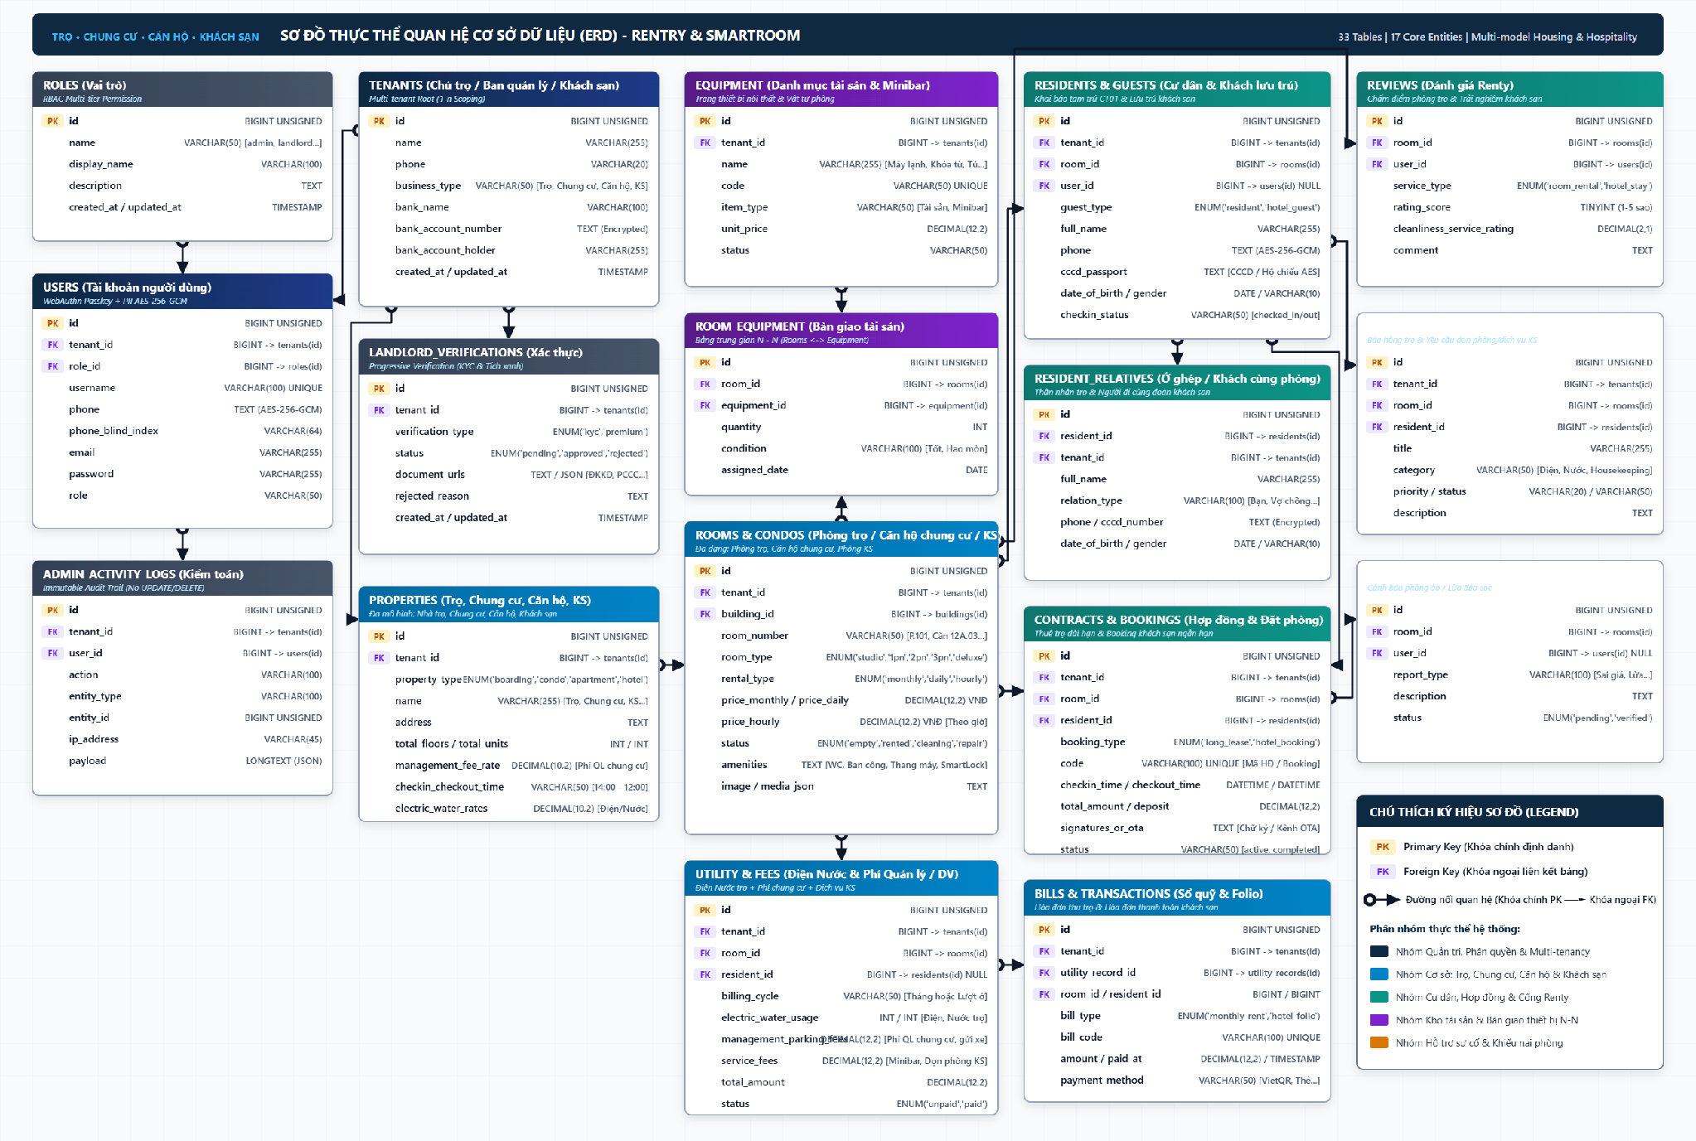
Hình 1: Sơ đồ mô hình thực thể quan hệ (ERD) hệ thống Quản lý Nhà trọ, Chung cư, Căn hộ dịch vụ & Khách sạn (Renty - SmartRoom)

2. Từ điển dữ liệu (Data Dictionary - 10 Thực thể cốt lõi)

a. Bảng Users & Roles (Tài khoản và Vai trò)
Bảng users lưu trữ thông tin đăng nhập, xác thực WebAuthn Passkey và phân quyền. Trường phone được mã hóa AES-256-GCM kết hợp Blind Index.
Bảng 5: Mô tả cấu trúc bảng Users (Tài khoản người dùng)
Tên Trường | Kiểu Dữ Liệu | Mô Tả
id | BIGINT UNSIGNED | Khóa chính, tự động tăng
tenant_id | BIGINT UNSIGNED, NULL | Khóa ngoại tham chiếu bảng tenants(id)
role_id | BIGINT UNSIGNED, NULL | Khóa ngoại tham chiếu bảng roles(id)
name | VARCHAR(255) | Họ và tên người dùng
username | VARCHAR(100), UNIQUE | Tên đăng nhập hệ thống
phone | TEXT, NULL | Số điện thoại đăng nhập (Mã hóa AES-256-GCM)
phone_blind_index | VARCHAR(64), NULL | Chỉ mục mù HMAC-SHA256 phục vụ tra cứu số điện thoại
email | VARCHAR(255), NULL | Địa chỉ thư điện tử người dùng
password | VARCHAR(255) | Mật khẩu đã được băm (Bcrypt hash)
role | VARCHAR(50) | Tên vai trò: admin, landlord, unverified_landlord, manager, resident, guest
created_at | TIMESTAMP, NULL | Thời điểm tạo tài khoản
updated_at | TIMESTAMP, NULL | Thời điểm cập nhật gần nhất

Bảng 6: Mô tả cấu trúc bảng Roles (Vai trò và phân quyền)
Tên Trường | Kiểu Dữ Liệu | Mô Tả
id | BIGINT UNSIGNED | Khóa chính, tự động tăng
name | VARCHAR(100) | Tên hiển thị vai trò (Ví dụ: Chủ trọ, Quản lý, Cư dân)
slug | VARCHAR(50), UNIQUE | Mã định danh vai trò: admin, landlord, manager, resident, guest
description | VARCHAR(255), NULL | Mô tả phạm vi quyền hạn của vai trò
created_at | TIMESTAMP, NULL | Thời điểm tạo vai trò
updated_at | TIMESTAMP, NULL | Thời điểm cập nhật gần nhất

b. Bảng Properties / Buildings (Cơ sở lưu trú: Nhà trọ, Chung cư, Tòa nhà, Khách sạn)
Bảng properties (buildings) đại diện cho các cơ sở bất động sản lưu trú trực thuộc quyền quản lý của một Tenant. Hỗ trợ phân loại loại hình cơ sở kinh doanh (property_type: nhà trọ truyền thống, chung cư / căn hộ mini, tòa nhà căn hộ dịch vụ, hoặc khách sạn/homestay), quản lý số tầng, tổng số căn hộ/phòng, cấu hình phí quản lý chung cư (management_fee_rate), quy chuẩn giờ nhận/trả phòng khách sạn (check-in/check-out) và biểu giá điện nước.
Bảng 7: Mô tả cấu trúc bảng Properties / Buildings (Cơ sở lưu trú: Nhà trọ, Chung cư, Khách sạn)
Tên Trường | Kiểu Dữ Liệu | Mô Tả
id | BIGINT UNSIGNED | Khóa chính, tự động tăng
tenant_id | BIGINT UNSIGNED | Khóa ngoại tham chiếu bảng tenants(id)
name | VARCHAR(255) | Tên cơ sở lưu trú (Ví dụ: Dãy trọ A, Khách sạn Renty Star, Căn hộ dịch vụ Landmark)
address | VARCHAR(255) | Địa chỉ cụ thể của tòa nhà
total_floors | INT UNSIGNED, DEFAULT 1 | Tổng số tầng của cơ sở lưu trú
description | TEXT, NULL | Loại hình cơ sở (property_type: boarding, apartment, hotel), giờ check-in/out, tiện ích chung
phone | VARCHAR(50), NULL | Số điện thoại hotline / liên hệ quản lý cơ sở lưu trú
status | VARCHAR(30), DEFAULT 'active' | Trạng thái hoạt động: active (hoạt động), maintenance (bảo trì), inactive (tạm ngưng)
image | VARCHAR(255), NULL | Đường dẫn ảnh đại diện tòa nhà / cơ sở lưu trú
amenities | JSON, NULL | Mảng JSON lưu các tiện ích chung: thang máy, camera, bảo vệ 24/7, hầm để xe, PCCC...
created_at | TIMESTAMP, NULL | Thời điểm tạo bản ghi
updated_at | TIMESTAMP, NULL | Thời điểm cập nhật gần nhất
deleted_at | TIMESTAMP, NULL | Thời điểm xóa mềm cơ sở lưu trú (phục vụ SoftDeletes)

c. Bảng Rooms & Condos (Phòng trọ, Căn hộ chung cư, Phòng khách sạn & Minibar)
Quản lý chi tiết từng căn phòng trọ hoặc căn hộ chung cư: số phòng/mã căn (P.101, Căn 12A.03), phân loại phòng (Studio, 1PN, 2PN, 3PN, Deluxe, VIP), hình thức thuê linh hoạt (theo tháng cho trọ/chung cư, theo ngày hoặc theo giờ cho khách sạn), đa khung giá (giá tháng, giá đêm, giá giờ), trạng thái phòng (trống, đang ở, đang dọn dẹp vệ sinh - Housekeeping, bảo trì), danh mục tiện ích (WC, ban công, thang máy, thẻ từ) và danh mục tài sản/minibar bàn giao.
Bảng 8: Mô tả cấu trúc bảng Rooms & Condos (Phòng lưu trú, Căn hộ chung cư & Minibar)
Tên Trường | Kiểu Dữ Liệu | Mô Tả
id | BIGINT UNSIGNED | Khóa chính, tự động tăng
tenant_id | BIGINT UNSIGNED | Khóa ngoại tham chiếu bảng tenants(id)
building_id | BIGINT UNSIGNED, NULL | Khóa ngoại tham chiếu bảng buildings(id)
room_number | VARCHAR(50) | Mã hoặc số phòng (Ví dụ: P.101, Phòng Deluxe 202, VIP Suite)
floor | INT | Tầng mà phòng trọ đang tọa lạc
price | DECIMAL(12,2) | Giá thuê phòng (Theo tháng với trọ/căn hộ, hoặc theo ngày/giờ với khách sạn)
area | INT | Diện tích sử dụng của phòng (m2)
electric_meter_serial | VARCHAR(100), NULL | Số sản xuất (Số SX) dập trên mặt công tơ điện (hỗ trợ AI Vision Bulk OCR quét và khớp phòng tự động)
water_meter_serial | VARCHAR(100), NULL | Số sản xuất (Số SX) dập trên mặt đồng hồ nước (hỗ trợ AI Vision Bulk OCR quét và khớp phòng tự động)
status | ENUM | Trạng thái phòng: Trống (empty), Đang ở (occupied), Nợ cước (overdue), Bảo trì (maintenance)
amenities | JSON, NULL | Mảng JSON lưu các tiện ích: WC khép kín, ban công, gác lửng, thú cưng
image | VARCHAR(255), NULL | Đường dẫn ảnh đại diện phòng
images | JSON, NULL | Mảng JSON danh sách ảnh thực tế các góc chụp trong phòng
video | VARCHAR(255), NULL | Đường dẫn video thực tế không gian phòng
room_type | VARCHAR(50), DEFAULT 'standard' | Hạng phòng chuẩn hóa: standard (tiêu chuẩn), deluxe, vip, studio
rental_type | VARCHAR(20), DEFAULT 'month' | Hình thức cho thuê linh hoạt: month (theo tháng), day (theo ngày), hour (theo giờ)
deposit | INT UNSIGNED, DEFAULT 0 | Tiền đặt cọc giữ phòng (VNĐ)
description | TEXT, NULL | Văn bản mô tả đặc điểm, quy định và tiện nghi của phòng
version | INT UNSIGNED, DEFAULT 1 | Phiên bản phục vụ Optimistic Locking (chống xung đột ghi đè khi đặt phòng)
created_at | TIMESTAMP, NULL | Thời điểm tạo phòng
updated_at | TIMESTAMP, NULL | Thời điểm cập nhật gần nhất

Bảng 9: Mô tả cấu trúc bảng Equipment (Danh mục tài sản - Trang thiết bị)
Tên Trường | Kiểu Dữ Liệu | Mô Tả
id | BIGINT UNSIGNED | Khóa chính, tự động tăng
tenant_id | BIGINT UNSIGNED | Khóa ngoại tham chiếu bảng tenants(id)
name | VARCHAR(255) | Tên trang thiết bị (Điều hòa, Bình nóng lạnh, Tủ lạnh, Quạt trần)
code | VARCHAR(50), UNIQUE | Mã quản lý thiết bị trong kho
quantity | INT, DEFAULT 0 | Tổng số lượng tồn trong kho
price | DECIMAL(12,2), NULL | Giá trị tài sản ước tính (VNĐ)
created_at | TIMESTAMP, NULL | Thời điểm tạo thiết bị
updated_at | TIMESTAMP, NULL | Thời điểm cập nhật gần nhất

Bảng 10: Mô tả cấu trúc bảng RoomEquipment (Phân bổ trang thiết bị trong phòng)
Tên Trường | Kiểu Dữ Liệu | Mô Tả
id | BIGINT UNSIGNED | Khóa chính, tự động tăng
room_id | BIGINT UNSIGNED | Khóa ngoại tham chiếu bảng rooms(id)
equipment_id | BIGINT UNSIGNED | Khóa ngoại tham chiếu bảng equipment(id)
quantity | INT, DEFAULT 1 | Số lượng thiết bị bàn giao trong phòng
condition | VARCHAR(100) | Tình trạng thiết bị: Mới 100%, Hoạt động tốt, Cần bảo trì
assigned_date | DATE, NULL | Ngày bàn giao thiết bị vào phòng
created_at | TIMESTAMP, NULL | Thời điểm tạo bản ghi
updated_at | TIMESTAMP, NULL | Thời điểm cập nhật gần nhất

d. Bảng Residents & Guests (Cư dân thuê trọ & Khách lưu trú khách sạn)
Quản lý thông tin nhân thân của cư dân thuê trọ dài hạn và khách lưu trú khách sạn/homestay ngắn hạn. Phân loại đối tượng (resident, hotel_guest), quản lý người đi cùng / ở ghép, phục vụ xuất biểu mẫu đăng ký tạm trú CT01 và khai báo lưu trú du lịch. Toàn bộ thông tin CCCD, hộ chiếu và SĐT được mã hóa chuẩn ứng dụng AES-256-GCM.
Bảng 11: Mô tả cấu trúc bảng Residents & Guests (Cư dân thuê trọ & Khách lưu trú)
Tên Trường | Kiểu Dữ Liệu | Mô Tả
id | BIGINT UNSIGNED | Khóa chính, tự động tăng
tenant_id | BIGINT UNSIGNED | Khóa ngoại tham chiếu bảng tenants(id)
room_id | BIGINT UNSIGNED | Khóa ngoại tham chiếu bảng rooms(id)
user_id | BIGINT UNSIGNED, NULL | Khóa ngoại liên kết tài khoản bảng users(id)
name | VARCHAR(255) | Họ và tên cư dân đại diện thuê phòng
phone | TEXT, NULL | Số điện thoại liên lạc (Mã hóa AES-256-GCM)
phone_blind_index | VARCHAR(64), NULL | Chỉ mục tra cứu số điện thoại
cccd | TEXT, NULL | Số Căn cước công dân (Mã hóa AES-256-GCM)
cccd_blind_index | VARCHAR(64), NULL | Chỉ mục tra cứu số CCCD
dob | DATE, NULL | Ngày tháng năm sinh của cư dân
gender | VARCHAR(10), NULL | Giới tính (Nam / Nữ / Khác)
hometown | VARCHAR(255), NULL | Quê quán / Nơi đăng ký thường trú
start_date | DATE | Ngày bắt đầu dọn vào ở
created_at | TIMESTAMP, NULL | Thời điểm thêm cư dân
updated_at | TIMESTAMP, NULL | Thời điểm cập nhật gần nhất

Bảng 12: Mô tả cấu trúc bảng ResidentRelatives (Thân nhân & Người ở cùng phòng)
Tên Trường | Kiểu Dữ Liệu | Mô Tả
id | BIGINT UNSIGNED | Khóa chính, tự động tăng
resident_id | BIGINT UNSIGNED | Khóa ngoại tham chiếu bảng residents(id)
name | VARCHAR(255) | Họ và tên người ở cùng phòng
phone | TEXT, NULL | Số điện thoại người ở cùng (Mã hóa AES-256-GCM)
cccd | TEXT, NULL | Số CCCD người ở cùng (Mã hóa AES-256-GCM)
relationship | VARCHAR(100) | Mối quan hệ với cư dân chính (Bạn bè, Vợ/Chồng, Anh em)
dob | DATE, NULL | Ngày sinh người ở cùng
created_at | TIMESTAMP, NULL | Thời điểm thêm bản ghi
updated_at | TIMESTAMP, NULL | Thời điểm cập nhật gần nhất

e. Bảng Contracts & Bookings (Hợp đồng thuê dài hạn & Đặt phòng khách sạn)
Lưu trữ thông tin giao dịch lưu trú: Hợp đồng thuê trọ dài hạn có tiền cọc, chu kỳ thu và chuỗi Base64 chữ ký vẽ tay điện tử của hai bên; hoặc Phiếu đặt phòng khách sạn (Booking) với mã đặt phòng, thời điểm check-in/check-out chi tiết theo giờ, tổng cước phòng và trạng thái thanh toán.
Bảng 13: Mô tả cấu trúc bảng Contracts & Bookings (Hợp đồng thuê & Đặt phòng)
Tên Trường | Kiểu Dữ Liệu | Mô Tả
id | BIGINT UNSIGNED | Khóa chính, tự động tăng
tenant_id | BIGINT UNSIGNED | Khóa ngoại tham chiếu bảng tenants(id)
room_id | BIGINT UNSIGNED | Khóa ngoại tham chiếu bảng rooms(id)
resident_id | BIGINT UNSIGNED | Khóa ngoại tham chiếu bảng residents(id)
contract_code | VARCHAR(50), UNIQUE | Mã số hợp đồng duy nhất (Ví dụ: HD-2026-P101)
deposit | DECIMAL(12,2) | Số tiền đặt cọc giữ phòng (VNĐ)
start_date | DATE | Ngày bắt đầu có hiệu lực của hợp đồng
end_date | DATE | Ngày kết thúc / hết hạn hợp đồng
terms | TEXT, NULL | Nội dung các điều khoản thỏa thuận (AI hỗ trợ soạn)
signature | LONGTEXT, NULL | Ảnh chữ ký số vẽ tay của Bên thuê (Dạng chuỗi Base64)
lessor_signature | LONGTEXT, NULL | Ảnh chữ ký số vẽ tay của Bên cho thuê (Chuỗi Base64)
signed_at | TIMESTAMP, NULL | Thời điểm hoàn tất việc ký kết
status | ENUM | Trạng thái hợp đồng: draft (Chờ ký), active (Đang hiệu lực), expired, terminated
created_at | TIMESTAMP, NULL | Thời điểm khởi tạo hợp đồng
updated_at | TIMESTAMP, NULL | Thời điểm cập nhật gần nhất

f. Bảng Utility & Services (Chốt Điện - Nước & Dịch vụ Khách sạn)
Ghi nhận chỉ số tiêu thụ điện nước hàng tháng bằng AI OCR (cho trọ/căn hộ) và theo dõi các chi phí dịch vụ buồng phòng, tiêu thụ đồ uống/đồ ăn vặt minibar, giặt ủi và cước phòng theo giờ/ngày (cho khách sạn).
Bảng 14: Mô tả cấu trúc bảng Utility & Services (Chốt Điện - Nước & Dịch vụ Khách sạn)
Tên Trường | Kiểu Dữ Liệu | Mô Tả
id | BIGINT UNSIGNED | Khóa chính, tự động tăng
tenant_id | BIGINT UNSIGNED | Khóa ngoại tham chiếu bảng tenants(id)
room_id | BIGINT UNSIGNED | Khóa ngoại tham chiếu bảng rooms(id)
billing_month | VARCHAR(7) | Tháng tính tiền hóa đơn (Định dạng: YYYY-MM, ví dụ: 2026-06)
old_electricity | INT | Chỉ số điện cũ tháng trước (kWh)
new_electricity | INT | Chỉ số điện mới chốt kỳ này (kWh)
old_water | INT | Chỉ số nước cũ tháng trước (m3)
new_water | INT | Chỉ số nước mới chốt kỳ này (m3)
electricity_price | DECIMAL(10,2) | Đơn giá tiền điện áp dụng (VNĐ/kWh)
water_price | DECIMAL(10,2) | Đơn giá tiền nước áp dụng (VNĐ/m3)
status | ENUM | Trạng thái thanh toán: draft (Bản nháp), sent (Đã gửi nhắc), paid (Đã nộp)
payment_method | VARCHAR(50), NULL | Hình thức thanh toán: vietqr, cash, bank_transfer
paid_at | TIMESTAMP, NULL | Thời điểm xác nhận thanh toán thành công
created_at | TIMESTAMP, NULL | Thời điểm chốt số
updated_at | TIMESTAMP, NULL | Thời điểm cập nhật gần nhất

g. Bảng Bills & Transactions (Hóa đơn thu tiền, Bảng kê Folio & Sổ quỹ)
Quản lý toàn bộ hóa đơn tiền phòng định kỳ hàng tháng của nhà trọ và bảng kê thanh toán trả phòng (Hotel Folio) của khách sạn. Tự động sinh mã VietQR thanh toán chuẩn NAPAS247 và ghi nhận dòng tiền đối soát sổ quỹ thu chi.
Bảng 15: Mô tả cấu trúc bảng Bills (Hóa đơn thu tiền lưu trú)
Tên Trường | Kiểu Dữ Liệu | Mô Tả
id | BIGINT UNSIGNED | Khóa chính, tự động tăng
tenant_id | BIGINT UNSIGNED | Khóa ngoại tham chiếu bảng tenants(id)
room_id | BIGINT UNSIGNED | Khóa ngoại tham chiếu bảng rooms(id)
code | VARCHAR(50), UNIQUE | Mã hóa đơn duy nhất (Ví dụ: BILL-202606-P101)
amount | DECIMAL(12,2) | Tổng số tiền cần phải thanh toán (VNĐ)
due_date | DATE | Hạn chót phải hoàn thành thanh toán tiền trọ
status | ENUM | Trạng thái: pending (Chờ đóng), paid (Đã nộp), overdue (Trễ hạn)
created_at | TIMESTAMP, NULL | Thời điểm xuất hóa đơn
updated_at | TIMESTAMP, NULL | Thời điểm cập nhật gần nhất

Bảng 16: Mô tả cấu trúc bảng CashFlows / Transactions (Sổ quỹ thu - chi và dòng tiền)
Tên Trường | Kiểu Dữ Liệu | Mô Tả
id | BIGINT UNSIGNED | Khóa chính, tự động tăng
tenant_id | BIGINT UNSIGNED | Khóa ngoại tham chiếu bảng tenants(id)
type | ENUM | Loại giao dịch dòng tiền: income (Khoản thu), expense (Khoản chi)
category | VARCHAR(100) | Khoản mục: Sửa chữa điện nước, Mua vật tư, Tiền phòng, Tiếp khách
amount | DECIMAL(12,2) | Số tiền giao dịch thực tế (VNĐ)
description | TEXT, NULL | Ghi chú giải trình lý do phát sinh khoản chi/thu
created_at | TIMESTAMP, NULL | Thời điểm ghi sổ kế toán
updated_at | TIMESTAMP, NULL | Thời điểm cập nhật gần nhất

h. Bảng Tickets & RoomReports (Sự cố kỹ thuật, Dịch vụ phòng & Khiếu nại)
Tiếp nhận và xử lý yêu cầu báo hỏng thiết bị từ cư dân trọ, đồng thời tiếp nhận các yêu cầu dịch vụ phòng (Housekeeping, dọn phòng, tiếp nước, đổi khăn) từ khách lưu trú khách sạn có AI phân loại mức độ khẩn cấp.
Bảng 17: Mô tả cấu trúc bảng Tickets (Sự cố kỹ thuật & Dịch vụ buồng phòng)
Tên Trường | Kiểu Dữ Liệu | Mô Tả
id | BIGINT UNSIGNED | Khóa chính, tự động tăng
tenant_id | BIGINT UNSIGNED | Khóa ngoại tham chiếu bảng tenants(id)
room_id | BIGINT UNSIGNED | Khóa ngoại tham chiếu bảng rooms(id)
resident_id | BIGINT UNSIGNED | Khóa ngoại tham chiếu bảng residents(id)
title | VARCHAR(255) | Tiêu đề ngắn gọn phản ánh sự cố
description | TEXT | Mô tả chi tiết tình trạng hư hỏng thiết bị
category | ENUM | Danh mục phân loại: electric, water, furniture, maintenance, other
priority | ENUM | Mức độ khẩn cấp (AI phân tích): low, medium, high
suggestion | TEXT, NULL | Gợi ý biện pháp khắc phục nhanh từ AI
status | ENUM | Trạng thái xử lý: pending (Tiếp nhận), in_progress (Đang sửa), resolved (Đã xong)
created_at | TIMESTAMP, NULL | Thời điểm gửi phiếu sự cố
updated_at | TIMESTAMP, NULL | Thời điểm cập nhật gần nhất

Bảng 18: Mô tả cấu trúc bảng RoomReports (Báo cáo phòng vi phạm / lừa đảo)
Tên Trường | Kiểu Dữ Liệu | Mô Tả
id | BIGINT UNSIGNED | Khóa chính, tự động tăng
room_id | BIGINT UNSIGNED | Khóa ngoại tham chiếu bảng rooms(id)
reporter_name | VARCHAR(255), NULL | Họ tên người gửi báo cáo sai phạm
reporter_phone | VARCHAR(50), NULL | Số điện thoại người gửi báo cáo
reason | ENUM | Lý do: scam (Lừa cọc), fake_images (Ảnh ảo), wrong_price, unsafe, other
description | TEXT | Nội dung phản ánh bằng chứng sai phạm của phòng trọ
status | ENUM | Trạng thái kiểm duyệt: pending, reviewed, resolved, rejected
created_at | TIMESTAMP, NULL | Thời điểm gửi báo cáo
updated_at | TIMESTAMP, NULL | Thời điểm cập nhật gần nhất

i. Bảng LandlordProfiles & VerificationRequests (Hồ sơ & Yêu cầu duyệt chủ trọ)
Phục vụ luồng xác minh chủ trọ lũy tiến (Progressive Verification) và lưu trữ chứng chỉ PCCC, ANTT, ĐKKD.
Bảng 19: Mô tả cấu trúc bảng LandlordProfiles & VerificationRequests (Hồ sơ duyệt chủ trọ)
Tên Trường | Kiểu Dữ Liệu | Mô Tả
id | BIGINT UNSIGNED | Khóa chính, tự động tăng
tenant_id | BIGINT UNSIGNED | Khóa ngoại tham chiếu bảng tenants(id)
landlord_name | VARCHAR(255) | Họ tên chủ cơ sở kinh doanh nhà trọ
type | ENUM | Loại xác thực: kyc (Căn cước & Ngân hàng), premium (PCCC & ĐKKD)
cccd_number | TEXT, NULL | Số CCCD chủ trọ (Mã hóa AES-256-GCM)
business_license_no | VARCHAR(100), NULL | Số giấy phép đăng ký kinh doanh
status | ENUM | Trạng thái duyệt: pending (Chờ duyệt), approved (Đã duyệt), rejected
rejection_reason | TEXT, NULL | Lý do từ chối phản hồi cho chủ trọ
reviewed_by | BIGINT UNSIGNED, NULL | Khóa ngoại ID Admin đã duyệt hồ sơ
reviewed_at | TIMESTAMP, NULL | Thời điểm phê duyệt hoặc từ chối
created_at | TIMESTAMP, NULL | Thời điểm gửi hồ sơ
updated_at | TIMESTAMP, NULL | Thời điểm cập nhật gần nhất

j. Bảng AdminActivityLogs & AuditLogs (Nhật ký truy vết & Kiểm toán bất biến)
Bảo đảm tuân thủ Nghị định 13: Ghi nhận mọi thao tác truy cập dữ liệu cá nhân nhạy cảm, chống sửa xóa bằng trigger CSDL.
Bảng 20: Mô tả cấu trúc bảng AdminActivityLogs & AuditLogs (Nhật ký kiểm toán bất biến)
Tên Trường | Kiểu Dữ Liệu | Mô Tả
id | BIGINT UNSIGNED | Khóa chính, tự động tăng
admin_user_id | BIGINT UNSIGNED, NULL | Khóa ngoại ID tài khoản Admin thực hiện thao tác
target_model | VARCHAR(100) | Tên bảng/thực thể bị truy cập (Ví dụ: Resident, CCCD, BankAccount)
target_id | BIGINT UNSIGNED, NULL | ID bản ghi cụ thể bị xem hoặc thay đổi
action | VARCHAR(50) | Thao tác: reveal_sensitive, unlock_document, approve_kyc
reason | TEXT | Lý do nghiệp vụ bắt buộc phải nhập khi xem dữ liệu nhạy cảm
ip_address | VARCHAR(45), NULL | Địa chỉ IP của thiết bị truy cập
user_agent | TEXT, NULL | Trình duyệt và thiết bị của người thao tác
prev_hash | VARCHAR(64), NULL | Mã băm SHA-256 của bản ghi liền trước (Tạo chuỗi băm Blockchain)
row_hash | VARCHAR(64) | Mã băm SHA-256 xác thực tính toàn vẹn của bản ghi hiện tại
created_at | TIMESTAMP | Thời điểm phát sinh hành vi kiểm toán

IV. ĐẶC TẢ KỸ THUẬT VÀ KỊCH BẢN XỬ LÝ LỖI (TECHNICAL CONTRACT SPECIFICATIONS)
> **TIÊU CHUẨN THIẾT KẾ ĐẶC TẢ DOANH NGHIỆP (ENTERPRISE SPECIFICATION STANDARD):**
> Nhằm triệt tiêu 100% "vùng xám" (gray areas) để **"10 lập trình viên đọc spec thì 10 người code ra cùng một kết quả đồng nhất"** và **"lập trình viên nhìn vào là bắt tay vào code được ngay mà không cần hỏi lại Lead"**, toàn bộ hệ thống được quy chuẩn theo khung hợp đồng kỹ thuật 6 trụ cột:
> 1. **Endpoint & Middlewares:** Định danh Method, URL path, và Middleware pipeline (`auth`, `role`, `throttle`).
> 2. **Request Contract:** Bảng định nghĩa chi tiết trường, kiểu dữ liệu, bắt buộc/tùy chọn, và chính xác quy tắc Laravel Validation Rules.
> 3. **Thuật toán & Quy trình xử lý:** Từng bước truy vấn CSDL, điều kiện rẽ nhánh, công thức toán học và cơ chế chống xung đột.
> 4. **Hệ thống Mã Lỗi Nghiệp Vụ Chuẩn (`error_code`):** Mã lỗi độc lập ngôn ngữ, phân loại theo miền nghiệp vụ giúp Frontend/Mobile xử lý logic chính xác.
> 5. **Response Contract:** Khuôn mẫu JSON mẫu cho mọi trường hợp thành công (HTTP 200/201) và thất bại (HTTP 400, 401, 403, 404, 409, 422).
> 6. **Quy ước UI/UX & Kịch bản xử lý lỗi:** Mã màu CSS viền lỗi (`border-red-500`), văn bản thông báo, Toast phản hồi (`bg-emerald-500`) và xử lý bất đồng bộ.
0. KHUNG QUY CHUẨN KIẾN TRÚC DOANH NGHIỆP (ENTERPRISE FRAMEWORK)
a. Từ điển Mã Lỗi Nghiệp Vụ Chuẩn (Business Error Code Dictionary)
Mọi phản hồi lỗi (HTTP 4xx, 5xx) từ API bắt buộc phải tuân theo cấu trúc JSON chuẩn:
{
"success": false,
"error_code": "STRING_ENUM_CODE",
"message": "Thông điệp mô tả lỗi chi tiết dành cho người dùng",
"errors": { "field_name": ["Lỗi validate cụ thể"] }
}
Mã Lỗi (`error_code`) | HTTP Code | Miền Nghiệp Vụ | Nguyên Nhân Phát Sinh | Hành Động Phía Client / UI
AUTH_INVALID_CREDENTIALS | 401 | Xác thực | Sai Username/SĐT hoặc Mật khẩu | Viền đỏ ô password, hiển thị thông báo
AUTH_ACCOUNT_LOCKED | 403 | Xác thực | Tài khoản bị khóa do vi phạm | Hiển thị Modal thông báo liên hệ Admin
AUTH_RATE_LIMIT_EXCEEDED | 429 | Xác thực | Nhập sai quá 5 lần trong 60 giây | Khóa form, đếm lùi Countdown 60s
AUTH_PASSKEY_FAILED | 422 | Xác thực | Xác thực WebAuthn FIDO2 thất bại | Gợi ý chuyển sang đăng nhập mật khẩu
BUILDING_HAS_ACTIVE_ROOMS | 400 | Cơ sở | Chặn xóa cơ sở lưu trú khi còn phòng | Hiển thị Alert cảnh báo màu vàng
ROOM_NUMBER_DUPLICATE | 422 | Phòng | Trùng mã số phòng trong cùng tòa nhà | Highlight ô nhập số phòng
ROOM_VERSION_CONFLICT | 409 | Phòng | Xung đột ghi đè dữ liệu (Optimistic Lock) | Hiển thị thông báo, nút "Tải lại trang"
CONTRACT_ALREADY_SIGNED | 400 | Hợp đồng | Cố ký hợp đồng đã hoàn tất trước đó | Vô hiệu hóa Canvas, hiện nhãn "Đã ký"
CONTRACT_OTP_INVALID | 422 | Hợp đồng | Mã OTP 6 số không trùng khớp | Viền đỏ ô OTP, cho phép nhập lại
CONTRACT_OTP_EXPIRED | 422 | Hợp đồng | Mã OTP quá hạn 5 phút | Hiển thị nút "Gửi lại mã OTP mới"
OCR_SERIAL_UNMATCHED | 200 | AI OCR | Số SX công tơ không khớp phòng nào | Đưa vào danh sách "Cần gán phòng thủ công"
OCR_IMAGE_CORRUPTED | 422 | AI OCR | Ảnh mờ nhòe, không nhận dạng được số | Hiển thị yêu cầu chụp lại ảnh góc thẳng
IOT_DEVICE_UNAUTHORIZED | 401 | IoT | Sai hoặc thiếu header X-API-Key | Từ chối tiếp nhận telemetry
IOT_POWER_OVERLOAD | 200 | IoT | Công suất tức thời $P > 4500\text{ W}$ | Kích hoạt còi báo động PCCC trên Dashboard
IOT_WATER_LEAK_NIGHT | 200 | IoT | Rò rỉ nước đêm (01:00-05:00, $Q > 0.05$) | Đánh dấu cảnh báo rò rỉ bồn cầu/vỡ ống
EQUIPMENT_STOCK_DEPLETED | 422 | Tài sản | Tồn kho không đủ để bàn giao phòng | Hiển thị số lượng tồn kho khả dụng hiện tại
KYC_REASON_MANDATORY | 422 | KYC Admin | Từ chối hồ sơ KYC mà không nhập lý do | Bắt buộc nhập reason tối thiểu 10 ký tự
HOTEL_ROOM_NOT_EMPTY | 422 | Khách sạn | Check-in vào phòng đang ở hoặc đang bẩn | Yêu cầu buồng phòng dọn sạch trước
HOTEL_BOOKING_CLOSED | 400 | Khách sạn | Cố check-out phòng đã hoàn tất | Chặn xuất trùng lặp hóa đơn
TICKET_FILE_TOO_LARGE | 422 | Sự cố | Ảnh chụp hiện trạng vượt quá 3MB | Client kiểm tra chặn trước khi tải lên
b. Kiến trúc Hàng đợi Bất đồng bộ (Async Queue & Worker Architecture)
Nhằm chống sập máy chủ vì hiện tượng `504 Gateway Timeout` khi xử lý các tác vụ AI và gửi thông báo hàng loạt, hệ thống phân định tuyệt đối giữa luồng đồng bộ (Sync) và luồng bất đồng bộ (Queue):
Tên Hàng Đợi (Queue) | Job Class Phụ Trách | Trình Điều Khiển | Timeout | Cơ Chế Xử Lý Lỗi (Retry & Backoff) | Phương Thức Phản Hồi Client
ai-processing | App\Jobs\ProcessBulkOcrJob | Redis | 90s | tries = 3, backoff: 5s, 15s, 30s | Phát Event WebSockets qua Laravel Reverb
notifications | App\Jobs\SendZaloPaymentReminderJob | Redis | 30s | tries = 2, rate limit 10 msgs/s | Ghi nhật ký vào notification_logs
iot-telemetry | App\Jobs\ProcessIotTelemetryJob | Redis | 15s | tries = 1 (High Priority FIFO) | Bắn SSE Event tức thời cập nhật Ma trận
documents | App\Jobs\GenerateContractPdfJob | Redis | 45s | tries = 2, giải phóng bộ nhớ DomPDF | Trả về link tải tệp qua Signed URL
c. Ma trận Máy Trạng Thái Hữu Hạn (Finite State Machine - FSM Transition Matrix)
Mọi thực thể cốt lõi phải tuân thủ nghiêm ngặt ma trận chuyển đổi trạng thái. Nghiêm cấm mọi thao tác chuyển trạng thái không hợp lệ:
Ma trận Trạng thái Phòng Lưu trú (`rooms.status` & `cleaning_status`):
Trạng Thái Hiện Tại | Trạng Thái Kế Tiếp Hợp Lệ | Tác Nhân Kích Hoạt | Điều Kiện Tiên Quyết (Pre-conditions)
empty (clean) | occupied | Check-in / Thêm cư dân | Đã nhận cọc, phòng đã dọn dẹp sạch sẽ (clean)
occupied | overdue | Hệ thống chốt cước tự động | Hóa đơn tiền phòng quá hạn chưa thanh toán
overdue | occupied | Cư dân thanh toán VietQR | Hóa đơn chuyển trạng thái paid
occupied / overdue | empty (dirty) | Khách trả phòng / Check-out | Quyết toán hoàn tất tiền phòng & minibar
dirty | cleaning | Nhân viên buồng phòng | Bấm nút "Bắt đầu dọn" trên giao diện Mobile
cleaning | clean | Nhân viên buồng phòng | Bấm "Hoàn thành dọn", thay ga gối khử khuẩn
Bất kỳ trạng thái | maintenance | Ban quản trị tòa nhà | Có ticket sự cố kỹ thuật khẩn cấp mức high
Ma trận Trạng thái Hợp đồng (`contracts.status`):
$$\text{draft} \xrightarrow{\text{Gửi OTP}} \text{otp\_sent} \xrightarrow{\text{Ký Canvas + OTP}} \text{signed} \xrightarrow{\text{Chủ trọ xác nhận}} \text{active} \xrightarrow{\text{Hết hạn/Thanh lý}} \text{expired} / \text{terminated}$$
Ma trận Trạng thái Hóa đơn Tiện ích (`utility_records.status`):
$$\text{draft} \xrightarrow{\text{Chốt số/IoT Sync}} \text{sent} \xrightarrow{\text{Quét VietQR thành công}} \text{paid} \quad (\text{Nếu quá hạn: chuyển phòng sang } \text{overdue})$$
d. Chiến lược Bộ nhớ đệm (Redis Caching & Invalidation Strategy)
• **Cổng Renty Portal:** Danh sách phòng công cộng được lưu vào Redis Cache:
• Cache Key: `renty:rooms:filter:{md5_query_params}`
• Thời gian sống (TTL): **300 giây (5 phút)**.
• Cơ chế tự động xóa Cache (Cache Invalidation): Khi có bất kỳ sự kiện tạo phòng mới, sửa giá, hoặc đổi trạng thái phòng (`RoomSavedEvent`, `RoomDeletedEvent`), hệ thống tự động xóa toàn bộ Tag `renty_rooms`.
• **Ma trận Phòng Realtime (Room Matrix):** Trạng thái 100% các phòng thuộc Tenant được nạp trên Redis Hash `tenant:{id}:rooms_matrix`. Mọi thao tác đổi trạng thái cập nhật trực tiếp trên Redis trước khi đồng bộ xuống MySQL.
A. PHÂN HỆ DO NGUYỄN THANH HIỀN (NHÓM TRƯỞNG) PHỤ TRÁCH
1. ĐẶC TẢ KỸ THUẬT: KHỞI TẠO KIẾN TRÚC DỰ ÁN, DOCKER & HỆ THỐNG CƠ SỞ DỮ LIỆU
Thông Tin Chung | Chi Tiết
**Mã Chức Năng (Feature Code)** | FEAT-HIEN-01
**Loại tác vụ (Type)** | Infrastructure / Database Architecture / CI-CD Pipeline
**Nhánh Git (Branches)** | main, ci-cd, feature/env-setup-migrations
**Người thực hiện (Assignee)** | Nguyễn Thanh Hiền (Nhóm Trưởng)
**Package / Standards** | Docker Compose v2, GitHub Actions, Laravel Pint, PHPUnit / Pest 3.x, MySQL 8.0 DDL
1. Phạm vi & Endpoints API / CLI Commands
Method / CLI | Command / Path | Middlewares / Runners | Mô Tả Chức Năng Nghiệp Vụ
CLI | docker compose up -d | Docker Daemon | Khởi chạy 4 services: app (PHP 8.3-FPM), web (Nginx), db (MySQL 8.0), redis (Redis 7.2)
CLI | php artisan migrate:fresh --seed | Artisan Console | Tái thiết lập cấu trúc 48 bảng CSDL và nạp dữ liệu mẫu ban đầu
CI | .github/workflows/ci.yml | GitHub Ubuntu Runner | Tự động kiểm tra chất lượng code (Pint) và chạy 64/64 Unit & Feature Tests
GET | / (Port 8088 / 8000) | Web Pipeline | Trang chào mừng hệ thống Renty xác nhận ứng dụng boot thành công
2. Thuật toán & Luồng xử lý nghiệp vụ (Business Logic Flow)
[Developer / Git Push]
|
v
[GitHub Actions Runner]
|---> 1. Setup PHP 8.3 + Composer Dependencies
|---> 2. Run Laravel Pint: `vendor/bin/pint --test` (Linting Check)
|---> 3. Khởi tạo Service Containers: MySQL 8.0 + Redis 7.2
|---> 4. Exec Migrations: 48 Database Migration Files (Thứ tự bảng cha -> bảng con)
|---> 5. Execute Test Suite: `php artisan test` (64/64 Tests Pass)
|
[100% Passed] ---> Cho phép tạo Pull Request vào nhánh `main` (Branch Protection)
• **Thứ tự thực thi Migration:** Bảng cha tạo trước bảng con (`tenants` $\to$ `roles` $\to$ `users` $\to$ `buildings` $\to$ `rooms` $\to$ `residents` $\to$ `contracts` $\to$ `bills` $\to$ `utility_records` $\to$ `equipment` $\to$ `iot_devices` $\to$ `iot_meter_telemetries`...).
• **Ràng buộc toàn vẹn:** 100% Foreign Keys có indexing đầy đủ, thiết lập `onDelete('cascade')` hoặc `onDelete('restrict')` theo đúng logic nghiệp vụ.
3. Hợp đồng Dữ liệu (API Contract)
3.1. Output khi Khởi động Hệ thống Thành công
• **HTTP Status Code:** `200 OK`
• **Response Format:** Giao diện Web Renty Portal hoặc JSON Healthcheck:
{
"status": "healthy",
"app_env": "production",
"database": "connected",
"redis": "connected",
"migrations_count": 48
}
3.2. Quy tắc Xác thực Cấu hình Môi trường (.env Configuration Rules)
Tên Biến (KEY) | Kiểu Dữ Liệu | Bắt Buộc | Validation Rules | Thông Báo Lỗi Nghiệp Vụ (Message)
APP_ENV | String | Có | in:local,production,testing | Môi trường thực thi APP_ENV không hợp lệ.
DB_CONNECTION | String | Có | in:mysql,sqlite | Driver cơ sở dữ liệu không được hỗ trợ.
DB_HOST | String | Có | required\ | string
PII_ENCRYPTION_KEY | String | Có | size:44\ | starts_with:base64:
BLIND_INDEX_KEY | String | Có | required\ | string\
4. Tương tác Cơ sở Dữ liệu & Quản lý Trạng thái (Database Interactions)
• **Tạo lập Schema:** Khởi tạo 48 bảng với Engine `InnoDB`, Charset `utf8mb4`, Collation `utf8mb4_unicode_ci`.
• **Ràng buộc DDL:** Khóa ngoại `tenant_id` tham chiếu `tenants(id)` bắt buộc có B-Tree Index trên tất cả bảng nghiệp vụ.
• **Transaction Gotcha:** MySQL tự động commit (Implicit Commit) với câu lệnh DDL (`CREATE/ALTER TABLE`), do đó không thể rollback migration dở dang nếu xảy ra lỗi giữa chừng. Bắt buộc dùng `php artisan migrate:fresh` khi sửa schema.
5. Ma trận Xử lý Ngoại lệ (Exception & Error Handling)
A. Kịch bản Ngoại lệ & Kiểm thử Giao diện (UI/UX Edge Cases & Error States)
Nguyên Nhân / Tình Huống Thao Tác | Hiện Tượng Lỗi & Hướng Khắc Phục UI/UX
Cổng 8088 bị xung đột do phần mềm khác đang chiếm dụng | Trình duyệt báo lỗi "Không thể kết nối máy chủ" (ERR_CONNECTION_REFUSED). Hiển thị hướng dẫn kỹ thuật kiểm tra cổng và đổi cổng ánh xạ sang 8000 trong docker-compose.yml.
Container MySQL đang khởi động chưa sẵn sàng khi chạy migrate | Script CLI báo lỗi PDOException: [2002] Connection refused. Script entrypoint tự động chờ qua lệnh nc -z db 3306 hiển thị thông báo tiến độ xoay tròn trước khi chạy migrate.
Truy cập ứng dụng khi Nginx container chưa sẵn sàng | Trình duyệt trả về lỗi 502 Bad Gateway. Hiển thị trang chờ dịch vụ đang khởi động kèm nút "Tải lại trang".
CI Pipeline Linting bị fail do sai định dạng code | GitHub Actions đánh dấu đỏ X, hiển thị log vị trí file vi phạm và khóa nút Merge Pull Request vào nhánh main.
Môi trường cục bộ thiếu tệp cấu hình .env | Giao diện hiển thị trang cảnh báo "No application encryption key has been specified", cung cấp nút tự động sinh khóa php artisan key:generate.
B. Tầng Máy chủ Backend (Server-side / HTTP Response)
Tình Huống Phát Sinh Lỗi | Mã HTTP | Error Code | Xử Lý Kỹ Thuật & Thông Báo Lỗi / Gotchas
Container MySQL chưa khởi động xong khi chạy migrate | 500 / CLI | DB_CONNECTION_REFUSED | Ném PDOException: [2002] Connection refused. Script entrypoint chờ MySQL ready qua lệnh nc -z db 3306 trước khi migrate.
Sai thứ tự khóa ngoại (Bảng con tạo trước bảng cha) | CLI | MIGRATION_FK_VIOLATION | Ném ForeignKeyConstraintViolationException. Đổi lại timestamp trên tên file migration để bảng cha chạy trước.
Thiếu biến môi trường mã hóa PII | 500 | CONFIG_PII_KEY_MISSING | Ném ngoại lệ InvalidConfigurationException ngay khi boot Service Container: "Khóa PII_ENCRYPTION_KEY không hợp lệ!".
6. Tiêu chí Nghiệm thu (Definition of Done - DoD)
☐ Container `docker compose up -d` khởi chạy thành công 4 services không bị restart loop.
☐ Lệnh `php artisan migrate:fresh` tạo đủ 48 bảng kèm khóa ngoại không phát sinh lỗi.
☐ Pipeline GitHub Actions chạy xanh 100% (Pint pass + 64/64 test cases pass).
☐ Truy cập `http://localhost:8088` trả về HTTP Status 200 OK.
2. ĐẶC TẢ KỸ THUẬT: KIẾN TRÚC MULTI-TENANCY DỮ LIỆU & PHÂN QUYỀN ĐA TẦNG RBAC
Thông Tin Chung | Chi Tiết
**Mã Chức Năng (Feature Code)** | FEAT-HIEN-02
**Loại tác vụ (Type)** | Security Architecture / Access Control / Multi-tenancy
**Nhánh Git (Branches)** | main, feature/multi-tenancy-rbac
**Người thực hiện (Assignee)** | Nguyễn Thanh Hiền (Nhóm Trưởng)
**Package / Standards** | Laravel Eloquent Global Scopes, Custom Middleware, OWASP Top 10 Broken Access Control
1. Phạm vi & Endpoints API
Method | Endpoint URL | Middlewares | Mô Tả Chức Năng Nghiệp Vụ
ALL | /smartroom/admin/* | auth, role:landlord,manager | Phân hệ quản trị cơ sở lưu trú dành riêng cho Chủ trọ
ALL | /smartroom/resident/* | auth, role:resident | Phân hệ cổng thông tin dành riêng cho Cư dân thuê phòng
ALL | /admin/* | auth, role:admin | Phân hệ kiểm soát toàn sàn dành riêng cho Superadmin
2. Thuật toán & Luồng xử lý nghiệp vụ (Business Logic Flow)
Client Request
|
v
[Authenticate Middleware] ---> Chưa đăng nhập: Redirect /login hoặc HTTP 401
|
v
[RoleMiddleware] ------------> auth()->user()->role không khớp: HTTP 403 Forbidden
|
v
[Eloquent Model Query]
|
+---> User KHÔNG PHẢI Superadmin:
| Global Scope tự động thêm: `WHERE tenant_id = auth()->user()->tenant_id`
| => Triệt tiêu 100% rủi ro rò rỉ dữ liệu chéo giữa các chủ cơ sở
|
+---> User LÀ Superadmin:
Bỏ qua Global Scope => Xem được toàn bộ danh sách phòng toàn sàn
3. Hợp đồng Dữ liệu (API Contract)
3.1. Output khi Bị từ chối Quyền truy cập
• **HTTP Status Code:** `403 Forbidden`
{
"success": false,
"error_code": "AUTH_FORBIDDEN_ACCESS",
"message": "Truy cập bị từ chối. Bạn không có quyền thực hiện thao tác nghiệp vụ này!",
"required_roles": ["landlord", "admin"]
}
3.2. Quy tắc Xác thực Dữ liệu Đầu vào (Tenant Context)
Tên Field | Kiểu Dữ Liệu | Bắt Buộc | Validation Rules (Laravel) | Thông Báo Lỗi Nghiệp Vụ (Message)
tenant_id | Integer | Có | required\ | integer\
role | String | Có | required\ | in:admin,landlord,manager,resident,guest
4. Tương tác Cơ sở Dữ liệu & Quản lý Trạng thái (Database Interactions)
• **Trait `BelongsToTenant`:** Gắn vào 12 models chính (`Building`, `Room`, `Resident`, `Contract`, `Bill`, `UtilityRecord`, `Equipment`, `IotDevice`...).
• **Queue Jobs Execution:** Với Job xử lý ngầm (tính cước, IoT sync), gọi `TenantScope::withoutGlobalScope()` và truyền tường minh `tenant_id` trong câu lệnh query.
5. Ma trận Xử lý Ngoại lệ (Exception & Error Handling)
A. Kịch bản Ngoại lệ & Kiểm thử Giao diện (UI/UX Edge Cases & Error States)
Nguyên Nhân / Tình Huống Thao Tác | Hiện Tượng Lỗi & Hướng Khắc Phục UI/UX
Chủ trọ cố tình gõ URL truy cập phòng của chủ trọ khác | Hệ thống chặn hiển thị dữ liệu, trả về HTTP 404 hoặc 403. Giao diện hiển thị Toast cảnh báo: "Bạn không có quyền truy cập dữ liệu cơ sở này!" và tự động điều hướng về Dashboard.
Nhân viên buồng phòng cố tình truy cập menu Cấu hình giá | Ẩn hoàn toàn mục menu trên thanh Sidebar; nếu cố tình nhập URL trực tiếp sẽ chuyển hướng về trang 403 Forbidden với thông báo: "Khu vực giới hạn quyền quản trị."
Phiên làm việc hết hạn (Session Expired) khi đang thao tác form | Mở Modal pop-up yêu cầu nhập lại mật khẩu xác thực tại chỗ mà không tải lại trang, giữ nguyên 100% dữ liệu đang nhập trên form.
Người dùng chưa đăng nhập bấm vào đường link nội bộ | Chuyển hướng ngay lập tức về trang /login kèm tham số ?redirect_to= để tự động quay lại đúng trang sau khi đăng nhập thành công.
Tài khoản chủ trọ mới chưa có bất kỳ dữ liệu cơ sở nào | Màn hình Dashboard hiển thị trạng thái trống (Empty State) với banner hướng dẫn thân thiện: "Chào mừng bạn! Hãy bấm vào đây để tạo cơ sở kinh doanh đầu tiên."
B. Tầng Máy chủ Backend (Server-side / HTTP Response)
Tình Huống Phát Sinh Lỗi | Mã HTTP | Error Code | Xử Lý Kỹ Thuật & Thông Báo Lỗi / Gotchas
Chủ trọ A cố truy vấn ID phòng của Chủ trọ B | 404 | MODEL_NOT_FOUND | Global Scope thêm WHERE tenant_id = A, câu truy vấn không tìm thấy bản ghi. Trả về HTTP 404 sạch sẽ, tuyệt đối không lộ 403 để che giấu ID tồn tại.
Request API thiếu token xác thực Sanctum | 401 | AUTH_UNAUTHENTICATED | Trả về JSON: {"success": false, "error_code": "AUTH_UNAUTHENTICATED", "message": "Yêu cầu phiên đăng nhập hợp lệ."}
6. Tiêu chí Nghiệm thu (Definition of Done - DoD)
☐ 100% câu lệnh truy vấn nghiệp vụ của chủ trọ tự động bổ sung điều kiện `tenant_id = ?`.
☐ Viết Unit Test chứng minh Chủ trọ A không thể xem, sửa hoặc xóa phòng của Chủ trọ B.
☐ Superadmin đăng nhập truy cập xem được toàn bộ danh sách phòng toàn sàn.
☐ Người dùng truy cập sai phân hệ bị chặn ngay tại Middleware với HTTP 403.
3. ĐẶC TẢ KỸ THUẬT: XÁC THỰC ĐĂNG KÝ, ĐĂNG NHẬP & CHỐNG TẤN CÔNG BRUTE-FORCE
Thông Tin Chung | Chi Tiết
**Mã Chức Năng (Feature Code)** | FEAT-HIEN-03
**Loại tác vụ (Type)** | Core Security / Authentication / Rate Limiting
**Nhánh Git (Branches)** | main, feature/auth-rate-limiting
**Người thực hiện (Assignee)** | Nguyễn Thanh Hiền (Nhóm Trưởng)
**Package / Standards** | Laravel Fortify / Custom Auth, Redis Rate Limiter, Bcrypt (rounds = 12), HMAC Blind Index
1. Phạm vi & Endpoints API
Method | Endpoint URL | Middlewares | Mô Tả Chức Năng Nghiệp Vụ
POST | /api/auth/register | api, guest, throttle:10,1 | Đăng ký tài khoản người dùng mới (Chủ trọ hoặc Cư dân)
POST | /login | web, guest, throttle:30,1 | Đăng nhập hệ thống bằng Username hoặc Số điện thoại di động
POST | /logout | web, auth | Đăng xuất phiên làm việc, hủy Cookie và Session bảo mật
2. Thuật toán & Luồng xử lý nghiệp vụ (Business Logic Flow)
User Input: (Username/SĐT + Password)
|
v
[Kiểm tra định dạng SĐT Việt Nam: /^(0[3|5|7|8|9])[0-9]{8}$/]
|
+--------+--------+
| Khớp | Không khớp
v v
[Tính Blind Index HMAC] [Query theo cột username]
| |
+--------+--------+
|
v
[Tìm thấy User trong CSDL?]
| |
Không Có
| |
v v
[Băm giả lập chống Timing Attack] [Tài khoản status == 'inactive'?]
| |
v +------+------+
[Ném lỗi: Sai thông tin] | Có | Không
v v
[HTTP 403 Khóa] [Hash::check($password, $user->password)]
|
+--------+--------+
| Sai | Đúng
v v
[Rate Limiter +1] [Reset Limiter]
[>= 5 lần: 429] [Auth::login($user)]
[Redirect theo Role]
3. Hợp đồng Dữ liệu (API Contract)
3.1. Output khi Đăng nhập Thành công
• **HTTP Status Code:** `200 OK` (hoặc `Redirect 302` đối với Web Request)
• **Response Format:**
{
"success": true,
"message": "Đăng nhập thành công!",
"user": {
"id": 15,
"name": "Nguyễn Văn A",
"role": "landlord",
"redirect_url": "/smartroom/admin"
}
}
3.2. Quy tắc Xác thực Dữ liệu Đầu vào (Request Validation Rules)
Tên Field | Kiểu Dữ Liệu | Bắt Buộc | Validation Rules (Laravel) | Thông Báo Lỗi Nghiệp Vụ (Message)
username | String | Có | required\ | string\
password | String | Có | required\ | string\
remember | Boolean | Không | nullable\ | boolean
4. Tương tác Cơ sở Dữ liệu & Quản lý Trạng thái (Database Interactions)
• **Truy vấn bảng `users`:** Tra cứu theo `username` hoặc `phone_blind_index`.
• **Ghi nhận Rate Limiter:** Khóa Redis `login_attempts:{ip}:{username}` với thời gian sống TTL 60 giây.
• **Tạo Tenant mới:** Nếu đăng ký `role === 'landlord'`, tạo bản ghi `tenants` trong cùng `DB::transaction` và gán `user.tenant_id`.
5. Ma trận Xử lý Ngoại lệ (Exception & Error Handling)
A. Kịch bản Ngoại lệ & Kiểm thử Giao diện (UI/UX Edge Cases & Error States)
Nguyên Nhân / Tình Huống Thao Tác | Hiện Tượng Lỗi & Hướng Khắc Phục UI/UX
Nhập sai mật khẩu liên tiếp quá 5 lần | Nút "Đăng nhập" bị khóa (disabled), xuất hiện đồng hồ đếm ngược 60 giây và dòng chữ đỏ: "Bạn đã nhập sai 5 lần. Vui lòng thử lại sau {sec} giây."
Để trống trường Email hoặc Mật khẩu khi bấm Đăng nhập | Viền đỏ ô input tức thì, hiển thị thông báo lỗi ngay dưới trường dữ liệu: "Vui lòng nhập đầy đủ thông tin tài khoản."
Nhập email sai định dạng (ví dụ: abc@) | Ô input chuyển viền cam kèm tooltip nhắc nhở: "Định dạng email chưa hợp lệ (ví dụ: user@renty.vn)."
Người dùng bấm nút Đăng ký nhiều lần liên tiếp do mạng chậm | Nút bấm chuyển sang trạng thái Loading (Spinner xoay tròn), hiển thị text "Đang xử lý..." và vô hiệu hóa click để chống tạo trùng tài khoản.
Đăng nhập tài khoản trên thiết bị lạ | Hiển thị Modal thông báo phát hiện đăng nhập mới kèm cảnh báo gửi về email đăng ký của người dùng.
B. Tầng Máy chủ Backend (Server-side / HTTP Response)
Tình Huống Phát Sinh Lỗi | Mã HTTP | Error Code | Xử Lý Kỹ Thuật & Thông Báo Lỗi / Gotchas
Thử sai mật khẩu lần thứ 6 liên tiếp | 429 | AUTH_RATE_LIMIT_EXCEEDED | Trả về Header Retry-After: 60. JSON: {"success": false, "error_code": "AUTH_RATE_LIMIT_EXCEEDED", "retry_after": 60}.
Tài khoản bị khóa vi phạm tiêu chuẩn | 403 | AUTH_ACCOUNT_LOCKED | Ngắt phiên, trả về mã lỗi AUTH_ACCOUNT_LOCKED kèm thông báo liên hệ Quản trị viên.
6. Tiêu chí Nghiệm thu (Definition of Done - DoD)
☐ Nhập sai mật khẩu 5 lần liên tiếp sẽ bị khóa form trong 60 giây.
☐ Đăng nhập thành công bằng cả Username và Số điện thoại di động Việt Nam.
☐ Mật khẩu được băm an toàn bằng thuật toán Bcrypt với `rounds = 12`.
☐ Điều hướng chính xác theo vai trò: Admin $\to$ `/list`, Landlord $\to$ `/smartroom/admin`, Resident $\to$ `/smartroom/resident`.
4. ĐẶC TẢ KỸ THUẬT: XÁC THỰC KHÔNG MẬT KHẨU BẰNG WEBAUTHN / FIDO2 PASSKEY (LOGIN)
Thông Tin Chung | Chi Tiết
**Mã Chức Năng (Feature Code)** | FEAT-HIEN-04
**Loại tác vụ (Type)** | Security / Authentication Feature
**Nhánh Git (Branches)** | main, feature/webauthn-passkey-login
**Người thực hiện (Assignee)** | Nguyễn Thanh Hiền (Nhóm Trưởng)
**Package / Standards** | laragear/webauthn (Laravel 11), W3C WebAuthn Level 3 / FIDO2
1. Phạm vi & Endpoints API
Method | Endpoint URL | Middlewares | Mô Tả Chức Năng Nghiệp Vụ
POST | /webauthn/login/options | web, throttle:30,1 | Tạo PublicKeyCredentialRequestOptions (Challenge ngẫu nhiên 32 bytes)
POST | /webauthn/login | web, throttle:10,1 | Tiếp nhận và xác thực chữ ký số sinh trắc học từ Client
2. Thuật toán & Luồng xử lý nghiệp vụ (Business Logic Flow)
Browser (Client) Laravel Server (Laragear\WebAuthn)
| |
|-- 1. POST /webauthn/login/options ------------------------->|
| |-- Sinh ngẫu nhiên Challenge 32 bytes
| |-- Lưu Challenge + User Intent vào Session
|<-- 2. HTTP 200 OK (PublicKeyCredentialRequestOptions) ------|
|
|-- 3. Gọi navigator.credentials.get({ publicKey: options })
| (Hiển thị prompt: Vân tay / FaceID / Windows Hello)
|-- 4. Trình xác thực (Authenticator) ký Challenge bằng Private Key
|
|-- 5. POST /webauthn/login (Assertion Response) ------------>|
| |-- 1. Kiểm tra Origin (RP ID) & Session Challenge
| |-- 2. Tìm Public Key trong `webauthn_credentials`
| |-- 3. Verify Asymmetric Signature
| |-- 4. Check Counter: chống Replay / Cloning Attack
| |-- 5. Cập nhật Counter mới & Auth::login($user)
|<-- 6. HTTP 200 OK {'status': 'ok', 'redirect': '...'} ------|
3. Hợp đồng Dữ liệu (API Contract)
3.1. Output của POST /webauthn/login khi thành công
• **HTTP Status Code:** `200 OK`
• **Response Body:**
{
"status": "success",
"message": "Xác thực Passkey thành công.",
"redirect": "/smartroom/admin"
}
3.2. Quy tắc xác thực dữ liệu đầu vào (Request Validation Rules) cho POST /webauthn/login
Tên Field | Kiểu Dữ Liệu | Bắt Buộc | Validation Rules (Laravel) | Thông Báo Lỗi Nghiệp Vụ (Message)
id | String | Có | required\ | string
rawId | String | Có | required\ | string
type | String | Có | required\ | in:public-key
response.clientDataJSON | String | Có | required\ | string
response.authenticatorData | String | Có | required\ | string
response.signature | String | Có | required\ | string
response.userHandle | String | Không | nullable\ | string
4. Tương tác Cơ sở Dữ liệu & Quản lý Trạng thái (Database Interactions)
• **Bảng `webauthn_credentials`:**
• Truy vấn theo `id` (credential ID) để lấy `public_key`, `counter`, `user_id`.
• Ghi nhận: Cập nhật `counter = $incomingCounter`, `updated_at = NOW()`.
• **Bảng `users`:** Lấy thông tin user tương ứng qua `user_id` để thiết lập session đăng nhập (`Auth::login($user)`).
5. Ma trận Xử lý Ngoại lệ (Exception & Error Handling)
A. Kịch bản Ngoại lệ & Kiểm thử Giao diện (UI/UX Edge Cases & Error States)
Nguyên Nhân / Tình Huống Thao Tác | Hiện Tượng Lỗi & Hướng Khắc Phục UI/UX
Thiết bị hoặc trình duyệt không hỗ trợ WebAuthn sinh trắc học | Nút "Đăng nhập bằng Passkey" tự động ẩn hoặc bị mờ kèm tooltip giải thích: "Thiết bị chưa hỗ trợ Windows Hello / Touch ID."
Người dùng bấm nút "Hủy" trên hộp thoại quét vân tay / FaceID | Bắt lỗi NotAllowedError từ Web API, hiển thị Toast cảnh báo nhẹ nhàng: "Xác thực sinh trắc học bị hủy. Bạn có thể chọn đăng nhập bằng mật khẩu."
Thao tác quét vân tay bị quá hạn (Timeout > 60 giây) | Hộp thoại thông báo: "Quá thời gian chờ phản hồi sinh trắc học. Vui lòng bấm để thử lại!" kèm nút kích hoạt lại.
Người dùng mở trang web ở chế độ duyệt web ẩn danh (Incognito) | Hiển thị thông báo lưu ý: "Chế độ ẩn danh có thể không truy cập được khóa bảo mật phần cứng TPM."
Nhập tên tài khoản chưa từng đăng ký Passkey trên thiết bị này | Hiển thị gợi ý: "Tài khoản chưa kích hoạt Passkey trên máy này. Vui lòng đăng nhập mật khẩu trước để tạo khóa."
B. Tầng Máy chủ Backend (Server-side / HTTP Response)
Tình Huống Phát Sinh Lỗi | Mã HTTP | Error Code | Xử Lý Kỹ Thuật & Thông Báo Lỗi / Gotchas
Nhập sai mật khẩu tài khoản người yêu cầu | 403 | PII_INVALID_PASSWORD | Ném lỗi HTTP 403: "Mật khẩu xác thực không chính xác. Thao tác xem PII đã bị hủy!"
Tag GCM không khớp (Dữ liệu bị can thiệp) | 500 | PII_TAMPER_DETECTED | Ném DecryptionException: "Dữ liệu mã hóa đã bị thay đổi trái phép. Tính toàn vẹn bị vi phạm!"
6. Tiêu chí Nghiệm thu (Definition of Done - DoD)
☐ Dữ liệu CCCD, SĐT trong tệp Database Dump chỉ hiển thị chuỗi Base64 mã hóa.
☐ Tìm kiếm người dùng bằng Số điện thoại thực tế qua hàm Blind Index với tốc độ truy vấn $< 5\text{ ms}$.
☐ Gọi API Secure Reveal bắt buộc ghi nhận 1 dòng kiểm toán vào `audit_logs`.
☐ Cố tình sửa 1 byte trong ciphertext sẽ bị hàm giải mã ném lỗi bảo vệ toàn vẹn Tag tức thì.
5. ĐẶC TẢ KỸ THUẬT: BẢO MẬT DỮ LIỆU ĐỊNH DANH PII & API GIẢI MÃ AN TOÀN (SECURE REVEAL)
Thông Tin Chung | Chi Tiết
**Mã Chức Năng (Feature Code)** | FEAT-HIEN-05
**Loại tác vụ (Type)** | Data Security / AES-256-GCM / Blind Index / PII Protection
**Nhánh Git (Branches)** | main, feature/pii-aes-encryption-blind-index
**Người thực hiện (Assignee)** | Nguyễn Thanh Hiền (Nhóm Trưởng)
**Package / Standards** | OpenSSL AES-256-GCM, Hash HMAC-SHA256, Nghị định số 13/2023/NĐ-CP
1. Phạm vi & Endpoints API
Method | Endpoint URL | Middlewares | Mô Tả Chức Năng Nghiệp Vụ
POST | /smartroom/admin/pii/reveal | auth, tenant.scope, throttle:5,1 | API giải mã an toàn số CCCD/STK hiển thị tạm thời có xác thực
2. Thuật toán & Luồng xử lý nghiệp vụ (Business Logic Flow)
• **Mã hóa Dữ liệu Nhạy cảm (AES-256-GCM):**
• Mọi trường dữ liệu định danh (Số CCCD, Số tài khoản ngân hàng) được mã hóa bằng chuẩn AES-256-GCM trước khi ghi vào CSDL.
• Mỗi bản ghi sinh ngẫu nhiên một Vector khởi tạo (IV - 12 bytes) và Authentication Tag (16 bytes) để chống can thiệp sửa đổi dữ liệu.
• **Tìm kiếm Không Cần Giải Mã (HMAC-SHA256 Blind Index):**
• Tính chỉ mục ẩn Blind Index: $BIndex = \text{HMAC-SHA256}(Value, K_{\text{bindex}})$.
• Khi chủ trọ tìm kiếm số CCCD: Hệ thống băm giá trị tìm kiếm và truy vấn theo cột `id_card_number_bindex` với độ phức tạp $O(1)$, không cần quét toàn bảng và không cần giải mã.
3. Hợp đồng Dữ liệu (API Contract)
3.1. Output khi Giải Mã Thành Công
• **HTTP Status Code:** `200 OK`
{
"success": true,
"revealed_value": "079098012345",
"expires_in_seconds": 30,
"message": "Dữ liệu PII đã được giải mã an toàn. Thông tin sẽ tự động ẩn sau 30 giây."
}
3.2. Quy tắc Xác thực Dữ liệu Đầu vào (`POST /smartroom/admin/pii/reveal`)
Tên Field | Kiểu Dữ Liệu | Bắt Buộc | Validation Rules (Laravel) | Thông Báo Lỗi Nghiệp Vụ (Message)
entity_type | String | Có | required | in:tenant,landlord
entity_id | Integer | Có | required | integer
field_name | String | Có | required | in:id_card_number,bank_account
auth_password | String | Có | required | string
4. Tương tác Cơ sở Dữ liệu & Quản lý Trạng thái (Database Interactions)
• **Bảng tác động:** `tenants` (cột `id_card_number_encrypted`, `id_card_number_bindex`), `audit_logs` (ghi nhận sự kiện giải mã PII).
5. Ma trận Xử lý Ngoại lệ (Exception & Error Handling)
A. Kịch bản Ngoại lệ & Kiểm thử Giao diện (UI/UX Edge Cases & Error States)
Nguyên Nhân / Tình Huống Thao Tác | Hiện Tượng Lỗi & Hướng Khắc Phục UI/UX
Số CCCD hiển thị trên giao diện quản trị mặc định | Tự động che định dạng 079******123, tuyệt đối không để lộ 12 số thực trên màn hình chung.
Bấm biểu tượng "Con mắt" để xem số CCCD gốc | Hiển thị Modal yêu cầu nhập mật khẩu cấp 2 hoặc mã PIN xác thực trước khi kích hoạt API giải mã an toàn.
Sau 30 giây hiển thị số CCCD thực tế | Giao diện tự động làm mờ và ẩn lại số CCCD bằng dấu sao * để chống nhìn trộm khi rời màn hình.
API giải mã gặp sự cố hoặc khóa mã hóa bị lỗi | Hiển thị nhãn bảo mật xám: "[Dữ liệu mã hóa không khả dụng]" thay vì hiển thị chữ null hoặc làm sập giao diện.
Thao tác in trang web hoặc chụp ảnh màn hình | Áp dụng CSS @media print tự động che đen toàn bộ các trường thông tin nhận dạng cá nhân PII.
B. Tầng Máy chủ Backend (Server-side / HTTP Response)
Tình Huống Phát Sinh Lỗi | Mã HTTP | Error Code | Xử Lý Kỹ Thuật & Thông Báo Lỗi / Gotchas
Nhập sai mật khẩu xác thực giải mã PII | 401 | PII_AUTH_FAILED | Ném lỗi: "Mật khẩu xác thực giải mã PII không chính xác."
Bấm giải mã PII quá 5 lần trong 1 phút | 429 | PII_RATE_LIMIT_EXCEEDED | Throttling throttle:5,1 khóa truy cập tạm thời 60 giây và ghi log cảnh báo an ninh.
6. Tiêu chí Nghiệm thu (Definition of Done - DoD)
☐ Dữ liệu CCCD được lưu dưới dạng bản mã AES-256-GCM trong CSDL, không thể đọc trộm khi dump database.
☐ Tìm kiếm cư dân theo CCCD hoạt động chuẩn xác qua Blind Index $O(1)$.
☐ API Reveal giải mã an toàn, tự động ẩn sau 30 giây trên giao diện.
6. ĐẶC TẢ KỸ THUẬT: QUẢN LÝ HỢP ĐỒNG THUÊ ĐIỆN TỬ & KÝ SỐ CANVAS PAD + OTP
Thông Tin Chung | Chi Tiết
**Mã Chức Năng (Feature Code)** | FEAT-HIEN-06
**Loại tác vụ (Type)** | Core Business / Digital Contract / Digital Signature & OTP
**Nhánh Git (Branches)** | main, feature/e-contract-canvas-otp
**Người thực hiện (Assignee)** | Nguyễn Thanh Hiền (Nhóm Trưởng)
**Package / Standards** | HTML5 Canvas API, Twilio / Zalo ZNS SMS Gateway, Barryvdh DomPDF
1. Phạm vi & Endpoints API
Method | Endpoint URL | Middlewares | Mô Tả Chức Năng Nghiệp Vụ
POST | /smartroom/admin/contract | auth, role:landlord | Khởi tạo hợp đồng thuê mới ở trạng thái draft
POST | /smartroom/contract/{id}/send-otp | web, throttle:5,1 | Gửi mã OTP 6 số xác thực về số điện thoại cư dân
POST | /smartroom/contract/{id}/sign | web, throttle:10,1 | Tiếp nhận ảnh chữ ký Canvas và mã OTP, kích hoạt hợp đồng
GET | /smartroom/contract/{id}/pdf | auth | Xuất và tải tệp hợp đồng PDF có đầy đủ chữ ký số
2. Thuật toán & Luồng xử lý nghiệp vụ (Business Logic Flow)
Cư dân xem hợp đồng online -> Bấm "Gửi mã xác thực"
|
v
[POST /smartroom/contract/{id}/send-otp]
|---> Sinh mã OTP ngẫu nhiên 6 chữ số: mt_rand(100000, 999999)
|---> contracts.otp_code = Hash::make($otp), otp_expires_at = now() + 5 min
|---> Gửi SMS/Zalo ZNS đến SĐT cư dân
|
Cư dân vẽ chữ ký tay trên Canvas + Nhập mã OTP 6 số
|
v
[POST /smartroom/contract/{id}/sign]
|---> 1. Kiểm tra: contract.is_signed == false
|---> 2. Kiểm tra: Hash::check($otp, contract.otp_code) && !otp_expires_at.isPast()
|---> 3. DB::transaction:
| contracts.signature = $signature_base64
| contracts.is_signed = true
| contracts.status = 'active'
| contracts.signed_at = now()
| contracts.signer_ip = request()->ip()
|---> 4. Dispatch Job: GenerateContractPdfJob (Queue: documents)
|<--- Trả về HTTP 200 {status: "success", pdf_url: "..."}
3. Hợp đồng Dữ liệu (API Contract)
3.1. Output khi Ký Hợp đồng Thành công
• **HTTP Status Code:** `200 OK`
{
"success": true,
"message": "Ký hợp đồng thuê phòng điện tử thành công!",
"contract": {
"id": 85,
"status": "active",
"is_signed": true,
"signed_at": "2026-10-01 14:00:00",
"pdf_download_url": "/smartroom/contract/85/pdf"
}
}
3.2. Quy tắc Xác thực Dữ liệu Đầu vào (`POST /smartroom/contract/{id}/sign`)
Tên Field | Kiểu Dữ Liệu | Bắt Buộc | Validation Rules (Laravel) | Thông Báo Lỗi Nghiệp Vụ (Message)
signature | String | Có | required\ | string\
otp_code | String | Có | required\ | string\
4. Tương tác Cơ sở Dữ liệu & Quản lý Trạng thái (Database Interactions)
• **Bảng `contracts`:** Cập nhật `signature`, `is_signed`, `signed_at`, `status = 'active'`, `signer_ip`. Hủy `otp_code = null`.
• **Bảng `rooms`:** Chuyển trạng thái phòng sang `status = 'occupied'`.
• **Hàng đợi Redis:** Đẩy tác vụ `GenerateContractPdfJob` vào hàng đợi `documents` để xử lý xuất PDF bất đồng bộ.
5. Ma trận Xử lý Ngoại lệ (Exception & Error Handling)
A. Kịch bản Ngoại lệ & Kiểm thử Giao diện (UI/UX Edge Cases & Error States)
Nguyên Nhân / Tình Huống Thao Tác | Hiện Tượng Lỗi & Hướng Khắc Phục UI/UX
Bấm nút "Hoàn tất hợp đồng" khi chưa ký vào khung Canvas | Viền đỏ khung ký, rung lắc nhẹ kèm thông báo: "Vui lòng ký tên vào khung cảm ứng trước khi xác nhận!"
Nhập mã OTP 6 số sai hoặc mã đã hết hạn 5 phút | Ô nhập OTP báo lỗi màu đỏ, xóa sạch các ô nhập và hiển thị nút bấm: "Gửi lại mã OTP mới qua SMS/Zalo".
Bấm nút "Tải tệp PDF hợp đồng" khi máy chủ đang render | Hiển thị thanh tiến trình (ProgressBar) "Đang kết xuất tệp PDF có chữ ký số...", tránh người dùng bấm liên tục.
Ký hợp đồng trên màn hình điện thoại xoay dọc | Giao diện tự động gợi ý xoay ngang màn hình (Landscape Mode) để mở rộng vùng vẽ chữ ký thoải mái.
Trình duyệt không hỗ trợ mở xem trực tiếp file PDF | Tự động kích hoạt cơ chế tải về tệp tin .pdf trực tiếp vào thư mục Downloads của thiết bị.
B. Tầng Máy chủ Backend (Server-side / HTTP Response)
Tình Huống Phát Sinh Lỗi | Mã HTTP | Error Code | Xử Lý Kỹ Thuật & Thông Báo Lỗi / Gotchas
Cố ký hợp đồng đã hoàn tất trước đó | 400 | CONTRACT_ALREADY_SIGNED | Chặn lại: "Hợp đồng này đã được ký số hoàn tất trước đó. Không thể ký lại!"
Nhập sai mã OTP | 422 | CONTRACT_OTP_INVALID | Tăng bộ đếm sai OTP. Quá 3 lần: Hủy mã OTP cũ, bắt buộc yêu cầu cấp lại mã mới.
6. Tiêu chí Nghiệm thu (Definition of Done - DoD)
☐ Nhập đúng mã OTP và vẽ chữ ký kích hoạt hợp đồng sang `active`.
☐ Mã OTP tự động hết hiệu lực sau đúng 300 giây (5 phút).
☐ Tệp Hợp đồng PDF kết xuất chứa đầy đủ điều khoản pháp lý, thông tin 2 bên và chữ ký số rõ nét.
☐ Ghi nhận địa chỉ IP và dấu thời gian ký tên làm bằng chứng pháp lý trong CSDL.
7. ĐẶC TẢ KỸ THUẬT: THẨM ĐỊNH KYC CHỦ TRỌ, SIGNED URL WATERMARK & AUDIT LOGS BẤT BIẾN
Thông Tin Chung | Chi Tiết
**Mã Chức Năng (Feature Code)** | FEAT-HIEN-07
**Loại tác vụ (Type)** | Admin Moderation / Document Security / Immutable Audit Logs
**Nhánh Git (Branches)** | main, feature/kyc-signed-url-audit-log
**Người thực hiện (Assignee)** | Nguyễn Thanh Hiền (Nhóm Trưởng)
**Package / Standards** | Laravel Signed URLs, PHP GD Watermarking, MySQL SHA-256 Hash Chain Triggers
1. Phạm vi & Endpoints API
Method | Endpoint URL | Middlewares | Mô Tả Chức Năng Nghiệp Vụ
POST | /admin/verifications/{id}/approve | auth, role:admin | Phê duyệt hồ sơ KYC, cấp Tích Xanh thẩm định và mở cổng VietQR
POST | /admin/verifications/{id}/reject | auth, role:admin | Từ chối hồ sơ kèm lý do chi tiết yêu cầu bổ sung
GET | /admin/verification-documents/{id}/stream | auth, signed | Xem tài liệu định danh bảo mật có đóng dấu Watermark chéo 45 độ
GET | /admin/audit-logs | auth, role:admin | Xem nhật ký kiểm toán chuỗi băm bất biến (Immutable Hash Chain)
2. Thuật toán & Luồng xử lý nghiệp vụ (Business Logic Flow)
Admin yêu cầu xem ảnh CCCD KYC
|
v
[Xác thực Middleware `signed` (HMAC SHA-256 trên URL, TTL 300s)]
| |
Hết hạn / Sai URL Hợp lệ
| |
v v
[HTTP 403 Forbidden] [Đọc ảnh từ Storage an toàn]
|
v
[PHP GD: Áp dấu Watermark chéo 45 độ]
"[XEM BỞI: ADMIN_{ID} - {IP} - {DATETIME}]"
|
v
[Ghi nhận Hash Chain vào bảng audit_logs]
row_hash = SHA256(id + model + action + prev_hash)
|
v
[Stream ảnh nhị phân trực tiếp về Trình duyệt]
3. Hợp đồng Dữ liệu (API Contract)
3.1. Output khi Phê duyệt KYC Thành công
• **HTTP Status Code:** `200 OK`
{
"success": true,
"message": "Đã phê duyệt hồ sơ định danh KYC thành công. Chủ cơ sở đã được cấp Tích Xanh thẩm định!",
"badge": "verified",
"can_receive_vietqr": true
}
3.2. Quy tắc Xác thực Dữ liệu Đầu vào (`POST /admin/verifications/{id}/reject`)
Tên Field | Kiểu Dữ Liệu | Bắt Buộc | Validation Rules (Laravel) | Thông Báo Lỗi Nghiệp Vụ (Message)
reason | String | Có | required\ | string\
reject_fields | Array | Có | required\ | array\
4. Tương tác Cơ sở Dữ liệu & Quản lý Trạng thái (Database Interactions)
• **Bảng `landlord_profiles`:** `status = 'approved'`.
• **Bảng `tenants`:** `verification_status = 'kyc_verified'`, `listing_badge = 'verified'`.
• **Database Triggers trên `audit_logs`:**
CREATE TRIGGER trg_audit_logs_no_update BEFORE UPDATE ON audit_logs FOR EACH ROW SIGNAL SQLSTATE '45000' SET MESSAGE_TEXT = 'Audit log is immutable!';
CREATE TRIGGER trg_audit_logs_no_delete BEFORE DELETE ON audit_logs FOR EACH ROW SIGNAL SQLSTATE '45000' SET MESSAGE_TEXT = 'Audit log is immutable!';
5. Ma trận Xử lý Ngoại lệ (Exception & Error Handling)
A. Kịch bản Ngoại lệ & Kiểm thử Giao diện (UI/UX Edge Cases & Error States)
Nguyên Nhân / Tình Huống Thao Tác | Hiện Tượng Lỗi & Hướng Khắc Phục UI/UX
Bảng danh sách hồ sơ KYC đang tải từ máy chủ | Hiển thị hiệu ứng Skeleton loading 5 dòng nhấp nháy xám thay vì để bảng trắng trơn gây hiểu lầm.
Quản trị viên bấm "Từ chối hồ sơ" nhưng không nhập lý do | Khóa nút gửi, bôi đỏ trường nhập lý do và yêu cầu bắt buộc nhập tối thiểu 10 ký tự giải thích lý do từ chối.
Ảnh CCCD chụp bị xoay ngang hoặc xoay ngược | Cung cấp công cụ xoay ảnh (Rotate 90/180/270 độ) và phóng to (Zoom) trực tiếp trên Modal kiểm duyệt.
Chọn ngày bắt đầu lớn hơn ngày kết thúc trên bộ lọc Audit Log | Báo lỗi ngay lập tức dưới bộ chọn ngày: "Ngày bắt đầu lọc không được lớn hơn ngày kết thúc."
Bảng nhật ký Audit Log có trên 1.000 bản ghi | Tự động kích hoạt phân trang kết hợp cuộn ảo (Virtual Scrolling) đảm bảo giao diện cuộn mượt mà 60fps.
B. Tầng Máy chủ Backend (Server-side / HTTP Response)
Tình Huống Phát Sinh Lỗi | Mã HTTP | Error Code | Xử Lý Kỹ Thuật & Thông Báo Lỗi / Gotchas
Signed URL bị can thiệp tham số | 403 | INVALID_SIGNATURE | Trả về lỗi: "Chữ ký xác thực URL không hợp lệ hoặc liên kết đã quá hạn."
Cố tình chạy lệnh UPDATE hoặc DELETE trên audit_logs | SQLSTATE 45000 | DB_TRIGGER_IMMUTABLE | Trigger chặn đứng câu lệnh và ném exception: "Audit log is immutable!". Không thể xóa log ngay cả khi chiếm quyền admin.
6. Tiêu chí Nghiệm thu (Definition of Done - DoD)
☐ Thử thực hiện lệnh `DELETE FROM audit_logs` trong MySQL Console, hệ thống báo lỗi SQLSTATE 45000 và giữ nguyên dữ liệu.
☐ Truy cập đường dẫn xem ảnh KYC không có chữ ký số hợp lệ bị chặn với HTTP 403.
☐ Tệp ảnh tài liệu mở qua Signed URL có dòng Watermark chéo hiển thị rõ thông tin Admin ID và IP.
☐ Phê duyệt KYC thành công cập nhật trạng thái hồ sơ và hiển thị Tích Xanh trên Cổng Renty.
8. ĐẶC TẢ KỸ THUẬT: TRỢ LÝ AI TỰ ĐỘNG PHÂN TÍCH RỦI RO & SINH ĐIỀU KHOẢN HỢP ĐỒNG
Thông Tin Chung | Chi Tiết
**Mã Chức Năng (Feature Code)** | FEAT-HIEN-08
**Loại tác vụ (Type)** | Generative AI / Legal Automation / Prompt Engineering
**Nhánh Git (Branches)** | main, feature/ai-contract-legal-clauses
**Người thực hiện (Assignee)** | Nguyễn Thanh Hiền (Nhóm Trưởng)
**Package / Standards** | Google Gemini 2.5 Flash API, Laravel HTTP Client, JSON Schema Parser, Civil Code 2015
1. Phạm vi & Endpoints API
Method | Endpoint URL | Middlewares | Mô Tả Chức Năng Nghiệp Vụ
POST | /smartroom/admin/ai/generate-clauses | auth, role:landlord, throttle:15,1 | Phân tích quy định riêng của chủ trọ và sinh điều khoản pháp lý chuẩn
2. Thuật toán & Luồng xử lý nghiệp vụ (Business Logic Flow)
• **Bước 1:** Chủ cơ sở nhập quy chế riêng (ví dụ: Giờ giới nghiêm 23h, cấm nuôi chó mèo, phạt trễ tiền phòng 50k/ngày).
• **Bước 2:** Hệ thống gửi Prompt đến Google Gemini 2.5 Flash kèm System Instructions chuyên gia luật hợp đồng:
• So khớp với Bộ luật Dân sự 2015 và Luật Nhà ở.
• Chuyển đổi ngôn ngữ đời thường thành các điều khoản pháp lý chặt chẽ.
• Đánh giá chỉ số rủi ro (Risk Score: 1-10) và gắn cảnh báo nếu có điều khoản trái pháp luật.
• **Bước 3:** Nếu Gemini API timeout quá 6 giây: Tự động kích hoạt cơ chế Fallback nạp bộ điều khoản mẫu chuẩn hóa sẵn có trong CSDL.
3. Hợp đồng Dữ liệu (API Contract)
3.1. Output khi Sinh Điều khoản Thành công
• **HTTP Status Code:** `200 OK`
{
"success": true,
"risk_score": 2,
"risk_level": "low",
"clauses": [
{
"clause_number": "Điều 5.1",
"title": "Thời gian ra vào và an ninh trật tự",
"content": "Bên B có trách nhiệm bảo đảm trật tự chung sau 23h00 hàng ngày; trường hợp có khách lưu trú qua đêm phải đăng ký trước với Bên A theo quy định tạm trú."
}
],
"warnings": [],
"used_ai": true
}
3.2. Quy tắc Xác thực Dữ liệu Đầu vào (`POST /smartroom/admin/ai/generate-clauses`)
Tên Field | Kiểu Dữ Liệu | Bắt Buộc | Validation Rules (Laravel) | Thông Báo Lỗi Nghiệp Vụ (Message)
house_rules | String | Có | required\ | string\
rental_type | String | Có | required\ | in:month,day,hour
4. Tương tác Cơ sở Dữ liệu & Quản lý Trạng thái (Database Interactions)
• **Lưu trữ CSDL:** Khi chủ trọ chấp nhận điều khoản, lưu chuỗi JSON điều khoản vào cột `contracts.custom_clauses`.
5. Ma trận Xử lý Ngoại lệ (Exception & Error Handling)
A. Kịch bản Ngoại lệ & Kiểm thử Giao diện (UI/UX Edge Cases & Error States)
Nguyên Nhân / Tình Huống Thao Tác | Hiện Tượng Lỗi & Hướng Khắc Phục UI/UX
Quá trình AI phân tích kéo dài 3-5 giây | Hiển thị hiệu ứng quét Laser và dòng trạng thái: "Gemini AI đang rà soát 24 điều khoản pháp lý...".
API Gemini bị quá tải hoặc phản hồi chậm (> 10s) | Tự động kích hoạt bộ quy chuẩn pháp lý dự phòng ngoại tuyến, thông báo Toast: "Đã phân tích theo bộ quy tắc chuẩn."
Hợp đồng không phát hiện điều khoản rủi ro nào | Hiển thị huy hiệu xanh lá cây: "Hợp đồng an toàn - Không phát hiện điều khoản bất lợi cho người thuê."
Phát hiện điều khoản phạt cọc vi phạm pháp luật | Bôi đỏ đoạn văn bản vi phạm và hiển thị thẻ cảnh báo ghi rõ căn cứ pháp luật theo Bộ luật Dân sự 2015.
Nhấn nút "Sao chép khuyến nghị chỉnh sửa" | Hiển thị Toast thông báo màu xanh: "Đã sao chép nội dung sửa đổi vào bộ nhớ tạm!" trong 2 giây.
B. Tầng Máy chủ Backend (Server-side / HTTP Response)
Tình Huống Phát Sinh Lỗi | Mã HTTP | Error Code | Xử Lý Kỹ Thuật & Thông Báo Lỗi / Gotchas
Mất mạng hoặc Gemini API timeout > 6s | 200 | FALLBACK_TEMPLATE_USED | Bắt lỗi ConnectionException. Kích hoạt Fallback nạp mẫu điều khoản chuẩn. Trả về cờ "used_ai": false. Tuyệt đối không ném lỗi 500 ra client.
Phát hiện điều khoản vi phạm pháp luật dân sự | 200 | LEGAL_RISK_WARNING | Gắn nhãn cảnh báo đỏ: "Điều khoản tự ý tịch thu đồ đạc vi phạm pháp luật dân sự. AI đã tự động điều chỉnh thành cơ chế niêm phong có biên bản."
6. Tiêu chí Nghiệm thu (Definition of Done - DoD)
☐ Sinh các điều khoản pháp lý hoàn chỉnh từ văn bản đời thường trong dưới 4 giây.
☐ Khi ngắt kết nối mạng của Gemini, hệ thống tự động fallback sang mẫu chuẩn không ném lỗi 500.
☐ Chèn các điều khoản đã sinh vào mẫu hợp đồng chính thức chỉ với 1 click.
9. ĐẶC TẢ KỸ THUẬT: QUY TRÌNH ONBOARDING THIẾT LẬP NHANH CƠ SỞ LƯU TRÚ BAN ĐẦU
Thông Tin Chung | Chi Tiết
**Mã Chức Năng (Feature Code)** | FEAT-HIEN-09
**Loại tác vụ (Type)** | User Onboarding / Wizard Setup / Bulk Room Generation
**Nhánh Git (Branches)** | main, feature/landlord-onboarding-wizard
**Người thực hiện (Assignee)** | Nguyễn Thanh Hiền (Nhóm Trưởng)
**Package / Standards** | Multi-step Blade Wizard, Alpine.js, Laravel Database Transactions
1. Phạm vi & Endpoints API
Method | Endpoint URL | Middlewares | Mô Tả Chức Năng Nghiệp Vụ
GET | /landlord/register | auth | Hiển thị giao diện Wizard 3 bước thiết lập nhanh cơ sở lưu trú
POST | /landlord/onboarding/complete | auth | Xử lý hoàn tất Wizard, sinh hàng loạt tòa nhà, phòng và bảng giá
2. Thuật toán & Luồng xử lý nghiệp vụ (Business Logic Flow)
• **Bước 1 (Tòa nhà):** Nhập tên cơ sở, địa chỉ, số tầng.
• **Bước 2 (Sinh phòng hàng loạt):** Nhập số phòng mỗi tầng và giá mặc định $\to$ Sinh tự động mã phòng theo công thức `Tầng + STT` (P.101, P.102...).
• **Bước 3 (Đơn giá dịch vụ):** Nhập giá điện/kWh, giá nước/$m^3$.
• Bọc toàn bộ quy trình tạo bản ghi `buildings`, `rooms`, `utility_pricing` trong `DB::transaction()`. Nếu có bất kỳ lỗi nào, rollback 100% dữ liệu.
3. Hợp đồng Dữ liệu (API Contract)
3.1. Output khi Hoàn tất Onboarding
• **HTTP Status Code:** `201 Created`
{
"success": true,
"message": "Thiết lập cơ sở lưu trú ban đầu thành công!",
"total_rooms_created": 20,
"redirect_url": "/smartroom/admin"
}
3.2. Quy tắc Xác thực Dữ liệu Đầu vào (`POST /landlord/onboarding/complete`)
Tên Field | Kiểu Dữ Liệu | Bắt Buộc | Validation Rules (Laravel) | Thông Báo Lỗi Nghiệp Vụ (Message)
building_name | String | Có | required\ | string\
address | String | Có | required\ | string\
floors | Integer | Có | required\ | integer\
rooms_per_floor | Integer | Có | required\ | integer\
default_rent_price | Integer | Có | required\ | integer\
electricity_rate | Integer | Có | required\ | integer\
water_rate | Integer | Có | required\ | integer\
4. Tương tác Cơ sở Dữ liệu & Quản lý Trạng thái (Database Interactions)
• **Tạo `buildings`:** Lưu thông tin tòa nhà của tenant hiện tại.
• **Tạo hàng loạt `rooms`:** Vòng lặp sinh tự động `rooms` với `status = 'empty'`, `cleaning_status = 'clean'`.
• **Cập nhật `users`:** Chuyển vai trò từ `unverified_landlord` sang `landlord`.
5. Ma trận Xử lý Ngoại lệ (Exception & Error Handling)
A. Kịch bản Ngoại lệ & Kiểm thử Giao diện (UI/UX Edge Cases & Error States)
Nguyên Nhân / Tình Huống Thao Tác | Hiện Tượng Lỗi & Hướng Khắc Phục UI/UX
Bấm nút "Tiếp tục" ở Bước 1 khi chưa nhập Tên tòa nhà | Chặn chuyển bước, tự động cuộn đến trường Tên cơ sở và viền đỏ báo lỗi: "Vui lòng nhập tên tòa nhà."
Tải ảnh đại diện cơ sở vượt quá kích thước 5MB | Client kiểm tra dung lượng ngay khi chọn tệp, báo lỗi: "Dung lượng ảnh tối đa 5MB. Vui lòng chọn tệp khác!"
Người dùng vô tình bấm F5 tải lại trang khi đang ở Bước 2 | Dữ liệu các bước trước đã được lưu tạm trong localStorage, form tự động khôi phục dữ liệu không bị mất.
Nhập số tầng hoặc số phòng là số âm hoặc chữ | Input mask tự động chặn ký tự chữ, hiển thị cảnh báo: "Vui lòng nhập số nguyên dương hợp lệ."
Hoàn tất thành công Bước 3 của Onboarding | Hiển thị hiệu ứng pháo hoa chúc mừng (Confetti) và tự động chuyển hướng vào Sơ đồ ma trận phòng.
B. Tầng Máy chủ Backend (Server-side / HTTP Response)
Tình Huống Phát Sinh Lỗi | Mã HTTP | Error Code | Xử Lý Kỹ Thuật & Thông Báo Lỗi / Gotchas
Lỗi gián đoạn mạng giữa chừng khi đang tạo phòng | 500 | ONBOARDING_TX_FAILED | DB::rollBack() tự động thu hồi toàn bộ bản ghi đã tạo dở dang, không để lại dữ liệu rác mồ côi.
6. Tiêu chí Nghiệm thu (Definition of Done - DoD)
☐ Hoàn thành Wizard 3 bước tạo thành công 1 tòa nhà và 20 phòng hoàn chỉnh trong CSDL.
☐ Tự động gán bảng giá điện nước vào cấu hình Tenant.
☐ Chuyển trạng thái người dùng từ `unverified_landlord` sang `landlord` và điều hướng về Dashboard.
B. PHÂN HỆ DO HUỲNH VĂN VĨNH EM (NHÓM PHÓ) PHỤ TRÁCH
1. ĐẶC TẢ KỸ THUẬT: CỔNG RENTY PORTAL, BỘ LỌC TIỆN ÍCH & SO SÁNH PHÒNG ĐA TIÊU CHÍ
Thông Tin Chung | Chi Tiết
**Mã Chức Năng (Feature Code)** | FEAT-VINHEM-01
**Loại tác vụ (Type)** | Public Portal / UI-UX / Multi-criteria Algorithm
**Nhánh Git (Branches)** | main, feature/renty-portal-filters-compare
**Người thực hiện (Assignee)** | Huỳnh Văn Vĩnh Em (Nhóm Phó)
**Package / Standards** | Tailwind CSS 3.4 (Glassmorphism), Vanilla JS (ES6+), Redis Cache Tags
1. Phạm vi & Endpoints API
Method | Endpoint URL | Middlewares | Mô Tả Chức Năng Nghiệp Vụ
GET | /renty | web | Trang chủ tìm kiếm phòng phong cách Glassmorphism
GET | /api/renty/rooms | api, throttle:60,1 | API lấy danh sách phòng công cộng kèm bộ lọc đa tiêu chí
POST | /api/renty/rooms/compare | api, throttle:30,1 | So sánh đối chiếu song song từ 2 đến 3 phòng được chọn
2. Thuật toán & Luồng xử lý nghiệp vụ (Business Logic Flow)
• **Truy vấn danh sách phòng công cộng:** Lọc theo khoảng giá, quận/huyện, tiện ích (gác lửng, ban công, thú cưng). Kết quả được lưu Redis Cache theo key `renty:rooms:filter:{md5_query}` với TTL 300 giây.
• **Động cơ Tính điểm So sánh Đa tiêu chí (Thang điểm 10):**
1. $Score_{price} = \max\left(0, \min\left(10, \frac{5.000.000 - Price}{300.000} + 2\right)\right)$
2. $Score_{dist} = \max\left(0, \min\left(10, (2.0 - Distance) \times 6\right)\right)$
3. $Score_{sec} = Stars_{sec} \times 2$
4. $Score_{owner} = Stars_{owner} \times 2$
3. Hợp đồng Dữ liệu (API Contract)
3.1. Output khi So sánh Thành công
• **HTTP Status Code:** `200 OK`
{
"success": true,
"data": [
{
"id": 101,
"room_number": "P.101",
"price": 3200000,
"price_formatted": "3.200.000đ",
"distance": 0.5,
"scores": {
"price": 8.0,
"distance": 9.0,
"security": 10.0,
"owner": 10.0
},
"amenities": ["Gác lửng", "Ban công", "Thú cưng"]
}
]
}
3.2. Quy tắc Xác thực Dữ liệu Đầu vào (`POST /api/renty/rooms/compare`)
Tên Field | Kiểu Dữ Liệu | Bắt Buộc | Validation Rules (Laravel) | Thông Báo Lỗi Nghiệp Vụ (Message)
ids | Array | Có | required\ | array\
ids.* | Integer | Có | integer\ | exists:rooms,id
4. Tương tác Cơ sở Dữ liệu & Quản lý Trạng thái (Database Interactions)
• **Truy vấn bảng `rooms`:** Tìm các phòng có `status == 'empty'`.
• **Cache Invalidation:** Xóa toàn bộ Redis tag `renty_rooms` khi có sự kiện `RoomSavedEvent` hoặc `RoomDeletedEvent`.
5. Ma trận Xử lý Ngoại lệ (Exception & Error Handling)
A. Kịch bản Ngoại lệ & Kiểm thử Giao diện (UI/UX Edge Cases & Error States)
Nguyên Nhân / Tình Huống Thao Tác | Hiện Tượng Lỗi & Hướng Khắc Phục UI/UX
Người dùng chọn quá 3 phòng để so sánh | Khóa checkbox của các phòng còn lại, hiển thị Toast cảnh báo: "Bạn chỉ có thể so sánh đối đầu tối đa 3 phòng."
Nhấn nút "So sánh ngay" khi mới chọn 1 phòng | Nút bấm bị mờ (disabled), hiển thị Tooltip nhắc nhở: "Vui lòng chọn thêm ít nhất 1 phòng nữa để so sánh."
Bộ lọc tìm kiếm không có kết quả phù hợp (Empty State) | Hiển thị hình minh họa kính lúp rỗng kèm thông báo: "Không tìm thấy phòng phù hợp" và nút "Đặt lại bộ lọc".
Giá thuê phòng hiển thị chuỗi số dính liền không phân cách | Tự động format định dạng tiền tệ Việt Nam 3.500.000đ có dấu chấm phân cách hàng nghìn rõ ràng.
Chuyển trang danh sách phòng khi đang cuộn ở cuối trang | Tự động cuộn mượt (Smooth Scroll) lên đầu danh sách sau khi dữ liệu trang mới tải xong.
B. Tầng Máy chủ Backend (Server-side / HTTP Response)
Tình Huống Phát Sinh Lỗi | Mã HTTP | Error Code | Xử Lý Kỹ Thuật & Thông Báo Lỗi / Gotchas
Gửi mảng ids rỗng hoặc sai số lượng | 422 | COMPARE_INVALID_COUNT | Trả về lỗi: "Danh sách phòng cần so sánh bắt buộc phải từ 2 đến 3 phòng."
6. Tiêu chí Nghiệm thu (Definition of Done - DoD)
☐ Giao diện Renty Portal tải nhanh dưới 1.5 giây, chuẩn Responsive 100% không lỗi vỡ khung.
☐ So sánh đối đầu 2-3 phòng trả về bảng điểm và biểu đồ Radar trực quan.
☐ Danh sách phòng được cache trên Redis với tag `renty_rooms`, tự động xóa khi có thay đổi giá.
2. ĐẶC TẢ KỸ THUẬT: CHI TIẾT PHÒNG, CẢNH BÁO GIÁ ẢO & REVIEW CƯ DÂN CÓ XÁC THỰC
Thông Tin Chung | Chi Tiết
**Mã Chức Năng (Feature Code)** | FEAT-VINHEM-02
**Loại tác vụ (Type)** | Anti-Fraud / Rating & Review System / Room Details
**Nhánh Git (Branches)** | main, feature/room-detail-reviews-fraud-detection
**Người thực hiện (Assignee)** | Huỳnh Văn Vĩnh Em (Nhóm Phó)
**Package / Standards** | Swiper Carousel, Anti-Fraud Mathematical Bounds, Blade Components
1. Phạm vi & Endpoints API
Method | Endpoint URL | Middlewares | Mô Tả Chức Năng Nghiệp Vụ
GET | /renty/room/{id} | web | Trang chi tiết phòng lưu trú, tiện ích, ảnh 360 và hồ sơ chủ trọ
POST | /renty/room/{id}/review | auth, throttle:5,1 | Gửi đánh giá chấm sao và bình luận thực tế (có kiểm tra hợp đồng)
2. Thuật toán & Luồng xử lý nghiệp vụ (Business Logic Flow)
• **Phát hiện Giá ảo (Price Anomaly Detection):**
• Tính giá trung bình quận: $\overline{P}_{\text{district}}$.
• Nếu giá niêm yết $P < 0.5 \times \overline{P}_{\text{district}}$: Gắn huy hiệu vàng cảnh báo lừa cọc.
• **Xác minh Quyền Review (Verified Reviews Guard):**
• Kiểm tra `Contract::where('room_id', $id)->where('user_id', auth()->id())->whereIn('status', ['active', 'completed'])->exists()`.
• Nếu không tồn tại: Chặn ngay lập tức với mã lỗi `AUTH_UNAUTHORIZED_REVIEW`.
3. Hợp đồng Dữ liệu (API Contract)
3.1. Output khi Gửi Đánh giá Thành công
• **HTTP Status Code:** `201 Created`
{
"success": true,
"message": "Cảm ơn bạn đã gửi đánh giá! Đánh giá đã được ghi nhận và hiển thị công khai.",
"new_average_rating": 4.8
}
3.2. Quy tắc Xác thực Dữ liệu Đầu vào (`POST /renty/room/{id}/review`)
Tên Field | Kiểu Dữ Liệu | Bắt Buộc | Validation Rules (Laravel) | Thông Báo Lỗi Nghiệp Vụ (Message)
rating | Integer | Có | required\ | integer\
comment | String | Có | required\ | string\
cleanliness_rating | Integer | Không | nullable\ | integer\
4. Tương tác Cơ sở Dữ liệu & Quản lý Trạng thái (Database Interactions)
• **Bảng `reviews`:** `INSERT` bản ghi mới với `is_verified_tenant = true`.
• **Bảng `rooms`:** Tự động tính lại và cập nhật điểm trung bình `average_rating`.
5. Ma trận Xử lý Ngoại lệ (Exception & Error Handling)
A. Kịch bản Ngoại lệ & Kiểm thử Giao diện (UI/UX Edge Cases & Error States)
Nguyên Nhân / Tình Huống Thao Tác | Hiện Tượng Lỗi & Hướng Khắc Phục UI/UX
Giá niêm yết thấp bất thường (< 50% mặt bằng quận) | Hiển thị dải băng cảnh báo màu vàng nổi bật: "Cảnh báo giá ảo - Vui lòng kiểm tra kỹ trước khi đặt cọc!"
Khách chưa từng thuê phòng bấm gửi đánh giá | Chặn form đánh giá, hiển thị thông báo: "Chỉ cư dân có hợp đồng hoàn tất tại phòng này mới có thể gửi đánh giá."
Gửi đánh giá nhưng chưa chọn số sao | Viền đỏ khu vực chấm sao và rung lắc nhẹ: "Vui lòng chọn từ 1 đến 5 sao trước khi gửi."
Album ảnh phòng độ phân giải cao tải chậm | Hiển thị ảnh xem trước mờ (Blur-up Placeholder) trước khi nạp xong ảnh sắc nét gốc.
Đánh giá chứa từ ngữ thô tục hoặc spam link | Bộ lọc ngôn từ phía client tự động phát hiện và cảnh báo: "Nội dung đánh giá chứa từ ngữ chưa chuẩn mực."
B. Tầng Máy chủ Backend (Server-side / HTTP Response)
Tình Huống Phát Sinh Lỗi | Mã HTTP | Error Code | Xử Lý Kỹ Thuật & Thông Báo Lỗi / Gotchas
Người dùng vãng lai cố tình gửi review qua Postman | 403 | AUTH_UNAUTHORIZED_REVIEW | Trả về HTTP 403: "Chỉ cư dân từng lưu trú mới có quyền gửi đánh giá phòng này."
6. Tiêu chí Nghiệm thu (Definition of Done - DoD)
☐ Phòng có giá thấp bất thường hiển thị cảnh báo giá ảo nổi bật.
☐ Chặn đứng 100% đánh giá ảo từ các tài khoản chưa có hợp đồng hợp lệ.
☐ Điểm trung bình sao của phòng được cập nhật tự động ngay khi có đánh giá mới.
3. ĐẶC TẢ KỸ THUẬT: BÁO CÁO PHÒNG SAI PHẠM & XỬ LÝ KHIẾU NẠI LỪA ĐẢO
Thông Tin Chung | Chi Tiết
**Mã Chức Năng (Feature Code)** | FEAT-VINHEM-03
**Loại tác vụ (Type)** | Moderation / Consumer Protection / Trust & Safety
**Nhánh Git (Branches)** | main, feature/room-violation-reports
**Người thực hiện (Assignee)** | Huỳnh Văn Vĩnh Em (Nhóm Phó)
**Package / Standards** | Laravel Storage API, Image Validation, Moderation Workflow
1. Phạm vi & Endpoints API
Method | Endpoint URL | Middlewares | Mô Tả Chức Năng Nghiệp Vụ
POST | /renty/room/{id}/report | web, throttle:5,1 | Khách gửi báo cáo phòng sai phạm kèm bằng chứng hình ảnh
POST | /admin/reports/{id}/resolve | auth, role:admin | Superadmin xử lý khiếu nại (Gỡ phòng, cảnh cáo, bác bỏ)
2. Thuật toán & Luồng xử lý nghiệp vụ (Business Logic Flow)
• Khách gửi báo cáo $\to$ Lưu vào `room_reports` với `status = 'pending'`.
• Superadmin xem xét:
• Nếu vi phạm nghiêm trọng (lừa cọc, ảnh giả mạo): Chuyển `rooms.status = 'inactive'`, gỡ khỏi Cổng Renty.
3. Hợp đồng Dữ liệu (API Contract)
3.1. Output khi Gửi Báo cáo Thành công
• **HTTP Status Code:** `201 Created`
{
"success": true,
"message": "Cảm ơn bạn đã gửi báo cáo. Ban quản trị Renty sẽ tiến hành thẩm tra và xử lý trong vòng 24 giờ!"
}
3.2. Quy tắc Xác thực Dữ liệu Đầu vào (`POST /renty/room/{id}/report`)
Tên Field | Kiểu Dữ Liệu | Bắt Buộc | Validation Rules (Laravel) | Thông Báo Lỗi Nghiệp Vụ (Message)
reason | String | Có | required\ | in:fake_price,fake_photo,scam_deposit,wrong_address,other
description | String | Có | required\ | string\
evidence_file | File | Không | nullable\ | image\
4. Tương tác Cơ sở Dữ liệu & Quản lý Trạng thái (Database Interactions)
• **Bảng `room_reports`:** Tạo bản ghi mới.
• **Bảng `rooms`:** Cập nhật `status = 'inactive'` nếu Superadmin duyệt gỡ phòng.
5. Ma trận Xử lý Ngoại lệ (Exception & Error Handling)
A. Kịch bản Ngoại lệ & Kiểm thử Giao diện (UI/UX Edge Cases & Error States)
Nguyên Nhân / Tình Huống Thao Tác | Hiện Tượng Lỗi & Hướng Khắc Phục UI/UX
Khách bấm nút "Hủy giao dịch" trên cổng thanh toán VNPAY | Chuyển hướng về trang phòng kèm thông báo vàng: "Giao dịch cọc đã hủy. Phòng vẫn giữ chỗ cho bạn trong 15 phút."
Tiền đã trừ ở ngân hàng nhưng Webhook chưa kịp phản hồi | Hiển thị màn hình chờ: "Hệ thống đang đồng bộ với cổng VNPAY..." kèm Spinner xoay tròn và polling kiểm tra trạng thái.
Số dư thẻ ngân hàng không đủ thanh toán | Cổng hiển thị thông báo chi tiết: "Giao dịch không thành công do số dư không đủ. Vui lòng chọn phương thức khác."
Người dùng bấm nút "Thanh toán cọc" 2 lần liên tiếp | Nút bấm lập tức bị khóa sau cú click đầu tiên, hiển thị text "Đang tạo giao dịch..." để tránh trùng lặp.
Hết thời gian giữ chỗ 15 phút mà chưa thanh toán | Đồng hồ đếm ngược về 00:00, phòng tự động hủy giữ chỗ và mở lại trạng thái empty cho khách khác đặt.
B. Tầng Máy chủ Backend (Server-side / HTTP Response)
Tình Huống Phát Sinh Lỗi | Mã HTTP | Error Code | Xử Lý Kỹ Thuật & Thông Báo Lỗi / Gotchas
Spam gửi báo cáo phá hoại đối thủ | 429 | REPORT_RATE_LIMIT_EXCEEDED | Giới hạn tối đa 3 báo cáo / 1 giờ trên mỗi IP/User. Trả về HTTP 429.
6. Tiêu chí Nghiệm thu (Definition of Done - DoD)
☐ Gửi báo cáo kèm ảnh bằng chứng lưu thành công vào CSDL.
☐ Superadmin có giao diện duyệt báo cáo và thực hiện gỡ phòng sai phạm 1-click.
☐ Phòng bị gỡ lập tức biến mất khỏi Cổng Renty Portal.
4. ĐẶC TẢ KỸ THUẬT: TRỢ LÝ ẢO AI RENTY CHATBOT THEO MÔ HÌNH RAG
Thông Tin Chung | Chi Tiết
**Mã Chức Năng (Feature Code)** | FEAT-VINHEM-04
**Loại tác vụ (Type)** | Generative AI / RAG Chatbot / Natural Language Processing
**Nhánh Git (Branches)** | main, feature/ai-rag-renty-chatbot
**Người thực hiện (Assignee)** | Huỳnh Văn Vĩnh Em (Nhóm Phó)
**Package / Standards** | Google Gemini 2.5 Flash, Entity Extraction, Full-text Search, Redis Throttle
1. Phạm vi & Endpoints API
Method | Endpoint URL | Middlewares | Mô Tả Chức Năng Nghiệp Vụ
POST | /renty/chatbot/chat | web, throttle:60,1 | Hỏi đáp tự nhiên với trợ lý ảo RAG dựa trên CSDL phòng thực tế
2. Thuật toán & Luồng xử lý nghiệp vụ (Business Logic Flow)
Guest: "Tìm phòng dưới 4 triệu ở Thủ Đức có ban công"
|
v
[POST /renty/chatbot/chat]
|
v
[Entity Extraction: searchRooms(prompt)]
Khoảng giá: <= 4.000.000đ | Khu vực: Thủ Đức | Tiện ích: Ban công
|
v
[Query MySQL: Tìm tối đa 5 phòng trống (status == 'empty') phù hợp]
|
v
[Nạp CSDL phòng thực tế vào System Prompt của Google Gemini 2.5 Flash]
"BẠN LÀ TRỢ LÝ RENTY AI. CHỈ DÙNG DỮ LIỆU ĐƯỢC CẤP Ở ĐÂY, KHÔNG TỰ BỊA ĐẶT PHÒNG."
|
v
[Gemini phản hồi trong 5 giây? (Timeout: 5s)]
| |
Có Không (hoặc Lỗi)
| |
v v
[Lời khuyên tự nhiên] [Fallback Template câu trả lời tĩnh]
| |
+--------------+---------------+
|
v
[Trả về: Văn bản trả lời + Carousel Rich Room Cards]
3. Hợp đồng Dữ liệu (API Contract)
3.1. Output khi Chatbot Phản hồi Thành công
• **HTTP Status Code:** `200 OK`
{
"success": true,
"response": "Renty tìm thấy phòng P.201 tại Thủ Đức rất phù hợp với ngân sách dưới 4 triệu của bạn!",
"rooms": [
{
"id": 201,
"room_number": "201",
"price": 3500000,
"address": "45 Lê Văn Việt, Tăng Nhơn Phú A, TP. Thủ Đức",
"cover_image": "/storage/rooms/p201.jpg"
}
],
"used_ai": true
}
3.2. Quy tắc Xác thực Dữ liệu Đầu vào (`POST /renty/chatbot/chat`)
Tên Field | Kiểu Dữ Liệu | Bắt Buộc | Validation Rules (Laravel) | Thông Báo Lỗi Nghiệp Vụ (Message)
prompt | String | Có | required\ | string\
4. Tương tác Cơ sở Dữ liệu & Quản lý Trạng thái (Database Interactions)
• **Truy vấn bảng `rooms`:** Tìm kiếm kết hợp `price <= ?` và `address LIKE ?` và `amenities LIKE ?`.
5. Ma trận Xử lý Ngoại lệ (Exception & Error Handling)
A. Kịch bản Ngoại lệ & Kiểm thử Giao diện (UI/UX Edge Cases & Error States)
Nguyên Nhân / Tình Huống Thao Tác | Hiện Tượng Lỗi & Hướng Khắc Phục UI/UX
Trợ lý ảo AI đang suy nghĩ và soạn câu trả lời | Hiển thị hiệu ứng 3 dấu chấm nhấp nháy (Typing Indicator) kèm text "Renty AI đang tìm phòng phù hợp...".
Khách hỏi những câu hỏi ngoài nghiệp vụ thuê phòng | Chatbot lịch sự phản hồi: "Em là trợ lý tìm phòng Renty, em chỉ hỗ trợ các câu hỏi về phòng trọ và tiện ích ạ!"
Khách nhập tin nhắn quá dài vượt quá 500 ký tự | Hiển thị số đếm ký tự màu đỏ ở góc ô chat: "Đã vượt quá 500 ký tự quy định."
Mất kết nối WebSocket khi đang nhắn tin với bot | Góc trên hộp thoại chat hiển thị chấm đỏ "Mất kết nối", hệ thống tự động kết nối lại sau mỗi 3 giây.
Bấm vào thẻ phòng trong câu trả lời của Chatbot | Mở tab mới dẫn thẳng đến trang chi tiết phòng lưu trú với đầy đủ ảnh 360 và mức giá.
B. Tầng Máy chủ Backend (Server-side / HTTP Response)
Tình Huống Phát Sinh Lỗi | Mã HTTP | Error Code | Xử Lý Kỹ Thuật & Thông Báo Lỗi / Gotchas
Mất mạng hoặc Gemini API timeout > 5s | 200 | FALLBACK_CHATBOT_TEMPLATE | Tự động kích hoạt câu trả lời tĩnh từ Template, không bao giờ để lộ lỗi 500 ra giao diện.
6. Tiêu chí Nghiệm thu (Definition of Done - DoD)
☐ Chatbot phản hồi trung bình dưới 2.5 giây.
☐ 100% phòng được gợi ý là phòng có thật trong CSDL và đang ở trạng thái trống (`empty`).
☐ Giao diện trả về kèm Rich Room Cards có thể click xem chi tiết ngay lập tức.
5. ĐẶC TẢ KỸ THUẬT: CỔNG CƯ DÂN & THEO DÕI HÓA ĐƠN THANH TOÁN VIETQR
Thông Tin Chung | Chi Tiết
**Mã Chức Năng (Feature Code)** | FEAT-VINHEM-05
**Loại tác vụ (Type)** | Resident Portal / Payment Integration / VietQR NAPAS247
**Nhánh Git (Branches)** | main, feature/resident-guest-portal-vietqr
**Người thực hiện (Assignee)** | Huỳnh Văn Vĩnh Em (Nhóm Phó)
**Package / Standards** | Mobile-first Portal, NAPAS247 VietQR Standard, Session Auth
1. Phạm vi & Endpoints API
Method | Endpoint URL | Middlewares | Mô Tả Chức Năng Nghiệp Vụ
GET | /smartroom/resident | auth, role:resident | Cổng thông tin cá nhân dành riêng cho Cư dân thuê phòng
GET | /smartroom/resident/bills | auth, role:resident | Xem danh sách hóa đơn tiền phòng và mở mã VietQR thanh toán
2. Thuật toán & Luồng xử lý nghiệp vụ (Business Logic Flow)
• Cư dân đăng nhập $\to$ Hệ thống nạp danh sách hóa đơn thuộc `resident_id`.
• Với hóa đơn chưa thanh toán (`status IN ('sent', 'overdue')`), tự động tạo URL VietQR chuẩn NAPAS247:
`https://img.vietqr.io/image/{bank_bin}-{bank_account_no}-compact.png?amount={amount}&addInfo={addInfo}&accountName={accountName}`
3. Hợp đồng Dữ liệu (API Contract)
3.1. Output khi Xem Hóa đơn Thành công
• **HTTP Status Code:** `200 OK`
{
"success": true,
"unpaid_bills_count": 1,
"bills": [
{
"id": 142,
"billing_month": "2026-09",
"room_number": "P.201",
"total_amount": 4250000,
"status": "sent",
"vietqr_url": "https://img.vietqr.io/image/970422-0123456789-compact.png?amount=4250000&addInfo=TT%20TIEN%20PHONG%20P201%20THANG%2009/2026&accountName=NGUYEN%20VAN%20A"
}
]
}
3.2. Quy tắc Xác thực Phiên làm việc
• Bắt buộc đăng nhập với vai trò `role:resident`, ràng buộc `resident_id = auth()->user()->resident_id`.
4. Tương tác Cơ sở Dữ liệu & Quản lý Trạng thái (Database Interactions)
• **Truy vấn bảng `utility_records` & `bills`:** Lọc theo `resident_id` của phiên hiện tại.
5. Ma trận Xử lý Ngoại lệ (Exception & Error Handling)
A. Kịch bản Ngoại lệ & Kiểm thử Giao diện (UI/UX Edge Cases & Error States)
Nguyên Nhân / Tình Huống Thao Tác | Hiện Tượng Lỗi & Hướng Khắc Phục UI/UX
Cư dân chưa có hóa đơn cước phí nào cần thanh toán | Thẻ hóa đơn hiển thị huy hiệu xanh lá cây: "Bạn đã hoàn thành toàn bộ nghĩa vụ tài chính tháng này."
Ngày đến hạn đóng tiền hiển thị sai múi giờ UTC | Tự động chuyển đổi hiển thị chuẩn múi giờ Việt Nam: Hạn đóng: 23:59 ngày 05/10/2026.
Hồ sơ cư dân chưa được xác thực thông tin CCCD | Banner màu cam trên đầu trang nhắc nhở: "Vui lòng cập nhật CCCD để ban quản lý hoàn tất đăng ký tạm trú."
Ảnh mã VietQR thanh toán tải chậm do mạng yếu | Hiển thị khung chờ Skeleton hình vuông kích thước 250x250px tránh vỡ layout trang.
Nhấn nút "Gọi Hotline Ban quản lý" trên điện thoại | Tự động kích hoạt ứng dụng cuộc gọi điện thoại di động với số hotline đã lưu của tòa nhà.
B. Tầng Máy chủ Backend (Server-side / HTTP Response)
Tình Huống Phát Sinh Lỗi | Mã HTTP | Error Code | Xử Lý Kỹ Thuật & Thông Báo Lỗi / Gotchas
Cố tình truy vấn ID hóa đơn của phòng khác | 403 | TENANT_DATA_MISMATCH | Scope tự động chặn và ném lỗi 403: "Bạn không có quyền truy cập vào hóa đơn của phòng này."
6. Tiêu chí Nghiệm thu (Definition of Done - DoD)
☐ Cư dân xem đúng thông tin phòng và hóa đơn của chính mình.
☐ Quét mã VietQR trên App ngân hàng tự động điền đúng 100% Số tài khoản, Số tiền và Cú pháp.
☐ Giao diện tối ưu hoàn hảo cho màn hình điện thoại di động (Mobile-first).
6. ĐẶC TẢ KỸ THUẬT: TIẾP NHẬN SỰ CỐ KỸ THUẬT SMART TICKETS & AI PHÂN LOẠI KHẨN CẤP
Thông Tin Chung | Chi Tiết
**Mã Chức Năng (Feature Code)** | FEAT-VINHEM-06
**Loại tác vụ (Type)** | Maintenance / AI Text Classification / Incident Management
**Nhánh Git (Branches)** | main, feature/smart-tickets-ai-priority
**Người thực hiện (Assignee)** | Huỳnh Văn Vĩnh Em (Nhóm Phó)
**Package / Standards** | Google Gemini Text Classifier, Storage API, Laravel Reverb WebSockets
1. Phạm vi & Endpoints API
Method | Endpoint URL | Middlewares | Mô Tả Chức Năng Nghiệp Vụ
POST | /smartroom/resident/tickets | auth, role:resident | Cư dân gửi báo hỏng hóc thiết bị kèm ảnh hiện trạng
POST | /smartroom/resident/tickets/analyze | auth, role:resident | AI phân tích độ khẩn cấp (High/Med/Low) và gợi ý an toàn
2. Thuật toán & Luồng xử lý nghiệp vụ (Business Logic Flow)
• Tiếp nhận mô tả sự cố $\to$ Nạp vào Gemini AI:
• `high`: Chập điện, bốc khói, nhảy aptomat, vỡ ống nước chính (nguy cơ cháy nổ, ngập lụt).
• `medium`: Tắc bồn cầu, máy lạnh chảy nước.
• `low`: Cháy bóng đèn, kẹt khóa tủ.
• Ticket mức `high` lập tức phát WebSockets qua Laravel Reverb, làm nhấp nháy thẻ cảnh báo đỏ `animate-pulse` trên Dashboard của Ban quản lý tòa nhà.
3. Hợp đồng Dữ liệu (API Contract)
3.1. Output khi Gửi Ticket Thành công
• **HTTP Status Code:** `201 Created`
{
"success": true,
"message": "Gửi yêu cầu hỗ trợ sửa chữa thành công!",
"ticket": {
"id": 142,
"title": "Chập điện ổ cắm khu vực bếp",
"priority": "high",
"status": "pending",
"ai_suggestion": "Ngắt ngay aptomat khu vực bếp để đảm bảo an toàn PCCC!"
}
}
3.2. Quy tắc Xác thực Dữ liệu Đầu vào (`POST /smartroom/resident/tickets`)
Tên Field | Kiểu Dữ Liệu | Bắt Buộc | Validation Rules (Laravel) | Thông Báo Lỗi Nghiệp Vụ (Message)
title | String | Có | required\ | string\
description | String | Có | required\ | string\
category | String | Có | required\ | in:electric,water,furniture,maintenance,other
image | File | Không | nullable\ | image\
4. Tương tác Cơ sở Dữ liệu & Quản lý Trạng thái (Database Interactions)
• **Bảng `tickets`:** Tạo bản ghi mới với `status = 'pending'`, `priority` do AI phân loại.
• **Sự kiện WebSockets:** Bắn `CriticalTicketCreatedEvent` qua Reverb khi `priority === 'high'`.
5. Ma trận Xử lý Ngoại lệ (Exception & Error Handling)
A. Kịch bản Ngoại lệ & Kiểm thử Giao diện (UI/UX Edge Cases & Error States)
Nguyên Nhân / Tình Huống Thao Tác | Hiện Tượng Lỗi & Hướng Khắc Phục UI/UX
Tải ảnh hiện trạng sự cố hỏng hóc vượt quá 3MB | Client kiểm tra kích thước trước khi tải lên, báo lỗi: "Kích thước ảnh tối đa 3MB. Vui lòng chọn ảnh nhẹ hơn!"
Chưa chọn mức độ khẩn cấp của sự cố (Gấp / Thường) | Tự động gán mức "Thường" làm mặc định để không gây gián đoạn quá trình gửi phản ánh.
Sự cố đã được kỹ thuật viên xử lý và thay thế vật tư | Thẻ ticket chuyển sang màu xanh lá "Đã khắc phục", hiển thị nút "Đánh giá chất lượng phục vụ".
Kỹ thuật viên chưa đính kèm ảnh nghiệm thu sau sửa | Chặn thao tác bấm "Hoàn tất ticket", yêu cầu tải lên ít nhất 1 ảnh chụp hiện trạng đã sửa xong.
Danh sách phản ánh sự cố trống (Empty State) | Hiển thị hình minh họa cờ lê và thông báo: "Không có sự cố kỹ thuật nào đang chờ xử lý."
B. Tầng Máy chủ Backend (Server-side / HTTP Response)
Tình Huống Phát Sinh Lỗi | Mã HTTP | Error Code | Xử Lý Kỹ Thuật & Thông Báo Lỗi / Gotchas
Lỗi dịch vụ AI phân tích độ khẩn cấp | 200 | TICKET_AI_FALLBACK | Tự động gán mặc định priority = 'medium', lưu ticket bình thường, không làm gián đoạn việc gửi báo cáo.
6. Tiêu chí Nghiệm thu (Definition of Done - DoD)
☐ Gửi ticket kèm ảnh thành công, lưu bản ghi vào CSDL.
☐ AI tự động phân loại đúng mức `high` đối với các từ khóa chập điện, vỡ ống nước.
☐ Ticket khẩn cấp hiển thị huy hiệu đỏ nhấp nháy trên màn hình Ban quản lý.
7. ĐẶC TẢ KỸ THUẬT: QUẢN LÝ HỒ SƠ CƯ DÂN & THÂN NHÂN LƯU TRÚ (RESIDENT RELATIVES)
Thông Tin Chung | Chi Tiết
**Mã Chức Năng (Feature Code)** | FEAT-VINHEM-07
**Loại tác vụ (Type)** | Resident Demographics / Relatives Management / Privacy Protection
**Nhánh Git (Branches)** | main, feature/resident-relatives-management
**Người thực hiện (Assignee)** | Huỳnh Văn Vĩnh Em (Nhóm Phó)
**Package / Standards** | Eloquent One-to-Many, OpenSSL AES-256-GCM
1. Phạm vi & Endpoints API
Method | Endpoint URL | Middlewares | Mô Tả Chức Năng Nghiệp Vụ
GET | /smartroom/admin/resident/{id}/relatives | auth, role:landlord | Lấy danh sách thân nhân, người ở cùng của cư dân chính
POST | /smartroom/admin/resident/{id}/relatives | auth, role:landlord | Thêm mới người ở cùng phòng (mã hóa thông tin CCCD)
2. Thuật toán & Luồng xử lý nghiệp vụ (Business Logic Flow)
• Thêm thân nhân $\to$ Mã hóa số CCCD và SĐT bằng AES-256-GCM.
• Tính toán tổng nhân khẩu: $N_{\text{total}} = 1 + \text{count}(\text{relatives})$.
• Cập nhật số lượng nhân khẩu lên thẻ phòng trên Sơ đồ Ma trận.
3. Hợp đồng Dữ liệu (API Contract)
3.1. Output khi Thêm Thân nhân Thành công
• **HTTP Status Code:** `201 Created`
{
"success": true,
"message": "Thêm thân nhân ở cùng phòng thành công!",
"total_occupants": 3
}
3.2. Quy tắc Xác thực Dữ liệu Đầu vào (`POST /smartroom/admin/resident/{id}/relatives`)
Tên Field | Kiểu Dữ Liệu | Bắt Buộc | Validation Rules (Laravel) | Thông Báo Lỗi Nghiệp Vụ (Message)
name | String | Có | required\ | string\
relationship | String | Có | required\ | string\
cccd_number | String | Không | nullable\ | string\
phone | String | Không | nullable\ | string\
4. Tương tác Cơ sở Dữ liệu & Quản lý Trạng thái (Database Interactions)
• **Bảng `resident_relatives`:** `INSERT` bản ghi mới liên kết `resident_id`.
5. Ma trận Xử lý Ngoại lệ (Exception & Error Handling)
A. Kịch bản Ngoại lệ & Kiểm thử Giao diện (UI/UX Edge Cases & Error States)
Nguyên Nhân / Tình Huống Thao Tác | Hiện Tượng Lỗi & Hướng Khắc Phục UI/UX
Đăng ký thân nhân với số CCCD đã tồn tại trong CSDL | Ô nhập CCCD viền đỏ, hiển thị lỗi: "Số CCCD này đã được đăng ký cho một cư dân khác trong hệ thống."
Bỏ trống trường Mối quan hệ với chủ hộ thuê | Bắt buộc chọn từ Dropdown (Bố mẹ, Vợ/Chồng, Con cái, Bạn cùng phòng) trước khi bấm Lưu.
Danh sách cư dân dài hàng trăm người | Cung cấp ô tìm kiếm tức thời (Instant Search) lọc nhanh theo Tên, Số phòng hoặc SĐT mà không tải lại trang.
Cư dân đã hết hạn hợp đồng nhưng chưa làm thủ tục trả phòng | Tên cư dân gắn huy hiệu màu vàng cảnh báo: "Hợp đồng đã quá hạn - Chờ thanh lý."
Bấm nút "Xuất danh sách cư dân ra Excel" | Nút bấm hiển thị trạng thái "Đang xuất..." và tự động kích hoạt tải tệp .xlsx có dấu tiếng Việt chuẩn UTF-8.
B. Tầng Máy chủ Backend (Server-side / HTTP Response)
Tình Huống Phát Sinh Lỗi | Mã HTTP | Error Code | Xử Lý Kỹ Thuật & Thông Báo Lỗi / Gotchas
Số nhân khẩu vượt quá rooms.max_occupants | 422 | ROOM_CAPACITY_EXCEEDED | Trả về HTTP 422: "Số lượng người ở vượt quá giới hạn sức chứa tối đa của phòng."
6. Tiêu chí Nghiệm thu (Definition of Done - DoD)
☐ Thêm, sửa, xóa thông tin thân nhân ở cùng mượt mà.
☐ Dữ liệu CCCD thân nhân được mã hóa AES-256 an toàn trong CSDL.
☐ Tổng số người ở hiển thị chính xác trên Ma trận phòng.
8. ĐẶC TẢ KỸ THUẬT: TỰ ĐỘNG ĐIỀN & KẾT XUẤT TỜ KHAI TẠM TRÚ MẪU CT01 (BỘ CÔNG AN)
Thông Tin Chung | Chi Tiết
**Mã Chức Năng (Feature Code)** | FEAT-VINHEM-08
**Loại tác vụ (Type)** | Legal Automation / Public Administration / PDF Generation
**Nhánh Git (Branches)** | main, feature/export-ct01-police-form
**Người thực hiện (Assignee)** | Huỳnh Văn Vĩnh Em (Nhóm Phó)
**Package / Standards** | Barryvdh Laravel-DomPDF, Thông tư 56/2021/TT-BCA, UTF-8 Diacritics Engine
1. Phạm vi & Endpoints API
Method | Endpoint URL | Middlewares | Mô Tả Chức Năng Nghiệp Vụ
GET | /smartroom/admin/resident/{id}/export-ct01 | auth, role:landlord,manager | Tự động điền dữ liệu và xuất tờ khai tạm trú Mẫu CT01 file PDF
2. Thuật toán & Luồng xử lý nghiệp vụ (Business Logic Flow)
• Ánh xạ tự động 4 mục theo Thông tư 56/2021/TT-BCA:
• Mục 1: Người kê khai (`name`, `dob`, `gender`, `cccd` giải mã AES-256, `phone`).
• Mục 2: Nơi thường trú (`hometown`).
• Mục 3: Nơi tạm trú (`building.address` + " - Phòng " + `room_number`).
• Mục 4: Chủ cơ sở (`landlord_profile.full_name`, `cccd_number`).
• Thiết lập DomPDF: Khổ A4 đứng, căn lề 15mm, nhúng font `DejaVu Sans` chống lỗi dấu tiếng Việt.
3. Hợp đồng Dữ liệu (API Contract)
3.1. Output khi Kết xuất Thành công
• **HTTP Status Code:** `200 OK`
• **Headers:** `Content-Type: application/pdf`, `Content-Disposition: attachment; filename="CT01_{name}_{date}.pdf"`.
4. Tương tác Cơ sở Dữ liệu & Quản lý Trạng thái (Database Interactions)
• **Truy vấn bảng `residents`, `buildings`, `rooms`, `landlord_profiles`:** Nạp dữ liệu giải mã PII phục vụ in ấn.
5. Ma trận Xử lý Ngoại lệ (Exception & Error Handling)
A. Kịch bản Ngoại lệ & Kiểm thử Giao diện (UI/UX Edge Cases & Error States)
Nguyên Nhân / Tình Huống Thao Tác | Hiện Tượng Lỗi & Hướng Khắc Phục UI/UX
Hồ sơ cư dân bị thiếu Quê quán hoặc Dân tộc | Bôi đỏ các ô dữ liệu bị thiếu và hiện cảnh báo: "Vui lòng cập nhật đủ thông tin trước khi in tờ khai CT01."
Bấm xem trước tờ khai Mẫu CT01 | Mở cửa sổ Modal Preview khổ A4 chuẩn biểu mẫu của Bộ Công an kèm thông tin đã điền sẵn.
Bấm nút "In tờ khai CT01" | Gọi lệnh window.print() với CSS ẩn toàn bộ menu và thanh công cụ website, chỉ in nội dung tờ khai.
Chọn nhiều cư dân để kết xuất tờ khai hàng loạt | Hệ thống tự động ghép nối thành một tệp PDF duy nhất gồm nhiều trang (mỗi người 1 trang A4 chuẩn).
Số định danh cá nhân CCCD không đủ 12 chữ số | Báo lỗi ngay dưới ô nhập liệu: "Số định danh cá nhân bắt buộc phải có đúng 12 chữ số."
B. Tầng Máy chủ Backend (Server-side / HTTP Response)
Tình Huống Phát Sinh Lỗi | Mã HTTP | Error Code | Xử Lý Kỹ Thuật & Thông Báo Lỗi / Gotchas
Thiếu trường bắt buộc trong hồ sơ cư dân | 422 | CT01_INCOMPLETE_PROFILE | Trả về HTTP 422: "Hồ sơ cư dân chưa đầy đủ thông tin pháp lý để xuất tờ khai CT01."
6. Tiêu chí Nghiệm thu (Definition of Done - DoD)
☐ 1-Click xuất file PDF Mẫu CT01 hoàn chỉnh trong dưới 1.5 giây.
☐ Khớp 100% bố cục các trường theo quy định của Bộ Công An.
☐ Dấu tiếng Việt hiển thị sắc nét, in ra giấy đạt chuẩn pháp lý.
9. ĐẶC TẢ KỸ THUẬT: PHÂN HỆ LỄ TÂN KHÁCH SẠN & QUẢN LÝ BẢNG KÊ MINIBAR FOLIO
Thông Tin Chung | Chi Tiết
**Mã Chức Năng (Feature Code)** | FEAT-VINHEM-09
**Loại tác vụ (Type)** | Hospitality Management / Dynamic Pricing / Folio Billing
**Nhánh Git (Branches)** | main, feature/hotel-reception-minibar-folio
**Người thực hiện (Assignee)** | Huỳnh Văn Vĩnh Em (Nhóm Phó)
**Package / Standards** | Hospitality Pricing Engine, Eloquent Relations (HotelBooking, HotelFolioItem)
1. Phạm vi & Endpoints API
Method | Endpoint URL | Middlewares | Mô Tả Chức Năng Nghiệp Vụ
POST | /smartroom/admin/hotel/check-in | auth, role:landlord,manager | Tiếp nhận khách thuê theo giờ hoặc theo ngày, nhận tiền cọc
POST | /smartroom/admin/hotel/folio/{bookingId}/items | auth, role:landlord,manager | Thêm dịch vụ tiêu hao minibar, giặt ủi vào bảng kê Folio
POST | /smartroom/admin/hotel/check-out/{bookingId} | auth, role:landlord,manager | Quyết toán cước, in hóa đơn và chuyển phòng sang dirty
2. Thuật toán & Luồng xử lý nghiệp vụ (Business Logic Flow)
• **Thuật toán Động cơ Tính cước Phòng (Hospitality Pricing Engine):**
• $\Delta T = \text{ceil}((\text{now}() - \text{check\_in\_at}) / 3600)$.
• Nếu `rental_type === 'hour'`:
• $\Delta T \le 2$: Tiền phòng = $100.000$đ.
• $2 < \Delta T < 8$: Tiền phòng = $100.000 + (\Delta T - 2) \times 30.000$đ.
• $\Delta T \ge 8$: Áp dụng giá ngày = $350.000$đ.
• Nếu `rental_type === 'day'`: Tiền phòng = $\max(1, \text{ceil}((\text{now}() - \text{check\_in\_at}) / 86400)) \times 350.000$đ.
• $\text{Phải thanh toán} = \text{Tiền phòng} + \sum \text{Dịch vụ Minibar} - \text{Tiền cọc}$.
3. Hợp đồng Dữ liệu (API Contract)
3.1. Output khi Check-out Thành công
• **HTTP Status Code:** `200 OK`
{
"success": true,
"booking_id": 482,
"duration_hours": 4,
"room_charge": 160000,
"minibar_total": 45000,
"deposit_deducted": 100000,
"total_due": 105000,
"room_status": "dirty",
"message": "Check-out hoàn tất. Phòng đã chuyển sang trạng thái chờ dọn buồng!"
}
3.2. Quy tắc Xác thực Dữ liệu Đầu vào (`POST /smartroom/admin/hotel/check-in`)
Tên Field | Kiểu Dữ Liệu | Bắt Buộc | Validation Rules (Laravel) | Thông Báo Lỗi Nghiệp Vụ (Message)
room_id | Integer | Có | required\ | integer\
guest_name | String | Có | required\ | string\
rental_type | String | Có | required\ | in:hour,day
deposit_amount | Integer | Có | required\ | integer\
4. Tương tác Cơ sở Dữ liệu & Quản lý Trạng thái (Database Interactions)
• **Bảng `hotel_bookings`:** `status = 'completed'`, `check_out_at = now()`.
• **Bảng `rooms`:** `status = 'empty'`, `cleaning_status = 'dirty'`.
5. Ma trận Xử lý Ngoại lệ (Exception & Error Handling)
A. Kịch bản Ngoại lệ & Kiểm thử Giao diện (UI/UX Edge Cases & Error States)
Nguyên Nhân / Tình Huống Thao Tác | Hiện Tượng Lỗi & Hướng Khắc Phục UI/UX
Lễ tân bấm Check-in vào phòng đang có khách hoặc bẩn | Khóa nút Check-in, hiển thị cảnh báo đỏ: "Phòng P.102 hiện đang có khách hoặc chưa được dọn dẹp sạch sẽ!"
Nhập số lượng Minibar tiêu thụ lớn hơn số có trong tủ | Báo lỗi: "Số lượng sử dụng không được lớn hơn số lượng tồn thực tế trong Minibar phòng."
Thanh toán hóa đơn Folio tổng hợp khi trả phòng | Tự động cộng tiền phòng, tiền nước ngọt/bia Minibar và trừ tiền cọc; làm tròn số tiền về số nguyên.
In phiếu thanh toán cho khách lưu trú | Kết xuất phiếu hóa đơn định dạng in nhiệt khổ K80 gọn gàng, rõ nét tên phòng và chi tiết đồ dùng.
Bấm Check-out khi khách còn nợ tiền dịch vụ | Mở Modal cảnh báo đỏ: "Khách còn nợ 350.000đ. Bạn có chắc chắn muốn cho khách check-out không?"
B. Tầng Máy chủ Backend (Server-side / HTTP Response)
Tình Huống Phát Sinh Lỗi | Mã HTTP | Error Code | Xử Lý Kỹ Thuật & Thông Báo Lỗi / Gotchas
Check-in vào phòng đang có khách hoặc bẩn | 422 | HOTEL_ROOM_NOT_EMPTY | Ném lỗi: "Không thể check-in. Phòng hiện đang có khách ở hoặc chưa được dọn dẹp sạch sẽ!"
Cố tình check-out booking đã hoàn tất | 400 | HOTEL_BOOKING_CLOSED | Chặn lại: "Lượt đặt phòng này đã được quyết toán trước đó."
6. Tiêu chí Nghiệm thu (Definition of Done - DoD)
☐ Tính toán cước theo giờ/ngày lũy tiến chính xác 100% theo công thức toán.
☐ Bảng kê Minibar cộng dồn chuẩn xác, tự động trừ tiền cọc đã thu trước.
☐ Phòng tự động chuyển sang trạng thái chờ dọn dẹp (`dirty`) ngay sau khi check-out.
10. ĐẶC TẢ KỸ THUẬT: PHÂN HỆ BUỒNG PHÒNG & MÁY TRẠNG THÁI DỌN DẸP (FSM)
Thông Tin Chung | Chi Tiết
**Mã Chức Năng (Feature Code)** | FEAT-VINHEM-10
**Loại tác vụ (Type)** | Housekeeping / Finite State Machine / Realtime Dispatching
**Nhánh Git (Branches)** | main, feature/housekeeping-fsm-workflow
**Người thực hiện (Assignee)** | Huỳnh Văn Vĩnh Em (Nhóm Phó)
**Package / Standards** | Mobile Web UI, Finite State Machine, Laravel Reverb WebSockets
1. Phạm vi & Endpoints API
Method | Endpoint URL | Middlewares | Mô Tả Chức Năng Nghiệp Vụ
GET | /smartroom/housekeeping | auth, role:landlord,manager | Giao diện di động danh sách buồng phòng cần dọn dẹp
POST | /smartroom/housekeeping/{roomId}/status | auth, role:landlord,manager | Cập nhật trạng thái dọn buồng theo ma trận FSM
2. Thuật toán & Luồng xử lý nghiệp vụ (Business Logic Flow)
• **Ma trận Chuyển trạng thái Buồng phòng (FSM):**
$$\text{dirty} \xrightarrow{\text{Bấm "Bắt đầu dọn"}} \text{cleaning} \xrightarrow{\text{Bấm "Hoàn tất dọn"}} \text{clean}$$
• Nghiêm cấm mọi hành vi nhảy cóc trạng thái (từ `dirty` nhảy thẳng sang `occupied`).
• Khi phòng chuyển sang `clean`: Lập tức phát WebSockets thông báo cho Lễ tân và kích hoạt hiển thị phòng trống trên Cổng Renty.
3. Hợp đồng Dữ liệu (API Contract)
3.1. Output khi Cập nhật Trạng thái Thành công
• **HTTP Status Code:** `200 OK`
{
"success": true,
"room_id": 105,
"cleaning_status": "clean",
"message": "Phòng P.105 đã dọn sạch sẽ và sẵn sàng đón khách mới!"
}
3.2. Quy tắc Xác thực Dữ liệu Đầu vào (`POST /smartroom/housekeeping/{roomId}/status`)
Tên Field | Kiểu Dữ Liệu | Bắt Buộc | Validation Rules (Laravel) | Thông Báo Lỗi Nghiệp Vụ (Message)
status | String | Có | required\ | in:dirty,cleaning,clean
notes | String | Không | nullable\ | string\
4. Tương tác Cơ sở Dữ liệu & Quản lý Trạng thái (Database Interactions)
• **Bảng `rooms`:** Cập nhật `cleaning_status = $status`, `updated_at = now()`.
• **Sự kiện WebSockets:** Bắn `RoomCleaningStatusChangedEvent` qua Reverb.
5. Ma trận Xử lý Ngoại lệ (Exception & Error Handling)
A. Kịch bản Ngoại lệ & Kiểm thử Giao diện (UI/UX Edge Cases & Error States)
Nguyên Nhân / Tình Huống Thao Tác | Hiện Tượng Lỗi & Hướng Khắc Phục UI/UX
Bấm nút "Hoàn tất dọn" khi phòng chưa chuyển sang "Đang dọn" | Chặn thao tác trái quy trình FSM, yêu cầu nhân viên bấm nút "Bắt đầu dọn dẹp" trước.
Hai nhân viên buồng phòng cùng bấm nhận dọn 1 phòng | Hệ thống khóa phòng cho người bấm trước, người sau nhận thông báo: "Phòng này đã được tiếp nhận bởi nhân viên khác."
Thao tác trên điện thoại di động bằng một tay | Nút bấm "Bắt đầu" và "Hoàn tất" thiết kế kích thước lớn tối thiểu 50px, đặt ở vị trí thuận tiện ngón tay cái.
Mất sóng Internet khi đang bấm chuyển trạng thái buồng phòng | Lưu trạng thái vào bộ nhớ cục bộ (Offline storage) và tự động đồng bộ lên máy chủ ngay khi có mạng trở lại.
Phòng có ghi chú dọn dẹp đặc biệt (Khách dị ứng phấn hoa) | Thẻ phòng hiển thị icon chuông cảnh báo màu cam nhấp nháy để nhân viên lưu ý thay ga gối riêng.
B. Tầng Máy chủ Backend (Server-side / HTTP Response)
Tình Huống Phát Sinh Lỗi | Mã HTTP | Error Code | Xử Lý Kỹ Thuật & Thông Báo Lỗi / Gotchas
Chuyển trạng thái trái quy tắc FSM | 422 | FSM_INVALID_TRANSITION | Trả về HTTP 422: "Không thể chuyển trực tiếp trạng thái. Vui lòng tuân thủ quy trình dọn dẹp!"
6. Tiêu chí Nghiệm thu (Definition of Done - DoD)
☐ Thao tác chuyển trạng thái phản hồi tức thì dưới 300ms.
☐ Thẻ phòng trên màn hình Lễ tân và Dashboard tự động đổi màu không cần reload trang.
☐ Ghi nhận thời gian bắt đầu và kết thúc dọn dẹp để đo lường KPI nhân viên.
11. ĐẶC TẢ KỸ THUẬT: TIỆN ÍCH ĐĂNG KÝ NHẬN CHUÔNG BÁO PHÒNG TRỐNG
Thông Tin Chung | Chi Tiết
**Mã Chức Năng (Feature Code)** | FEAT-VINHEM-11
**Loại tác vụ (Type)** | Customer Engagement / Automated Notifications / Waitlist Queue
**Nhánh Git (Branches)** | main, feature/room-availability-bell-alerts
**Người thực hiện (Assignee)** | Huỳnh Văn Vĩnh Em (Nhóm Phó)
**Package / Standards** | Async Redis Queue (notifications), Zalo ZNS / SMS Gateway
1. Phạm vi & Endpoints API
Method | Endpoint URL | Middlewares | Mô Tả Chức Năng Nghiệp Vụ
POST | /renty/room/{id}/subscribe-alert | web, throttle:5,1 | Khách đăng ký nhận chuông báo khi phòng đang ở chuyển sang trống
2. Thuật toán & Luồng xử lý nghiệp vụ (Business Logic Flow)
• Khách để lại SĐT/Email $\to$ Lưu vào `room_availability_subscribers`.
• Khi phòng chuyển sang `clean` $\to$ Hệ thống kích hoạt Event, đẩy Job vào hàng đợi `notifications` gửi tin nhắn Zalo/SMS đến khách đăng ký kèm link xem phòng.
3. Hợp đồng Dữ liệu (API Contract)
3.1. Output khi Đăng ký Thành công
• **HTTP Status Code:** `200 OK`
{
"success": true,
"message": "Đăng ký nhận chuông báo thành công! Renty sẽ thông báo ngay khi phòng sẵn sàng."
}
3.2. Quy tắc Xác thực Dữ liệu Đầu vào (`POST /renty/room/{id}/subscribe-alert`)
Tên Field | Kiểu Dữ Liệu | Bắt Buộc | Validation Rules (Laravel) | Thông Báo Lỗi Nghiệp Vụ (Message)
phone | String | Có | required\ | string\
email | String | Không | nullable\ | email\
4. Tương tác Cơ sở Dữ liệu & Quản lý Trạng thái (Database Interactions)
• **Bảng `room_availability_subscribers`:** `INSERT` bản ghi mới kèm `subscribed_at = now()`.
5. Ma trận Xử lý Ngoại lệ (Exception & Error Handling)
A. Kịch bản Ngoại lệ & Kiểm thử Giao diện (UI/UX Edge Cases & Error States)
Nguyên Nhân / Tình Huống Thao Tác | Hiện Tượng Lỗi & Hướng Khắc Phục UI/UX
Khách đăng ký nhận chuông báo cho phòng đang còn trống | Báo Toast thông báo: "Phòng này hiện đang trống sẵn! Bạn có thể liên hệ đặt phòng ngay mà không cần chờ chuông."
Nhập số điện thoại nhận tin nhắn không đúng 10 số | Viền đỏ ô số điện thoại, báo lỗi: "Số điện thoại không hợp lệ (bắt buộc gồm 10 chữ số)."
Một số điện thoại đăng ký nhận tin 2 lần cho cùng 1 phòng | Hiển thị thông báo: "Số điện thoại của bạn đã nằm trong danh sách nhận thông báo phòng này trước đó."
Khách muốn hủy nhận tin nhắn chuông báo phòng trống | Cung cấp đường link "Hủy đăng ký" trực tiếp trong tin nhắn Zalo/SMS gửi đến khách hàng.
Đăng ký chuông báo thành công | Mở Modal hiển thị icon chuông rung kèm thông điệp cảm ơn và cam kết thông báo ngay khi phòng sẵn sàng.
B. Tầng Máy chủ Backend (Server-side / HTTP Response)
Tình Huống Phát Sinh Lỗi | Mã HTTP | Error Code | Xử Lý Kỹ Thuật & Thông Báo Lỗi / Gotchas
Phòng đang trống nhưng vẫn gọi API đăng ký | 422 | ROOM_ALREADY_AVAILABLE | Trả về HTTP 422: "Phòng hiện đang có sẵn, không cần đăng ký chuông báo."
6. Tiêu chí Nghiệm thu (Definition of Done - DoD)
☐ Đăng ký chuông báo mượt mà, lưu vào CSDL.
☐ Khi phòng chuyển sang `clean`, tin nhắn thông báo được dispatch vào hàng đợi tự động.
☐ Khách nhận được tin nhắn Zalo kèm đường link trực tiếp đến chi tiết phòng.
12. ĐẶC TẢ KỸ THUẬT: KHÔNG GIAN THỰC TẾ ẢO 3D TRỰC QUAN (RENTY 3D ROOM TOUR)
Thông Tin Chung | Chi Tiết
**Mã Chức Năng (Feature Code)** | FEAT-VINHEM-12
**Loại tác vụ (Type)** | Frontend 3D Graphics / Virtual Tour / WebGL
**Nhánh Git (Branches)** | main, feature/renty-3d-room-tour
**Người thực hiện (Assignee)** | Huỳnh Văn Vĩnh Em (Nhóm Phó)
**Package / Standards** | Three.js / Panolens.js, HTML5 WebGL, Equirectangular 360 Panorama
1. Phạm vi & Endpoints API
Method | Endpoint URL | Middlewares | Mô Tả Chức Năng Nghiệp Vụ
GET | /renty/room/{id}/3d | web | Giao diện xem phòng thực tế ảo 3D 360 độ tương tác không gian
2. Thuật toán & Luồng xử lý nghiệp vụ (Business Logic Flow)
• Nạp ảnh toàn cảnh Panorama 360 vào khối cầu `SphereGeometry` của Three.js.
• Hỗ trợ xoay tự do qua chuột hoặc cảm biến con quay hồi chuyển (Gyroscope) trên smartphone.
• Gắn các Interactive Hotspots (Bấm để xem góc bếp, WC, ban công).
3. Hợp đồng Dữ liệu (API Contract)
3.1. Output khi Tải Phòng 3D Thành công
• **HTTP Status Code:** `200 OK`
{
"success": true,
"room_id": 102,
"panorama_url": "/storage/rooms/3d/p102_equirectangular.jpg",
"hotspots": [
{"pitch": 10.5, "yaw": -45.2, "title": "Gác lửng đúc cao 2m"},
{"pitch": -15.0, "yaw": 110.8, "title": "Bếp từ và bồn rửa inox"}
]
}
4. Tương tác Cơ sở Dữ liệu & Quản lý Trạng thái (Database Interactions)
• **Bảng `rooms`:** Đọc đường dẫn `panorama_3d_path`.
5. Ma trận Xử lý Ngoại lệ (Exception & Error Handling)
A. Kịch bản Ngoại lệ & Kiểm thử Giao diện (UI/UX Edge Cases & Error States)
Nguyên Nhân / Tình Huống Thao Tác | Hiện Tượng Lỗi & Hướng Khắc Phục UI/UX
Trình duyệt hoặc thiết bị cũ không hỗ trợ WebGL | Tự động chuyển đổi về chế độ xem bộ sưu tập ảnh góc rộng thông thường kèm thông báo: "Thiết bị không hỗ trợ 3D Viewer."
Ảnh toàn cảnh Panorama 360 dung lượng lớn tải chậm | Hiển thị thanh đo phần trăm nạp dữ liệu (Loading 0% - 100%) và hiển thị ảnh mờ trước trong khi chờ tải ảnh HD.
Bấm vào các điểm tương tác (Hotspot) trong phòng | Mở Popup nhỏ giới thiệu thông tin chi tiết: "Gác lửng đúc cao 2m", "Bếp từ và bồn rửa inox".
Xoay màn hình cảm ứng bị giật hoặc trễ khung hình | Áp dụng cơ chế làm mượt quán tính (Inertia Damping) giúp chuyển động xoay 360 độ đạt tốc độ mượt mà 60fps.
Nút chuyển đổi qua lại giữa chế độ 3D và xem ảnh phẳng | Thiết kế nút gạt Toggle trực quan ở góc màn hình, chuyển đổi giao diện tức thời không cần tải lại trang.
B. Tầng Máy chủ Backend (Server-side / HTTP Response)
Tình Huống Phát Sinh Lỗi | Mã HTTP | Error Code | Xử Lý Kỹ Thuật & Thông Báo Lỗi / Gotchas
Phòng chưa có dữ liệu ảnh 360 | 404 | PANORAMA_NOT_FOUND | Điều hướng về trang chi tiết phòng thông thường kèm thông báo: "Phòng này chưa cập nhật ảnh 3D."
6. Tiêu chí Nghiệm thu (Definition of Done - DoD)
☐ Quả cầu 3D tương tác mượt mà đạt tốc độ 60fps trên Chrome và Safari mobile.
☐ Xoay mượt mà theo cảm ứng vuốt tay hoặc con quay hồi chuyển trên điện thoại.
☐ Chuyển đổi qua lại trơn tru giữa chế độ xem 3D và xem ảnh phẳng thông thường.
C. PHÂN HỆ DO NGUYỄN ANH QUÝ (THÀNH VIÊN) PHỤ TRÁCH
1. ĐẶC TẢ KỸ THUẬT: CRUD QUẢN LÝ CƠ SỞ LƯU TRÚ & CƠ CHẾ GUARD CHECK AN TOÀN
Thông Tin Chung | Chi Tiết
**Mã Chức Năng (Feature Code)** | FEAT-QUY-01
**Loại tác vụ (Type)** | Property Management / Data Integrity / SoftDeletes
**Nhánh Git (Branches)** | main, feature/building-management-guard-checks
**Người thực hiện (Assignee)** | Nguyễn Anh Quý (Thành Viên)
**Package / Standards** | Laravel Eloquent SoftDeletes, FormRequest Validation, Multi-tenancy Scope
1. Phạm vi & Endpoints API
Method | Endpoint URL | Middlewares | Mô Tả Chức Năng Nghiệp Vụ
GET | /smartroom/admin/buildings | auth, tenant.scope | Danh sách cơ sở lưu trú (Tòa nhà / Khách sạn / Dãy trọ)
POST | /smartroom/admin/buildings/store | auth, tenant.scope | Thêm mới cơ sở lưu trú kèm cấu hình tiện ích và ảnh đại diện
POST | /smartroom/admin/buildings/{id}/update | auth, tenant.scope | Cập nhật thông tin cơ sở lưu trú
DELETE | /smartroom/admin/buildings/{id}/delete | auth, tenant.scope | Xóa cơ sở lưu trú (Cơ chế Guard Check chặn khi còn phòng)
2. Thuật toán & Luồng xử lý nghiệp vụ (Business Logic Flow)
• **Quản trị Cơ sở Lưu trú Đa mô hình:** Cho phép chủ tài khoản quản lý danh mục nhiều tòa nhà độc lập, gán tiện ích chung (Thang máy, Bảo vệ 24/7, Camera an ninh, Hệ thống PCCC đạt chuẩn).
• **Cơ chế Xóa An Toàn (Safety Guard Check Logic):**
1. Khi người dùng gửi yêu cầu xóa tòa nhà (`DELETE /smartroom/admin/buildings/{id}/delete`):
2. Hệ thống kiểm tra: `$activeRoomsCount = Room::where('building_id', $id)->count();`.
3. Nếu `$activeRoomsCount > 0`: Lập tức chặn đứng thao tác, ném ngoại lệ với mã lỗi `BUILDING_HAS_ACTIVE_ROOMS` và phản hồi HTTP 400 Bad Request.
4. Nếu `$activeRoomsCount == 0`: Tiến hành thực hiện SoftDeletes (`$building->delete()`), ghi nhận nhật ký vào `audit_logs` và trả về thông báo thành công.
3. Hợp đồng Dữ liệu (API Contract)
3.1. Output khi Thêm Mới Cơ Sở Thành Công
• **HTTP Status Code:** `201 Created`
{
"success": true,
"message": "Thêm cơ sở lưu trú mới thành công!",
"data": {
"id": 12,
"name": "Tòa Nhà Sunrise Thủ Đức",
"address": "128 Võ Văn Ngân, TP. Thủ Đức",
"total_floors": 5,
"status": "active",
"rooms_count": 0,
"created_at": "2026-10-01 14:20:00"
}
}
3.2. Quy tắc Xác thực Dữ liệu Đầu vào (`POST /smartroom/admin/buildings/store`)
Tên Field | Kiểu Dữ Liệu | Bắt Buộc | Validation Rules (Laravel) | Thông Báo Lỗi Nghiệp Vụ (Message)
name | String | Có | required\ | string\
address | String | Có | required\ | string\
phone | String | Không | nullable\ | string\
total_floors | Integer | Có | required\ | integer\
status | String | Có | required\ | in:active,maintenance,inactive
amenities | Array | Không | nullable\ | array
image_file | File | Không | nullable\ | image\
4. Tương tác Cơ sở Dữ liệu & Quản lý Trạng thái (Database Interactions)
• **Bảng tác động:** `buildings` (lưu thông tin cơ sở), `rooms` (đối soát khóa ngoại `building_id`).
• **Phạm vi bảo mật Multi-tenancy:** Tự động áp dụng Global Scope `tenant_id` tránh can thiệp cơ sở của tài khoản khác.
5. Ma trận Xử lý Ngoại lệ (Exception & Error Handling)
A. Kịch bản Ngoại lệ & Kiểm thử Giao diện (UI/UX Edge Cases & Error States)
Nguyên Nhân / Tình Huống Thao Tác | Hiện Tượng Lỗi & Hướng Khắc Phục UI/UX
Nhấp nút Xóa cơ sở lưu trú khi bên trong vẫn còn phòng | Chặn hoàn toàn thao tác, mở Modal cảnh báo màu đỏ: "Không thể xóa cơ sở lưu trú này vì vẫn còn {count} phòng trọ trực thuộc! Vui lòng chuyển hoặc xóa hết phòng trước."
Nhập trùng tên cơ sở lưu trú trong cùng tài khoản | Báo lỗi ngay dưới ô nhập liệu: "Bạn đã có một cơ sở lưu trú trùng tên này. Vui lòng đặt tên phân biệt!"
Nhập tổng số tầng bằng 0 hoặc lớn hơn 100 tầng | Viền đỏ ô số tầng kèm thông báo: "Tổng số tầng hợp lệ từ 1 đến 100 tầng."
Tải ảnh đại diện tòa nhà không đúng định dạng (.pdf, .exe) | Báo lỗi ngay khi chọn tệp: "Định dạng tệp không hợp lệ. Vui lòng chọn ảnh JPG, PNG hoặc WebP."
Danh sách cơ sở lưu trú chưa có dữ liệu nào (Empty State) | Hiển thị thẻ trống với nút bấm lớn ở giữa: "Thêm cơ sở đầu tiên để bắt đầu quản lý kinh doanh."
B. Tầng Máy chủ Backend (Server-side / HTTP Response)
Tình Huống Phát Sinh Lỗi | Mã HTTP | Error Code | Xử Lý Kỹ Thuật & Thông Báo Lỗi / Gotchas
Cố tình xóa cơ sở khi còn phòng trực thuộc | 400 | BUILDING_HAS_ACTIVE_ROOMS | Ném lỗi: "Không thể xóa cơ sở lưu trú này vì vẫn còn {count} phòng trọ trực thuộc! Vui lòng chuyển hoặc xóa các phòng trước."
Trùng tên cơ sở lưu trú trong cùng tài khoản | 422 | BUILDING_NAME_DUPLICATE | Báo lỗi: "Bạn đã có một cơ sở lưu trú trùng tên này. Vui lòng đặt tên phân biệt!"
6. Tiêu chí Nghiệm thu (Definition of Done - DoD)
☐ CRUD cơ sở lưu trú hoạt động chuẩn xác, lưu ảnh vào storage an toàn.
☐ Guard Check chặn đứng thao tác xóa tòa nhà đang có phòng với mã HTTP 400.
☐ Cơ chế SoftDeletes bảo tồn dữ liệu cho phép khôi phục khi cần thiết.
2. ĐẶC TẢ KỸ THUẬT: CRUD QUẢN LÝ PHÒNG LƯU TRÚ & KIỂM SOÁT XUNG ĐỘT (OPTIMISTIC LOCKING)
Thông Tin Chung | Chi Tiết
**Mã Chức Năng (Feature Code)** | FEAT-QUY-02
**Loại tác vụ (Type)** | Core Room Inventory / Concurrency Control / Optimistic Locking
**Nhánh Git (Branches)** | main, feature/room-crud-optimistic-locking
**Người thực hiện (Assignee)** | Nguyễn Anh Quý (Thành Viên)
**Package / Standards** | Optimistic Locking (version column), Multi-photo Upload, Laravel Eloquent
1. Phạm vi & Endpoints API
Method | Endpoint URL | Middlewares | Mô Tả Chức Năng Nghiệp Vụ
GET | /smartroom/admin/rooms | auth, tenant.scope | Danh sách phòng lưu trú kèm bộ lọc tòa nhà, tầng và trạng thái
POST | /smartroom/admin/rooms/store | auth, tenant.scope | Thêm mới buồng phòng kèm số seri công tơ điện nước
POST | /smartroom/admin/rooms/{id}/update | auth, tenant.scope | Cập nhật phòng với cơ chế kiểm soát xung đột Optimistic Locking
DELETE | /smartroom/admin/rooms/{id}/delete | auth, tenant.scope | Xóa phòng (chỉ cho phép khi phòng trống và không còn công nợ)
2. Thuật toán & Luồng xử lý nghiệp vụ (Business Logic Flow)
• **Kiểm soát Xung đột Ghi đè Đồng thời (Optimistic Locking Flow):**
1. Mỗi bản ghi trong bảng `rooms` chứa cột `version` (INT, khởi tạo = 1).
2. Khi Client mở form chỉnh sửa phòng P.101, nhận `version` hiện tại (ví dụ: `version = 3`).
3. Khi gửi yêu cầu cập nhật (`POST /smartroom/admin/rooms/{id}/update`), gửi kèm giá trị `version: 3`.
4. Máy chủ thực hiện câu lệnh kiểm tra nguyên tử:
`UPDATE rooms SET price = ?, version = version + 1 WHERE id = ? AND version = ?;`
5. Nếu số bản ghi cập nhật = 0 (do quản trị viên khác đã sửa và tăng version lên 4 trước đó):
• Hệ thống ném ngoại lệ `HTTP 409 Conflict` kèm thông báo lỗi và phiên bản mới nhất.
6. Nếu hợp lệ: Cập nhật thành công và trả về dữ liệu phòng mới với `version = 4`.
3. Hợp đồng Dữ liệu (API Contract)
3.1. Output khi Xảy Ra Xung Đột Dữ Liệu
• **HTTP Status Code:** `409 Conflict`
{
"success": false,
"error_code": "ROOM_VERSION_CONFLICT",
"message": "Dữ liệu phòng P.101 đã bị sửa đổi bởi một quản trị viên khác trong lúc bạn thao tác. Vui lòng tải lại trang để xem thông tin mới nhất!",
"current_version": 4
}
3.2. Quy tắc Xác thực Dữ liệu Đầu vào (`POST /smartroom/admin/rooms/{id}/update`)
Tên Field | Kiểu Dữ Liệu | Bắt Buộc | Validation Rules (Laravel) | Thông Báo Lỗi Nghiệp Vụ (Message)
version | Integer | Có | required\ | integer
room_number | String | Có | required\ | string\
price | Integer | Có | required\ | integer\
status | String | Có | required\ | in:empty,occupied,overdue,maintenance
electric_meter_serial | String | Không | nullable\ | string\
water_meter_serial | String | Không | nullable\ | string\
4. Tương tác Cơ sở Dữ liệu & Quản lý Trạng thái (Database Interactions)
• **Bảng tác động:** `rooms` (cập nhật thông số và trường `version`), `room_images` (liên kết đa ảnh).
• **Đánh chỉ mục (Index):** `INDEX idx_rooms_building_status (building_id, status)` giúp tối ưu tốc độ lọc phòng.
5. Ma trận Xử lý Ngoại lệ (Exception & Error Handling)
A. Kịch bản Ngoại lệ & Kiểm thử Giao diện (UI/UX Edge Cases & Error States)
Nguyên Nhân / Tình Huống Thao Tác | Hiện Tượng Lỗi & Hướng Khắc Phục UI/UX
Xung đột phiên bản dữ liệu (Optimistic Lock - HTTP 409) | Mở Modal cảnh báo màu cam: "Dữ liệu phòng P.101 đã bị sửa đổi bởi quản trị viên khác trong lúc bạn thao tác. Bấm 'Tải lại' để đồng bộ dữ liệu mới nhất!" kèm nút Reload trang.
Nhập giá thuê niêm yết nhỏ hơn 100.000 VNĐ | Viền đỏ ô nhập giá và hiển thị thông báo: "Giá thuê niêm yết không được nhỏ hơn 100.000 VNĐ."
Nhập trùng mã số phòng trong cùng một tòa nhà | Báo lỗi: "Mã số phòng {room_number} đã tồn tại trong tòa nhà này. Vui lòng chọn số khác!"
Tải lên vượt quá 10 ảnh cho 1 phòng lưu trú | Khóa chọn thêm tệp và hiển thị Toast thông báo: "Chỉ được tải lên tối đa 10 ảnh cho mỗi phòng."
Chuyển trạng thái phòng sang "Bảo trì" | Bắt buộc nhập lý do bảo trì vào ô ghi chú để các nhân viên lễ tân khác cùng nắm được thông tin.
B. Tầng Máy chủ Backend (Server-side / HTTP Response)
Tình Huống Phát Sinh Lỗi | Mã HTTP | Error Code | Xử Lý Kỹ Thuật & Thông Báo Lỗi / Gotchas
Lệch phiên bản version giữa client và CSDL | 409 | ROOM_VERSION_CONFLICT | Chặn đứng thao tác ghi đè và trả về mã lỗi 409 Conflict kèm current_version.
Trùng mã số phòng trong cùng một tòa nhà | 422 | ROOM_NUMBER_DUPLICATE | Báo lỗi: "Mã số phòng {room_number} đã tồn tại trong tòa nhà này. Vui lòng chọn số khác!"
6. Tiêu chí Nghiệm thu (Definition of Done - DoD)
☐ Thêm và sửa thông tin buồng phòng đầy đủ, lưu số seri công tơ điện nước chuẩn xác.
☐ Mô phỏng 2 tab trình duyệt cùng sửa 1 phòng: Tab lưu sau bị chặn với mã HTTP 409 Conflict.
☐ Cập nhật thành công tự động tăng trường `version` lên 1 đơn vị.
3. ĐẶC TẢ KỸ THUẬT: SƠ ĐỒ MA TRẬN PHÒNG TRỰC QUAN & ĐỒNG BỘ REALTIME SSE
Thông Tin Chung | Chi Tiết
**Mã Chức Năng (Feature Code)** | FEAT-QUY-03
**Loại tác vụ (Type)** | Realtime Monitoring / Room Matrix / Server-Sent Events (SSE)
**Nhánh Git (Branches)** | main, feature/visual-room-matrix-sse
**Người thực hiện (Assignee)** | Nguyễn Anh Quý (Thành Viên)
**Package / Standards** | Server-Sent Events (SSE), Redis Hash Storage, Tailwind CSS Grid
1. Phạm vi & Endpoints API
Method | Endpoint URL | Middlewares | Mô Tả Chức Năng Nghiệp Vụ
GET | /smartroom/admin/rooms/matrix | auth, tenant.scope | Giao diện sơ đồ ma trận buồng phòng trực quan phân bổ theo tầng
GET | /smartroom/admin/rooms/matrix/stream | auth, tenant.scope | Kênh luồng dữ liệu thời gian thực Server-Sent Events (SSE)
2. Thuật toán & Luồng xử lý nghiệp vụ (Business Logic Flow)
• **Quy chuẩn Bảng Mã Màu Ma trận Phòng:**
• 🟢 Xanh lá (`bg-emerald-500`): Phòng trống sạch sẽ, sẵn sàng đón khách (`empty` + `clean`).
• 🔴 Đỏ (`bg-rose-500`): Phòng đang có khách ở (`occupied`).
• 🟠 Cam (`bg-amber-500`): Phòng bẩn vừa check-out, chờ dọn buồng (`dirty` / `cleaning`).
• 🟡 Vàng (`bg-yellow-500`): Phòng đang nợ cước phí chưa thanh toán (`overdue`).
• ⚫ Xám (`bg-slate-600`): Phòng đang bảo trì hỏng hóc kỹ thuật (`maintenance`).
• **Luồng Đồng bộ Realtime SSE (Server-Sent Events Flow):**
1. Frontend khởi tạo kết nối `new EventSource('/smartroom/admin/rooms/matrix/stream')`.
2. Máy chủ thiết lập Response Headers: `Content-Type: text/event-stream`, `Cache-Control: no-cache`, `Connection: keep-alive`.
3. Vòng lặp duy trì kết nối: Máy chủ lắng nghe Redis Pub/Sub kênh `room_matrix_updates`.
4. Khi có sự kiện đổi trạng thái phòng: Phát bản tin `event: room_status_updated` kèm dữ liệu JSON.
5. Gọi hàm xả đệm đầu ra bắt buộc: `ob_flush(); flush();`.
6. Gửi bản tin Heartbeat Ping (`: ping`) mỗi 15 giây để ngăn Nginx / Proxy ngắt kết nối.
3. Hợp đồng Dữ liệu (API Contract)
3.1. Cấu trúc Bản tin SSE Event (Payload Structure)
• **Response Headers:** `Content-Type: text/event-stream`
event: room_status_updated
data: {"room_id": 102, "status": "occupied", "cleaning_status": "clean", "tenant_name": "Nguyễn Văn A", "updated_at": "2026-10-01 14:15:00"}
3.2. Quy tắc Xác thực Dữ liệu Đầu vào (`GET /smartroom/admin/rooms/matrix`)
Tên Field | Kiểu Dữ Liệu | Bắt Buộc | Validation Rules (Laravel) | Thông Báo Lỗi Nghiệp Vụ (Message)
building_id | Integer | Không | nullable\ | integer\
floor | Integer | Không | nullable\ | integer\
4. Tương tác Cơ sở Dữ liệu & Quản lý Trạng thái (Database Interactions)
• **Bảng tác động:** `rooms`, `tenants`, `contracts`.
• **Cơ chế Caching:** Trạng thái ma trận được cache trong Redis Hash `matrix:tenant_{id}` giúp phục vụ hàng trăm kết nối đồng thời mà không nghẽn CSDL.
5. Ma trận Xử lý Ngoại lệ (Exception & Error Handling)
A. Kịch bản Ngoại lệ & Kiểm thử Giao diện (UI/UX Edge Cases & Error States)
Nguyên Nhân / Tình Huống Thao Tác | Hiện Tượng Lỗi & Hướng Khắc Phục UI/UX
Mất kết nối mạng Internet đột ngột khi đang theo dõi ma trận | Biểu tượng thời gian thực đổi sang chấm đỏ "Mất kết nối", hệ thống tự động thử kết nối lại sau mỗi 3 giây.
Kết nối mạng Internet phục hồi trở lại | Đổi sang chấm xanh "Thời gian thực hoạt động" và tự động kéo lại toàn bộ trạng thái ma trận mới nhất mà không cần F5.
Thẻ phòng đổi trạng thái ở thiết bị của quản trị viên khác | Thẻ phòng trên màn hình nhấp nháy nhẹ và đổi màu tương ứng trong thời gian dưới 300ms.
Tầng nhà chưa có phòng nào được tạo | Hiển thị hàng rỗng với nhãn xám: "Tầng {x} chưa có phòng nào được thiết lập."
Nhấp chuột vào một thẻ phòng bất kỳ trên ma trận | Mở ngăn kéo (Drawer) bên phải hiển thị toàn bộ thông tin hợp đồng, cư dân hiện tại và lịch sử thanh toán của phòng.
B. Tầng Máy chủ Backend (Server-side / HTTP Response)
Tình Huống Phát Sinh Lỗi | Mã HTTP | Error Code | Xử Lý Kỹ Thuật & Thông Báo Lỗi / Gotchas
Nginx đóng ngắt kết nối do quá hạn idle | 200 (Stream) | SSE_TIMEOUT | Bổ sung Header X-Accel-Buffering: no và gửi bản tin ping định kỳ mỗi 15 giây.
Lỗi bộ đệm Output Buffering của PHP-FPM | 500 | SSE_BUFFERING_OVERFLOW | Tắt hoàn toàn zlib.output_compression trong controller SSE và gọi flush() liên tục.
6. Tiêu chí Nghiệm thu (Definition of Done - DoD)
☐ Ma trận buồng phòng hiển thị đầy đủ theo từng tầng, đúng mã màu theo trạng thái CSDL.
☐ Đổi trạng thái ở một thiết bị sẽ làm thẻ phòng ở các thiết bị khác đổi màu tức thì trong $< 500\text{ ms}$.
☐ Kết nối SSE chạy ổn định, tự phục hồi khi có sự cố mạng.
4. ĐẶC TẢ KỸ THUẬT: AI VISION BULK OCR QUÉT HÀNG LOẠT & ĐỐI SOÁT KHỚP MÃ ĐỒNG HỒ
Thông Tin Chung | Chi Tiết
**Mã Chức Năng (Feature Code)** | FEAT-QUY-04
**Loại tác vụ (Type)** | Computer Vision / Generative AI / Bulk Extraction / Matching Engine
**Nhánh Git (Branches)** | main, feature/ai-bulk-ocr-meter-matching
**Người thực hiện (Assignee)** | Nguyễn Anh Quý (Thành Viên)
**Package / Standards** | Google Gemini Vision API, Redis Queue (ai-processing), Laravel Reverb WebSockets
1. Phạm vi & Endpoints API
Method | Endpoint URL | Middlewares | Mô Tả Chức Năng Nghiệp Vụ
POST | /smartroom/admin/ai/ocr-meter-bulk | auth, tenant.scope, throttle:10,1 | Tiếp nhận mảng 1-30 ảnh công tơ điện nước và đẩy Job xử lý hàng loạt
GET | /smartroom/admin/ai/ocr-meter-bulk/{jobId}/status | auth, tenant.scope | Kiểm tra tiến độ phân tích và lấy kết quả bóc tách chỉ số
2. Thuật toán & Luồng xử lý nghiệp vụ (Business Logic Flow)
• **Sơ đồ Tuần tự Luồng AI Bulk OCR Xử lý Hàng Loạt (Sequence Diagram):**
sequenceDiagram
autonumber
actor Landlord as Chủ trọ
participant UI as SmartRoom Admin UI
participant Server as Laravel Controller
participant Queue as Redis Queue (ai-processing)
participant Worker as BulkOcrWorker
participant Gemini as Google Gemini Vision API
participant DB as MySQL Database
participant Reverb as Laravel Reverb WebSockets
Landlord->>UI: Tải lên 10-30 ảnh công tơ điện/nước
UI->>Server: POST /smartroom/admin/ai/ocr-meter-bulk {images: [Base64...], type: 'electricity'}
Server->>Queue: dispatch(new ProcessBulkOcrJob(images, type, tenantId))
Server-->>UI: HTTP 202 Accepted {job_id: "ocr_job_998", message: "Đang phân tích..."}
UI->>UI: Hiển thị ProgressBar hiệu ứng Laser Scan
Queue->>Worker: Nhận Job xử lý
Worker->>Gemini: Gửi song song các ảnh trích xuất {serial, reading}
Gemini-->>Worker: Trả về kết quả bóc tách
Worker->>DB: Query rooms theo electric_meter_serial
Worker->>Worker: Matching Engine phân loại matched[] và unmatched[]
Worker->>Reverb: broadcast(new BulkOcrCompletedEvent(matched, unmatched))
Reverb-->>UI: Event: bulk_ocr_finished
UI->>UI: Tự động điền số liệu vào bảng chốt điện nước, đánh dấu xanh các phòng khớp thành công!
• **Thuật toán Động cơ Đối soát (Matching Engine Algorithm):**
1. Worker trích xuất cặp `{serial, reading}` từ Gemini Vision.
2. Lấy toàn bộ phòng thuộc Tenant có `electric_meter_serial` hoặc `water_meter_serial` cấu hình sẵn.
3. Chuẩn hóa số seri về chữ thường không dấu: `strtolower(trim($serial))`.
4. Nếu tìm thấy phòng khớp: Thêm vào mảng `matched[]` gồm `room_id`, `new_reading`, `confidence`.
5. Nếu không khớp hoặc số seri mờ: Thêm vào mảng `unmatched[]` kèm hình ảnh crop mặt số để người dùng chọn gán phòng thủ công 1-chạm.
3. Hợp đồng Dữ liệu (API Contract)
3.1. Output khi Tiếp Nhận Phân Tích Thành Công
• **HTTP Status Code:** `202 Accepted`
{
"success": true,
"job_id": "ocr_job_104",
"status": "processing",
"total_images": 15,
"message": "Đang phân tích bóc tách song song qua Gemini Vision. Kết quả sẽ tự động đồng bộ lên giao diện trong giây lát!"
}
3.2. Quy tắc Xác thực Dữ liệu Đầu vào (`POST /smartroom/admin/ai/ocr-meter-bulk`)
Tên Field | Kiểu Dữ Liệu | Bắt Buộc | Validation Rules (Laravel) | Thông Báo Lỗi Nghiệp Vụ (Message)
images | Array | Có | required\ | array\
images.* | String | Có | required\ | string\
type | String | Có | required\ | in:electricity,water
4. Tương tác Cơ sở Dữ liệu & Quản lý Trạng thái (Database Interactions)
• **Bảng tác động:** `rooms` (tra cứu theo số seri), `utility_records` (lưu chỉ số chốt mới).
• **Hàng đợi Redis:** `QUEUE_CONNECTION=redis`, queue `ai-processing` giúp cô lập tải nặng không nghẽn luồng HTTP chính.
5. Ma trận Xử lý Ngoại lệ (Exception & Error Handling)
A. Kịch bản Ngoại lệ & Kiểm thử Giao diện (UI/UX Edge Cases & Error States)
Nguyên Nhân / Tình Huống Thao Tác | Hiện Tượng Lỗi & Hướng Khắc Phục UI/UX
Tải lên ảnh công tơ quá mờ hoặc lóa đèn Flash | Đưa ảnh vào danh sách chưa khớp, hiển thị viền vàng kèm thông báo: "Ảnh bị mờ/lóa sáng. Vui lòng chọn phòng thủ công."
Số seri công tơ trên ảnh không khớp với phòng nào | Đưa vào danh sách "Chưa khớp phòng" kèm ảnh phóng to mặt số và Dropdown chọn phòng nhanh 1-chạm.
Người dùng chọn quá 30 ảnh trong một lần quét | Client kiểm tra mảng tệp và báo lỗi: "Vui lòng chọn tối đa 30 ảnh trong một lần chốt số để đảm bảo hiệu năng."
Trong khi chờ Gemini AI bóc tách chỉ số (Job Queue) | Hiển thị thanh tiến trình Laser Scan hiệu ứng sóng và tỷ lệ phần trăm phân tích ảnh.
Bóc tách thành công | Tự động điền số liệu vào bảng chốt điện nước, tô màu xanh lá những phòng khớp số seri thành công.
B. Tầng Máy chủ Backend (Server-side / HTTP Response)
Tình Huống Phát Sinh Lỗi | Mã HTTP | Error Code | Xử Lý Kỹ Thuật & Thông Báo Lỗi / Gotchas
Tải lên vượt quá 30 ảnh cùng lúc | 422 | OCR_MAX_IMAGES_EXCEEDED | Báo lỗi: "Chỉ được tải lên tối đa 30 ảnh trong một lần quét."
Gemini API quá tải hoặc gián đoạn mạng | 500 (Worker) | GEMINI_API_FAILURE | Worker tự động Retry 2 lần với Exponential Backoff (10s, 20s). Nếu vẫn lỗi, chuyển Job sang bảng failed_jobs.
6. Tiêu chí Nghiệm thu (Definition of Done - DoD)
☐ Tải lên 20 ảnh xử lý ngầm qua hàng đợi Redis mượt mà không treo giao diện.
☐ Độ chính xác bóc tách chỉ số và số seri đạt trên 90% với ảnh rõ nét.
☐ Matching Engine tự động ghép đúng phòng dựa trên số seri đã cấu hình.
☐ Laravel Reverb WebSockets cập nhật kết quả lên màn hình không cần reload trang.
5. ĐẶC TẢ KỸ THUẬT: MẠNG LƯỚI ĐO XA IOT SMART METERING & CẢNH BÁO CHÁY NỔ PCCC
Thông Tin Chung | Chi Tiết
**Mã Chức Năng (Feature Code)** | FEAT-QUY-05
**Loại tác vụ (Type)** | IoT Telemetry Ingestion / Fire Safety PCCC / Anomaly Detection
**Nhánh Git (Branches)** | main, feature/iot-smart-metering-pccc-alerts
**Người thực hiện (Assignee)** | Nguyễn Anh Quý (Thành Viên)
**Package / Standards** | Vi điều khiển ESP32 / LoRaWAN, Webhook REST API, Redis FIFO Queue, Reverb
1. Phạm vi & Endpoints API
Method | Endpoint URL | Middlewares | Mô Tả Chức Năng Nghiệp Vụ
POST | /v1/iot/telemetry | iot.auth (X-API-Key), throttle:120,1 | Webhook tiếp nhận bản tin telemetry định kỳ từ công tơ phần cứng
GET | /smartroom/admin/iot/telemetry/live | auth, tenant.scope | Lấy dữ liệu công suất và phụ tải năng lượng trực tiếp theo thời gian thực
2. Thuật toán & Luồng xử lý nghiệp vụ (Business Logic Flow)
• **Sơ đồ Tuần tự Luồng Đo xa IoT & Kích hoạt Cảnh báo PCCC (Sequence Diagram):**
sequenceDiagram
autonumber
participant Meter as Công tơ Điện/Nước ESP32
participant Gateway as API Gateway (Nginx)
participant Controller as IotMeteringController
participant Anomaly as Anomaly Detection Engine
participant DB as MySQL (iot_telemetries)
participant Reverb as Laravel Reverb WebSockets
participant AdminUI as Dashboard Quản trị SmartRoom
Meter->>Gateway: POST /v1/iot/telemetry {meter_serial, reading, power: 4850, voltage: 225} (X-API-Key)
Gateway->>Controller: Xác thực Header X-API-Key hợp lệ
Controller->>DB: Tra cứu phòng theo electric_meter_serial
Controller->>Anomaly: Kiểm tra An toàn PCCC & Rò rỉ nước ngầm
alt Phát hiện Quá tải PCCC (Công suất P = 4850W > 4500W)
Anomaly->>DB: INSERT telemetry kèm trạng thái 'warning'
Anomaly->>Reverb: broadcast(new CriticalPcccAlertEvent(room_id, 4850W))
Reverb-->>AdminUI: BẬT CÒI BÁO ĐỘNG ĐỎ & Nhấp nháy thẻ phòng trên Ma trận!
else Chỉ số bình thường
Anomaly->>DB: INSERT telemetry kèm trạng thái 'online'
Anomaly->>Reverb: broadcast(new TelemetryUpdatedEvent(reading))
Reverb-->>AdminUI: Cập nhật biểu đồ phụ tải năng lượng Realtime
end
Controller-->>Meter: HTTP 200 {success: true, telemetry_id: 8512}
• **Thuật toán Phát hiện Dị thường (Anomaly Detection Rules):**
1. **Nguy cơ Chập cháy PCCC:** $P > 4500\text{ W}$ hoặc Cường độ $I > 20\text{ A}$ $\implies$ Kích hoạt `CriticalPcccAlertEvent` khẩn cấp.
2. **Dị thường Điện áp Nguy hiểm:** $U < 175\text{ V}$ hoặc $U > 250\text{ V}$ $\implies$ Cảnh báo nguy cơ phá hủy thiết bị điện.
3. **Rò rỉ Nước Ban đêm (Night Leak):** Khung giờ $01:00 - 05:00$ sáng VÀ Lưu lượng $Q > 0.05\text{ L/phút}$ $\implies$ Gắn cờ `IOT_WATER_LEAK_NIGHT` cảnh báo bồn cầu rò rỉ hoặc vỡ ống âm tường.
3. Hợp đồng Dữ liệu (API Contract)
3.1. Output khi Tiếp Nhận Telemetry Thành Công
• **HTTP Status Code:** `200 OK`
{
"success": true,
"message": "Tiếp nhận telemetry thành công",
"telemetry_id": 8512,
"room_number": "P.101",
"current_reading": 1420.5,
"alerts": [
"CẢNH BÁO QUÁ TẢI ĐIỆN PCCC: Công suất tức thời đạt 4850W (Vượt ngưỡng an toàn 4500W)!"
]
}
3.2. Quy tắc Xác thực Dữ liệu Đầu vào (`POST /v1/iot/telemetry`)
Tên Field | Kiểu Dữ Liệu | Bắt Buộc | Validation Rules (Laravel) | Thông Báo Lỗi Nghiệp Vụ (Message)
meter_serial | String | Có | required\ | string\
meter_type | String | Có | required\ | in:electricity,water
reading | Numeric | Có | required\ | numeric\
voltage | Numeric | Không | nullable\ | numeric\
current | Numeric | Không | nullable\ | numeric\
power | Numeric | Không | nullable\ | numeric\
flow_rate | Numeric | Không | nullable\ | numeric\
4. Tương tác Cơ sở Dữ liệu & Quản lý Trạng thái (Database Interactions)
• **Bảng tác động:** `iot_meter_telemetries` (lưu trữ lịch sử đo xa), `rooms` (tra cứu theo số seri).
• **Partitioning:** Bảng `iot_meter_telemetries` được phân vùng theo tháng (`PARTITION BY RANGE (MONTH(created_at))`) để đảm bảo hiệu năng truy vấn khi dữ liệu đạt hàng triệu bản ghi.
5. Ma trận Xử lý Ngoại lệ (Exception & Error Handling)
A. Kịch bản Ngoại lệ & Kiểm thử Giao diện (UI/UX Edge Cases & Error States)
Nguyên Nhân / Tình Huống Thao Tác | Hiện Tượng Lỗi & Hướng Khắc Phục UI/UX
Công suất điện tức thời vượt ngưỡng an toàn ($P > 4500 ext{ W}$) | Toàn bộ màn hình nhấp nháy đỏ, phát còi báo động qua Web Audio API: "CẢNH BÁO NGUY CƠ CHÁY NỔ PCCC TẠI PHÒNG P.101 - CÔNG SUẤT {P}W! Vui lòng ngắt cầu dao ngay!"
Phát hiện rò rỉ nước ngầm ban đêm (Khung giờ 01h-05h sáng) | Thẻ phòng trên ma trận gắn cờ màu vàng cảnh báo: "Nghi vấn rò rỉ bồn cầu hoặc bục vỡ ống nước âm tường."
Công tơ IoT bị mất tín hiệu truyền tin quá 30 phút | Biểu tượng sóng của phòng chuyển sang màu xám kèm chữ "Mất tín hiệu kết nối".
Điện áp sụt giảm dưới 175V hoặc tăng vọt trên 250V | Hiển thị cảnh báo vàng: "Điện áp không ổn định - Nguy cơ chập cháy thiết bị điện tử của cư dân."
Quản trị viên bấm nút "Tắt còi báo động" | Tắt âm thanh hú còi và ghi nhận nhật ký quản trị viên đã tiếp nhận thông tin sự cố.
B. Tầng Máy chủ Backend (Server-side / HTTP Response)
Tình Huống Phát Sinh Lỗi | Mã HTTP | Error Code | Xử Lý Kỹ Thuật & Thông Báo Lỗi / Gotchas
Sai hoặc thiếu Header X-API-Key | 401 | IOT_DEVICE_UNAUTHORIZED | Từ chối tiếp nhận dữ liệu telemetry từ thiết bị không rõ nguồn gốc.
Cơn bão dữ liệu dồn dập vượt giới hạn | 429 | IOT_RATE_LIMIT_EXCEEDED | Throttling throttle:120,1 bảo vệ MySQL và phản hồi mã lỗi 429 Too Many Requests.
6. Tiêu chí Nghiệm thu (Definition of Done - DoD)
☐ Tiếp nhận bản tin telemetry và lưu vào CSDL trong $< 50\text{ ms}$.
☐ Gửi dữ liệu công suất $4850\text{ W}$ kích hoạt tức thì còi báo động PCCC trên màn hình quản trị.
☐ Phát hiện lưu lượng nước ban đêm trong khung 01h-05h sáng và gắn cờ cảnh báo rò rỉ chuẩn xác.
6. ĐẶC TẢ KỸ THUẬT: TỰ ĐỘNG ĐỒNG BỘ SỐ LIỆU IOT SANG HÓA ĐƠN (ZERO-TOUCH BILLING)
Thông Tin Chung | Chi Tiết
**Mã Chức Năng (Feature Code)** | FEAT-QUY-06
**Loại tác vụ (Type)** | Automated Billing / IoT Synchronization / Zero-touch Billing
**Nhánh Git (Branches)** | main, feature/zero-touch-iot-billing-sync
**Người thực hiện (Assignee)** | Nguyễn Anh Quý (Thành Viên)
**Package / Standards** | Anti-regression Algorithm, Laravel Scheduled Tasks, Database Transactions
1. Phạm vi & Endpoints API
Method | Endpoint URL | Middlewares | Mô Tả Chức Năng Nghiệp Vụ
POST | /smartroom/admin/iot/sync-billing | auth, tenant.scope | 1-Click đồng bộ toàn bộ chỉ số IoT sang hóa đơn tiền trọ tháng hiện tại
GET | /smartroom/admin/iot/sync-preview | auth, tenant.scope | Xem trước bảng chốt số điện nước trước khi áp dụng
2. Thuật toán & Luồng xử lý nghiệp vụ (Business Logic Flow)
• **Thuật toán Đồng bộ & Cơ chế Chống Ngược Dòng (Anti-regression Logic):**
1. Lấy danh sách tất cả các phòng có người ở (`status != 'empty'`) thuộc cơ sở.
2. Với mỗi phòng:
• Truy vấn chỉ số mới nhất từ `iot_meter_telemetries` (điện và nước).
• Lấy chỉ số chốt của kỳ liền kề trước đó từ `utility_records`.
• **Kiểm tra chống lỗi số mới nhỏ hơn số cũ:** `$finalNewReading = max($newReading, $oldReading)`.
• Nếu có cờ `$meterReplaced == true` (thay đồng hồ mới): Chấp nhận chỉ số mới và ghi chú biên bản thay thiết bị.
3. Tính toán sản lượng tiêu thụ: $\Delta = Reading_{\text{new}} - Reading_{\text{old}}$.
4. Tạo bản ghi mới trong `utility_records` với `status = 'sent'`.
5. Chuyển trạng thái phòng sang `overdue` trên sơ đồ ma trận để nhắc thu tiền.
3. Hợp đồng Dữ liệu (API Contract)
3.1. Output khi Đồng Bộ Thành Công
• **HTTP Status Code:** `200 OK`
{
"success": true,
"billing_month": "2026-10",
"total_rooms_synced": 18,
"synced_rooms": [
{
"room_number": "P.101",
"electricity": {"old": 1320, "new": 1420.5, "usage": 100.5, "amount": 351750},
"water": {"old": 45, "new": 52, "usage": 7, "amount": 105000},
"total_utility_amount": 456750
}
],
"message": "Đã hoàn tất đồng bộ số liệu IoT sang hóa đơn tiền trọ tháng 10/2026!"
}
3.2. Quy tắc Xác thực Dữ liệu Đầu vào (`POST /smartroom/admin/iot/sync-billing`)
Tên Field | Kiểu Dữ Liệu | Bắt Buộc | Validation Rules (Laravel) | Thông Báo Lỗi Nghiệp Vụ (Message)
building_id | Integer | Có | required\ | integer\
billing_date | Date | Có | required\ | date
force_override | Boolean | Không | nullable\ | boolean
4. Tương tác Cơ sở Dữ liệu & Quản lý Trạng thái (Database Interactions)
• **Bảng tác động:** `utility_records` (thêm bản ghi hóa đơn mới), `rooms` (đổi trạng thái sang `overdue`).
• **Giao dịch Cơ sở Dữ liệu (Database Transaction):** Toàn bộ tiến trình đồng bộ được bọc trong `DB::transaction(function() { ... })` đảm bảo tính toàn vẹn dữ liệu.
5. Ma trận Xử lý Ngoại lệ (Exception & Error Handling)
A. Kịch bản Ngoại lệ & Kiểm thử Giao diện (UI/UX Edge Cases & Error States)
Nguyên Nhân / Tình Huống Thao Tác | Hiện Tượng Lỗi & Hướng Khắc Phục UI/UX
Nhấn nút "Đồng bộ IoT sang hóa đơn" | Mở Modal xem trước (Preview) bảng tính tiền điện nước chi tiết từng phòng trước khi lưu chính thức vào CSDL.
Phòng chưa gắn thiết bị công tơ đo xa IoT | Dòng dữ liệu phòng được tô màu cam kèm nhãn "Chốt tay" để chủ trọ tự nhập chỉ số trực tiếp.
Người dùng bấm nút Đồng bộ 2 lần liên tiếp do sốt ruột | Nút bấm lập tức bị khóa và hiển thị Spinner xoay tròn: "Đang đồng bộ dữ liệu..." để tránh tạo trùng hóa đơn.
Chỉ số mới nhỏ hơn chỉ số cũ do thay mới đồng hồ điện | Hiển thị ô tích chọn "Xác nhận đã thay đồng hồ mới" để cho phép chốt số mà không bị chặn lỗi ngược dòng.
Đồng bộ hoàn tất thành công | Tự động chuyển màu thẻ các phòng trên Sơ đồ ma trận sang màu vàng overdue (Chờ thu tiền).
B. Tầng Máy chủ Backend (Server-side / HTTP Response)
Tình Huống Phát Sinh Lỗi | Mã HTTP | Error Code | Xử Lý Kỹ Thuật & Thông Báo Lỗi / Gotchas
Hóa đơn tháng hiện tại đã tồn tại và chưa bật override | 422 | BILLING_PERIOD_ALREADY_EXISTS | Báo lỗi: "Hóa đơn kỳ tháng {MM/YYYY} của tòa nhà này đã được tạo trước đó. Vui lòng kiểm tra lại!"
Quá trình tính toán bị gián đoạn do lỗi dữ liệu | 500 | SYNC_TRANSACTION_FAILED | Tự động Rollback toàn bộ dữ liệu và ghi log chi tiết phòng gây lỗi.
6. Tiêu chí Nghiệm thu (Definition of Done - DoD)
☐ 1-Click đồng bộ thành công toàn bộ phòng có thiết bị IoT trong vòng $< 2$ giây.
☐ Tính toán chính xác số tiêu thụ = Chỉ số mới - Chỉ số cũ.
☐ Tự động chuyển trạng thái phòng sang `overdue` trên sơ đồ ma trận trực quan.
7. ĐẶC TẢ KỸ THUẬT: BỘ MÁY TÍNH CƯỚC, XUẤT VIETQR NAPAS247 & NHẮC NỢ ZALO/SMS
Thông Tin Chung | Chi Tiết
**Mã Chức Năng (Feature Code)** | FEAT-QUY-07
**Loại tác vụ (Type)** | Financial Billing / NAPAS247 Integration / Automated Reminders
**Nhánh Git (Branches)** | main, feature/billing-engine-vietqr-reminders
**Người thực hiện (Assignee)** | Nguyễn Anh Quý (Thành Viên)
**Package / Standards** | BillingEngine, VietQR Image API, Zalo ZNS / SMS Gateway, Redis Queue
1. Phạm vi & Endpoints API
Method | Endpoint URL | Middlewares | Mô Tả Chức Năng Nghiệp Vụ
POST | /smartroom/admin/utility/calculate | auth, tenant.scope | Tính toán tổng cước phí hóa đơn theo công thức động
POST | /smartroom/admin/utility/auto-remind | auth, tenant.scope, throttle:10,1 | Gửi tin nhắn thông báo cước và nhắc nợ qua Zalo ZNS / SMS Gateway
GET | /smartroom/admin/utility/{id}/vietqr | auth, tenant.scope | Xuất mã QR thanh toán động VietQR NAPAS247 chuẩn ngân hàng
2. Thuật toán & Luồng xử lý nghiệp vụ (Business Logic Flow)
• **Công thức Bộ máy Tính cước (BillingEngine Mathematical Formula):**
$$\text{Tổng tiền} = \text{Tiền phòng} + (E_{\text{mới}} - E_{\text{cũ}}) \times G_e + (W_{\text{mới}} - W_{\text{cũ}}) \times G_w + \sum \text{Phí dịch vụ}$$
• Trong đó: $G_e, G_w$ là đơn giá điện và nước theo cấu hình phòng/tòa nhà.
• Làm tròn tiền về số nguyên: `$totalAmount = (int) round($totalAmount);`.
• **Cấu trúc Sinh Mã VietQR Động Chuẩn NAPAS247:**
• URL Format: `https://img.vietqr.io/image/{bank_bin}-{bank_account_no}-compact.png?amount={amount}&addInfo={addInfo}&accountName={accountName}`
• Cú pháp nội dung chuyển khoản (`addInfo`): `TT TIEN PHONG {ROOM_NUMBER} THANG {MM/YYYY}`.
• **Hệ thống Quét Nợ & Gửi Tin Nhắn Nhắc Tiền:**
• Quét danh sách hóa đơn có `status IN ('sent', 'overdue')`.
• Giải mã số điện thoại cư dân từ bản mã PII AES-256.
• Đẩy Job vào hàng đợi `notifications` gửi tin nhắn kèm link VietQR thanh toán 1-chạm.
3. Hợp đồng Dữ liệu (API Contract)
3.1. Output khi Gửi Nhắc Nợ Thành Công
• **HTTP Status Code:** `200 OK`
{
"success": true,
"total_processed": 15,
"sent_count": 15,
"failed_count": 0,
"message": "Đã tiến hành gửi tin nhắn nhắc nợ tiền phòng qua Zalo thành công!"
}
3.2. Quy tắc Xác thực Dữ liệu Đầu vào (`POST /smartroom/admin/utility/auto-remind`)
Tên Field | Kiểu Dữ Liệu | Bắt Buộc | Validation Rules (Laravel) | Thông Báo Lỗi Nghiệp Vụ (Message)
utility_ids | Array | Không | nullable\ | array
utility_ids.* | Integer | Có | integer\ | exists:utility_records,id
channel | String | Có | required\ | in:zalo,sms,both
4. Tương tác Cơ sở Dữ liệu & Quản lý Trạng thái (Database Interactions)
• **Bảng tác động:** `utility_records`, `tenants`, `contracts`, `notification_logs`.
• **Ghi nhật ký:** Mọi tin nhắn gửi đi được lưu vào `notification_logs` kèm trạng thái nhà mạng phản hồi.
5. Ma trận Xử lý Ngoại lệ (Exception & Error Handling)
A. Kịch bản Ngoại lệ & Kiểm thử Giao diện (UI/UX Edge Cases & Error States)
Nguyên Nhân / Tình Huống Thao Tác | Hiện Tượng Lỗi & Hướng Khắc Phục UI/UX
Nhấn nút "Gửi nhắc nợ" khi chưa tích chọn hóa đơn nào | Hiển thị Dialog xác nhận: "Bạn có muốn gửi thông báo nhắc nợ đến TOÀN BỘ các phòng đang nợ tiền không?"
Ảnh mã VietQR NAPAS247 tải chậm do mạng | Hiển thị khung hình vuông Skeleton kích thước chuẩn QR tránh xô lệch khung hóa đơn.
Quét mã VietQR trên App ngân hàng di động | Hiển thị chính xác số tiền, số tài khoản thụ hưởng và đúng cú pháp nội dung chuyển khoản tự động.
Gửi tin nhắn Zalo ZNS thất bại do khách không dùng Zalo | Hệ thống tự động chuyển hướng sang gửi tin nhắn qua kênh SMS Gateway dự phòng.
Số tiền cước phí bị lẻ số thập phân | Tự động làm tròn số tiền về số nguyên trước khi sinh mã QR và gửi tin nhắn nhắc nợ.
B. Tầng Máy chủ Backend (Server-side / HTTP Response)
Tình Huống Phát Sinh Lỗi | Mã HTTP | Error Code | Xử Lý Kỹ Thuật & Thông Báo Lỗi / Gotchas
Cấu hình tài khoản ngân hàng chủ trọ bị thiếu BIN/STK | 422 | VIETQR_CONFIG_MISSING | Báo lỗi: "Chưa cấu hình Số tài khoản hoặc Mã ngân hàng thụ hưởng trong hồ sơ chủ trọ."
Cổng Zalo ZNS / SMS Gateway bị timeout | 500 (Worker) | GATEWAY_TIMEOUT | Job thử lại tối đa 2 lần với backoff 10s. Nếu vẫn lỗi, đánh dấu failed trong notification_logs.
6. Tiêu chí Nghiệm thu (Definition of Done - DoD)
☐ Hóa đơn tính chuẩn xác từng đồng theo công thức và bảng giá dịch vụ.
☐ Mã VietQR quét thành công trên App ngân hàng thực tế, hiển thị đúng thông tin nhận tiền.
☐ Hàng đợi tin nhắn gửi trơn tru hàng loạt không làm nghẽn máy chủ.
8. ĐẶC TẢ KỸ THUẬT: QUẢN LÝ THIẾT BỊ KHO & BÀN GIAO THU HỒI KHẤU TRỪ CỌC
Thông Tin Chung | Chi Tiết
**Mã Chức Năng (Feature Code)** | FEAT-QUY-08
**Loại tác vụ (Type)** | Inventory / Asset Lifecycle / Room Handover & Deduction
**Nhánh Git (Branches)** | main, feature/equipment-inventory-handover
**Người thực hiện (Assignee)** | Nguyễn Anh Quý (Thành Viên)
**Package / Standards** | Pivot Table (room_equipment), Stock Decrement / Increment, Audit Log
1. Phạm vi & Endpoints API
Method | Endpoint URL | Middlewares | Mô Tả Chức Năng Nghiệp Vụ
GET | /smartroom/admin/equipment | auth, tenant.scope | Danh mục tài sản, trang thiết bị trong kho và số lượng tồn
POST | /smartroom/admin/equipment/store | auth, tenant.scope | Nhập trang thiết bị mới vào kho tài sản
POST | /smartroom/admin/equipment/allocate | auth, tenant.scope | Bàn giao thiết bị từ kho vào phòng lưu trú
POST | /smartroom/admin/equipment/return-and-deduct | auth, tenant.scope | Thu hồi thiết bị và tính toán khấu trừ hư hỏng vào tiền cọc
2. Thuật toán & Luồng xử lý nghiệp vụ (Business Logic Flow)
• **Quy trình Bàn giao Thiết bị vào Phòng:**
1. Kiểm tra số lượng tồn kho: `if ($equipment->stock_quantity < $quantity) throw Exception;`.
2. Giảm số lượng tồn kho: `$equipment->decrement('stock_quantity', $quantity);`.
3. Thêm hoặc cập nhật bản ghi trong bảng trung gian `room_equipment` kèm tình trạng ban đầu: `condition = 'good'`.
• **Quy trình Thu hồi & Khấu trừ Đền bù khi Trả phòng:**
1. Khi thanh lý hợp đồng: Kiểm tra hiện trạng từng thiết bị đã bàn giao.
2. Nếu phát hiện hư hại (ví dụ: mất điều khiển điều hòa, vỡ cánh quạt):
• Ghi nhận chi phí bồi thường hư hại `$deductionAmount`.
• Tự động cấn trừ khoản này vào tiền hoàn cọc của cư dân:
$$\text{Tiền cọc thực trả} = \text{Tiền cọc ban đầu} - \sum \text{Tiền nợ cước} - \sum \text{Khấu trừ hư hại thiết bị}$$
3. Hoàn trả số lượng thiết bị còn dùng được về kho: `$equipment->increment('stock_quantity', $returnedQty);`.
3. Hợp đồng Dữ liệu (API Contract)
3.1. Output khi Bàn Giao Thiết Bị Thành Công
• **HTTP Status Code:** `200 OK`
{
"success": true,
"message": "Bàn giao thiết bị vào phòng thành công!",
"data": {
"equipment_name": "Máy lạnh Inverter 1.5HP",
"allocated_quantity": 1,
"remaining_stock": 4,
"room_number": "P.101"
}
}
3.2. Quy tắc Xác thực Dữ liệu Đầu vào (`POST /smartroom/admin/equipment/allocate`)
Tên Field | Kiểu Dữ Liệu | Bắt Buộc | Validation Rules (Laravel) | Thông Báo Lỗi Nghiệp Vụ (Message)
room_id | Integer | Có | required\ | integer\
equipment_id | Integer | Có | required\ | integer\
quantity | Integer | Có | required\ | integer\
4. Tương tác Cơ sở Dữ liệu & Quản lý Trạng thái (Database Interactions)
• **Bảng tác động:** `equipment` (quản lý tồn kho), `room_equipment` (bảng liên kết pivot), `contracts` (cập nhật khấu trừ cọc).
• **Tính toàn vẹn:** Sử dụng `DB::transaction` khi bàn giao hoặc thu hồi để tránh sai lệch tồn kho.
5. Ma trận Xử lý Ngoại lệ (Exception & Error Handling)
A. Kịch bản Ngoại lệ & Kiểm thử Giao diện (UI/UX Edge Cases & Error States)
Nguyên Nhân / Tình Huống Thao Tác | Hiện Tượng Lỗi & Hướng Khắc Phục UI/UX
Bàn giao thiết bị khi số lượng trong kho bằng 0 | Ô nhập số lượng bị khóa, hiển thị nhãn màu đỏ: "Hết hàng trong kho!" và nút "Nhập thêm hàng".
Nhập số lượng bàn giao lớn hơn số lượng tồn kho | Báo lỗi ngay dưới ô nhập: "Trong kho chỉ còn {stock} thiết bị, không đủ để bàn giao {requested} cái."
Biên bản trả phòng ghi nhận thiết bị bị hư hại, mất mát | Hiển thị bảng kê chi phí đền bù và tự động khấu trừ khoản tiền này vào tiền cọc hoàn trả của cư dân.
Thiết bị đã thanh lý không còn sử dụng | Tự động ẩn khỏi danh mục bàn giao mới nhưng vẫn lưu vết đầy đủ trong lịch sử tài sản.
Danh mục tài sản kho chưa có dữ liệu (Empty State) | Hiển thị hình minh họa thùng hàng rỗng kèm nút bấm: "Nhập kho trang thiết bị đầu tiên."
B. Tầng Máy chủ Backend (Server-side / HTTP Response)
Tình Huống Phát Sinh Lỗi | Mã HTTP | Error Code | Xử Lý Kỹ Thuật & Thông Báo Lỗi / Gotchas
Số lượng tồn kho không đủ để bàn giao | 422 | EQUIPMENT_STOCK_DEPLETED | Phản hồi lỗi: "Số lượng tồn kho hiện tại chỉ còn {stock} thiết bị, không đủ để bàn giao {requested} thiết bị!"
Cố tình xóa phòng khi còn thiết bị chưa thu hồi | 400 | ROOM_HAS_EQUIPMENT | Báo lỗi: "Phòng đang chứa trang thiết bị bàn giao. Vui lòng thu hồi về kho trước khi xóa phòng."
6. Tiêu chí Nghiệm thu (Definition of Done - DoD)
☐ Bàn giao thiết bị tự động trừ số lượng tồn kho chính xác.
☐ Biên bản thanh lý hợp đồng tự động cấn trừ chi phí hư hại vào tiền cọc minh bạch.
☐ Toàn bộ lịch sử luân chuyển thiết bị được lưu vết đầy đủ trong CSDL.
9. ĐẶC TẢ KỸ THUẬT: SỔ QUỸ THU - CHI VÀ GHI NHẬN DÒNG TIỀN PHÁT SINH
Thông Tin Chung | Chi Tiết
**Mã Chức Năng (Feature Code)** | FEAT-QUY-09
**Loại tác vụ (Type)** | Financial Ledger / Cash Flow Management / Analytics
**Nhánh Git (Branches)** | main, feature/financial-cash-flow-transactions
**Người thực hiện (Assignee)** | Nguyễn Anh Quý (Thành Viên)
**Package / Standards** | Financial Ledger Engine, Chart.js Analytics, CSV Export Engine
1. Phạm vi & Endpoints API
Method | Endpoint URL | Middlewares | Mô Tả Chức Năng Nghiệp Vụ
GET | /smartroom/admin/reports/cashflow | auth, tenant.scope | Báo cáo dòng tiền, tổng thu, tổng chi và số dư quỹ lũy kế
POST | /smartroom/admin/reports/transactions | auth, tenant.scope | Ghi nhận giao dịch phát sinh vào sổ quỹ thu - chi
GET | /smartroom/admin/reports/export-excel | auth, tenant.scope | Xuất báo cáo giao dịch thu chi ra tệp Excel / CSV chuẩn định dạng
2. Thuật toán & Luồng xử lý nghiệp vụ (Business Logic Flow)
• **Quy tắc Quản trị Sổ Quỹ Thu - Chi (Cash Flow Ledger):**
• **Khoản Thu (`income`):** Thu tiền phòng, tiền điện nước, thu cọc giữ chỗ, phụ thu dịch vụ minibar, thu thanh lý tài sản phế liệu.
• **Khoản Chi (`expense`):** Chi thanh toán hóa đơn điện/nước tổng, chi trả lương bảo vệ/tạp vụ, chi sửa chữa máy bơm/ống nước, chi mua sắm thiết bị.
• **Công thức Cập nhật Số dư Quỹ Tức thời:**
$$\text{Số dư quỹ lũy kế} = \sum \text{Khoản Thu} - \sum \text{Khoản Chi}$$
• **Trực quan hóa Dữ liệu Dòng Tiền (Chart.js):**
• Kết xuất biểu đồ cột đôi so sánh trực quan Doanh thu vs Chi phí theo từng tháng trong năm.
3. Hợp đồng Dữ liệu (API Contract)
3.1. Output khi Ghi Nhận Giao Dịch Thành Công
• **HTTP Status Code:** `201 Created`
{
"success": true,
"message": "Đã ghi nhận giao dịch sổ quỹ thành công!",
"data": {
"id": 89,
"type": "income",
"amount": 4500000,
"category": "Tiền thuê phòng P.101",
"balance_after": 32800000,
"transaction_date": "2026-10-01"
}
}
3.2. Quy tắc Xác thực Dữ liệu Đầu vào (`POST /smartroom/admin/reports/transactions`)
Tên Field | Kiểu Dữ Liệu | Bắt Buộc | Validation Rules (Laravel) | Thông Báo Lỗi Nghiệp Vụ (Message)
type | String | Có | required\ | in:income,expense
category | String | Có | required\ | string\
amount | Integer | Có | required\ | integer\
transaction_date | Date | Có | required\ | date
description | String | Không | nullable\ | string\
4. Tương tác Cơ sở Dữ liệu & Quản lý Trạng thái (Database Interactions)
• **Bảng tác động:** `cash_flow_transactions` (lưu vết toàn bộ dòng tiền thu chi).
• **Index:** `INDEX idx_transactions_tenant_date (tenant_id, transaction_date)` giúp tối ưu tốc độ kết xuất báo cáo và biểu đồ.
5. Ma trận Xử lý Ngoại lệ (Exception & Error Handling)
A. Kịch bản Ngoại lệ & Kiểm thử Giao diện (UI/UX Edge Cases & Error States)
Nguyên Nhân / Tình Huống Thao Tác | Hiện Tượng Lỗi & Hướng Khắc Phục UI/UX
Nhập số tiền thu chi có ký tự chữ hoặc số âm | Input mask tự động loại bỏ ký tự lạ, tự động phân cách hàng nghìn bằng dấu chấm (ví dụ: 4.500.000).
Nhập khoản chi lớn hơn số dư quỹ tiền mặt hiện tại | Hiển thị cảnh báo màu vàng: "Khoản chi này sẽ làm số dư quỹ bị âm! Bạn có chắc chắn muốn ghi nhận không?"
Lọc báo cáo thu chi với ngày bắt đầu lớn hơn ngày kết thúc | Báo lỗi ngay dưới bộ chọn ngày: "Ngày bắt đầu lọc báo cáo không được lớn hơn ngày kết thúc."
Biểu đồ dòng tiền Chart.js đang tải dữ liệu | Hiển thị khung mờ Placeholder trước khi vẽ các cột Doanh thu (Xanh) và Chi phí (Đỏ).
Bấm nút "Xuất Excel / CSV" | Tải ngay tệp bảng tính thu chi với định dạng tiếng Việt chuẩn UTF-8 không bị lỗi font chữ.
B. Tầng Máy chủ Backend (Server-side / HTTP Response)
Tình Huống Phát Sinh Lỗi | Mã HTTP | Error Code | Xử Lý Kỹ Thuật & Thông Báo Lỗi / Gotchas
Số tiền giao dịch nhỏ hơn 1.000 VNĐ | 422 | TRANSACTION_AMOUNT_INVALID | Báo lỗi: "Số tiền giao dịch sổ quỹ phải là số nguyên dương tối thiểu từ 1.000 VNĐ."
Khoảng ngày lọc dữ liệu không hợp lệ | 422 | DATE_RANGE_INVALID | Phản hồi lỗi: "Khoảng ngày lọc báo cáo không hợp lệ."
6. Tiêu chí Nghiệm thu (Definition of Done - DoD)
☐ Ghi nhận thu/chi mượt mà, tính toán số dư quỹ lũy kế tức thời không sai lệch.
☐ Biểu đồ Chart.js trực quan thể hiện rõ biến động doanh thu và chi phí theo thời gian.
☐ Xuất báo cáo sổ quỹ ra tệp Excel/CSV chuẩn định dạng tiếng Việt UTF-8.
10. ĐẶC TẢ KỸ THUẬT: AI TỰ ĐỘNG SOẠN BÀI VIẾT MÔ TẢ PHÒNG CHUẨN SEO
Thông Tin Chung | Chi Tiết
**Mã Chức Năng (Feature Code)** | FEAT-QUY-10
**Loại tác vụ (Type)** | Generative AI / Marketing Copywriting / SEO Optimization
**Nhánh Git (Branches)** | main, feature/ai-room-description-seo
**Người thực hiện (Assignee)** | Nguyễn Anh Quý (Thành Viên)
**Package / Standards** | Google Gemini 2.5 Flash, SEO Prompt Engineering, HTML5 Clipboard API
1. Phạm vi & Endpoints API
Method | Endpoint URL | Middlewares | Mô Tả Chức Năng Nghiệp Vụ
POST | /smartroom/admin/rooms/description/ai | auth, tenant.scope, throttle:15,1 | Sinh bài viết mô tả phòng tự động bằng Gemini AI chuẩn SEO
2. Thuật toán & Luồng xử lý nghiệp vụ (Business Logic Flow)
• **Quy trình Soạn Bài Viết Marketing Tự Động (AI Copywriting Flow):**
1. Hệ thống thu thập thông số phòng: Mã phòng, diện tích, giá thuê, danh mục tiện ích nổi bật (gác lửng, ban công, máy lạnh, khóa vân tay, giờ tự do) và địa chỉ cơ sở.
2. Xây dựng System Prompt định hướng chuyên gia Marketing bất động sản:
`"Hãy đóng vai chuyên gia content bất động sản, viết một bài đăng cho thuê phòng trọ cực kỳ thu hút, có icon sinh động, làm nổi bật tiện ích và có lời kêu gọi hành động (CTA) chốt xem phòng ngay."`
3. Gửi yêu cầu đến Google Gemini 2.5 Flash API với cấu hình `temperature: 0.7`, `max_output_tokens: 1024`.
4. Trả về bài viết hoàn chỉnh và kích hoạt nút "Sao chép bài viết" (HTML5 Clipboard API).
3. Hợp đồng Dữ liệu (API Contract)
3.1. Output khi Sinh Bài Viết Thành Công
• **HTTP Status Code:** `200 OK`
{
"success": true,
"description": "🌟 CHO THUÊ PHÒNG TRỌ BAN CÔNG THOÁNG MÁT TẠI THỦ ĐỨC - GIÁ CHỈ 3.5 TRIỆU/THÁNG 🌟\n\nBạn đang tìm kiếm một không gian sống văn minh, yên tĩnh và tiện nghi? Phòng P.201 chính là sự lựa chọn lý tưởng dành cho bạn!\n- Diện tích 25m2 rộng rãi, có gác lửng đúc cao không đụng đầu.\n- Ban công đón ánh sáng tự nhiên, WC khép kín sạch sẽ.\n- Giờ giấc tự do, khóa cổng vân tay an toàn tuyệt đối, trang bị PCCC đạt chuẩn.\n\n📞 Liên hệ ngay hôm nay để đặt lịch xem phòng trực tiếp kẻo lỡ!"
}
3.2. Quy tắc Xác thực Dữ liệu Đầu vào (`POST /smartroom/admin/rooms/description/ai`)
Tên Field | Kiểu Dữ Liệu | Bắt Buộc | Validation Rules (Laravel) | Thông Báo Lỗi Nghiệp Vụ (Message)
room_number | String | Có | required\ | string\
price | Integer | Có | required\ | integer\
area | Integer | Có | required\ | integer\
amenities | Array | Không | nullable\ | array
address | String | Có | required\ | string\
4. Tương tác Cơ sở Dữ liệu & Quản lý Trạng thái (Database Interactions)
• **Bảng tác động:** `rooms` (lưu bài viết vào trường `description`), `buildings` (lấy địa chỉ).
• **Lưu trữ:** Bài viết sinh ra có thể được người dùng chỉnh sửa thêm trước khi lưu chính thức vào CSDL.
5. Ma trận Xử lý Ngoại lệ (Exception & Error Handling)
A. Kịch bản Ngoại lệ & Kiểm thử Giao diện (UI/UX Edge Cases & Error States)
Nguyên Nhân / Tình Huống Thao Tác | Hiện Tượng Lỗi & Hướng Khắc Phục UI/UX
Trong khi chờ Gemini AI viết bài quảng cáo (1-3 giây) | Hiển thị Skeleton hiệu ứng sóng và nút sinh bài chuyển sang trạng thái "AI đang viết bài...".
Quá hạn 5 giây chưa nhận được phản hồi từ AI | Tự động nạp mẫu bài đăng chuẩn SEO định dạng sẵn theo thông số phòng để người dùng không phải chờ đợi.
Nhấp nút "Sao chép bài viết" | Hiển thị Toast thông báo màu xanh: "Đã sao chép nội dung bài viết vào bộ nhớ tạm!" trong 2 giây.
Chưa nhập giá thuê hoặc diện tích phòng khi bấm tạo bài | Chặn nút bấm và nhắc nhở: "Vui lòng nhập giá thuê và diện tích cơ bản trước khi tạo bài viết AI."
Bài viết sinh ra được tự động điền vào khung mô tả | Cho phép người dùng chỉnh sửa thêm văn bản trực tiếp trước khi bấm Lưu vào hệ thống.
B. Tầng Máy chủ Backend (Server-side / HTTP Response)
Tình Huống Phát Sinh Lỗi | Mã HTTP | Error Code | Xử Lý Kỹ Thuật & Thông Báo Lỗi / Gotchas
Quá hạn phản hồi API Gemini (> 5s) | 200 (Fallback) | GEMINI_TIMEOUT_FALLBACK | Tự động kích hoạt cơ chế Fallback nạp mẫu bài đăng chuẩn SEO định dạng sẵn theo thông số phòng để người dùng không phải chờ đợi.
Thiếu thông tin cơ bản về giá hoặc diện tích | 422 | MISSING_ROOM_ATTRIBUTES | Báo lỗi: "Vui lòng nhập đầy đủ giá thuê và diện tích cơ bản trước khi tạo bài viết AI."
6. Tiêu chí Nghiệm thu (Definition of Done - DoD)
☐ Sinh bài viết quảng cáo hoàn chỉnh đầy đủ tiêu đề, tiện ích, icon và CTA trong dưới 3 giây.
☐ Nút "Sao chép bài viết" hoạt động mượt mà với HTML5 Clipboard API.
☐ Tự động điền nội dung sinh được vào trường mô tả phòng trên form quản lý.
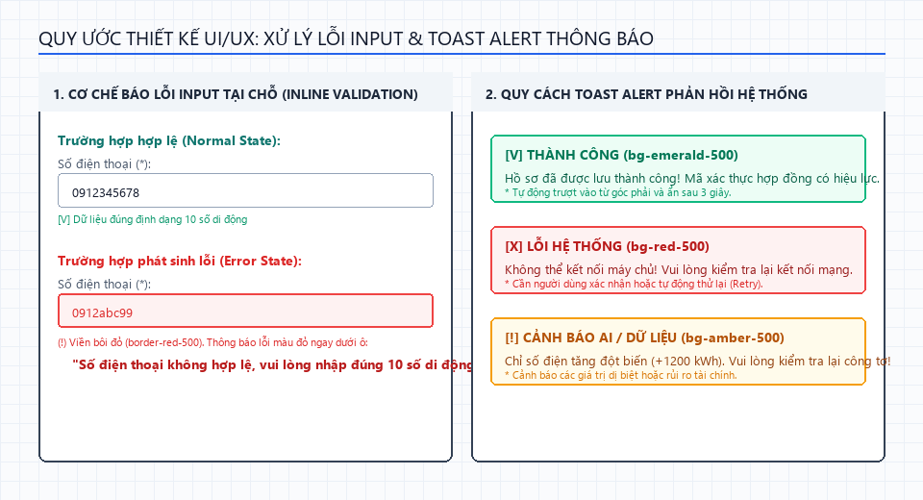
Hình 2: Quy ước hiển thị ô input lỗi và thông báo trạng thái giao diện
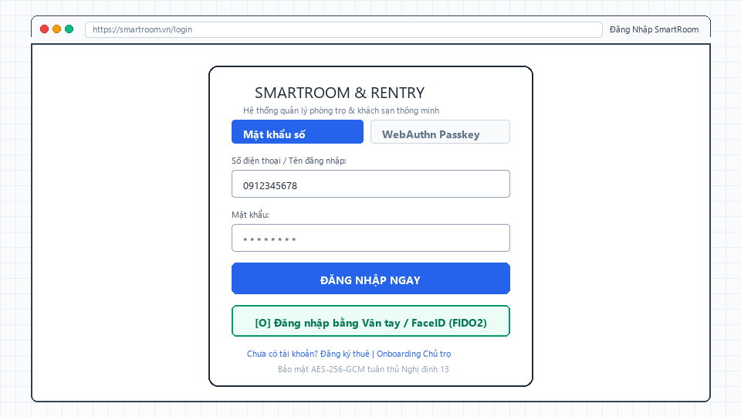
Hình 3: Giao diện Trang Đăng nhập & Đăng ký (WebAuthn Passkey + Mật khẩu)
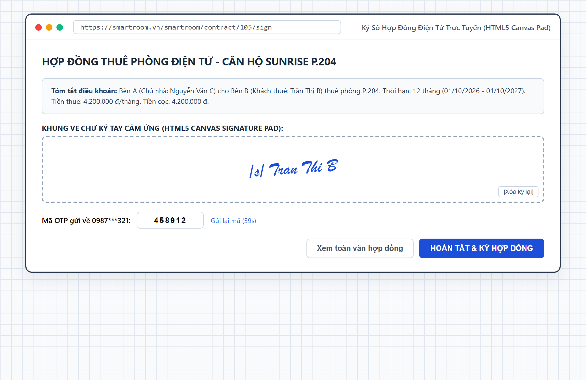
Hình phác thảo: Phác thảo sơ bộ (Low-fidelity Wireframe) - Ký số hợp đồng trực tuyến HTML5 Canvas Pad
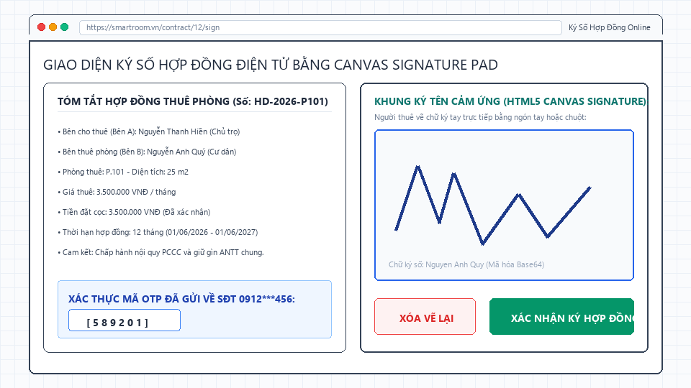
Hình 8: Giao diện Ký số hợp đồng điện tử online bằng Canvas Signature Pad
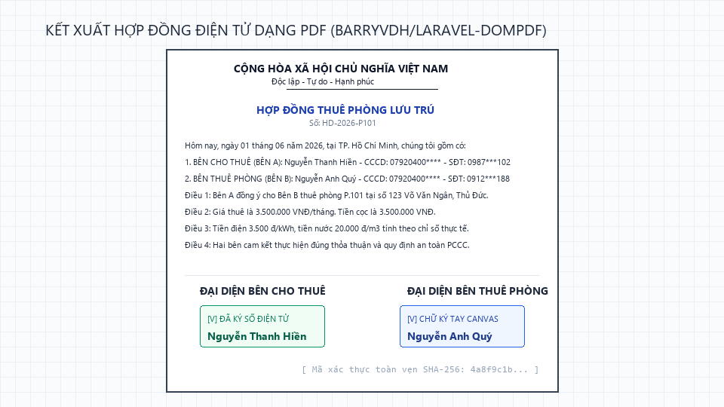
Hình 9: Giao diện Xuất file PDF Hợp đồng thuê phòng có chữ ký số hai bên
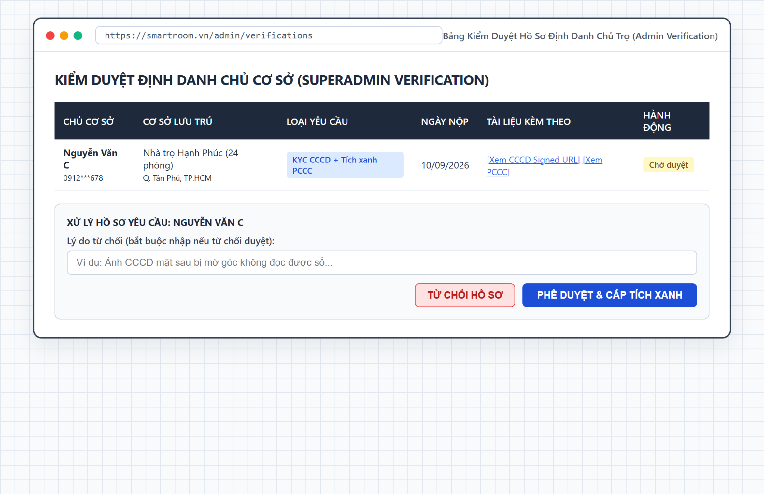
Hình phác thảo: Phác thảo sơ bộ (Low-fidelity Wireframe) - Bảng điều khiển kiểm duyệt hồ sơ Chủ trọ (Admin Verification)
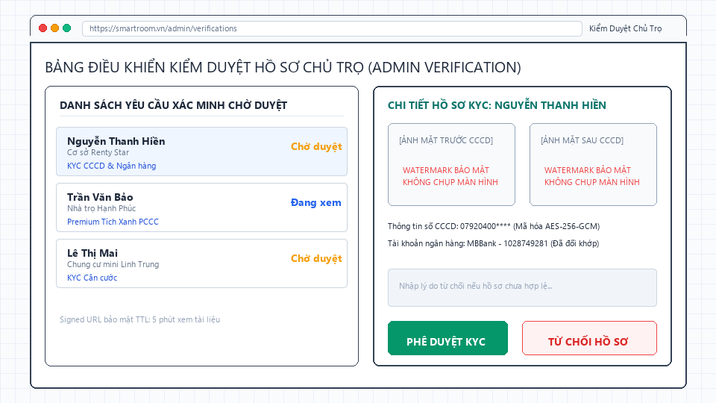
Hình 16: Giao diện Kiểm duyệt Hồ sơ Định danh Chủ trọ (Admin Verification)
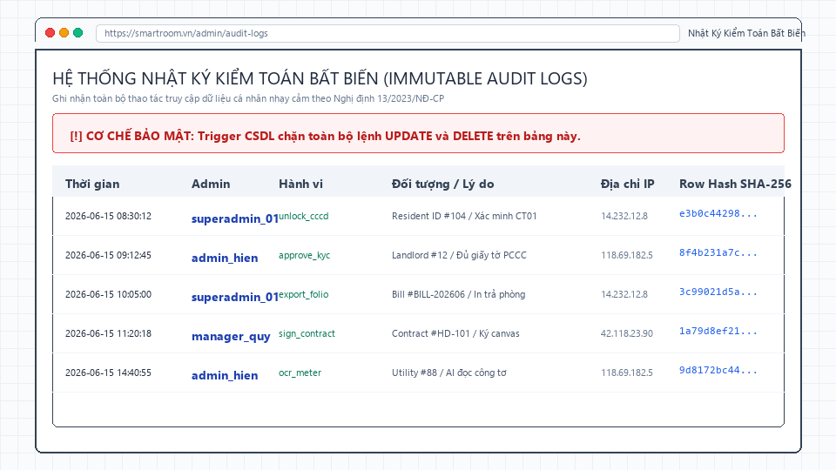
Hình 17: Giao diện Nhật ký kiểm toán bất biến (Immutable Audit Logs)
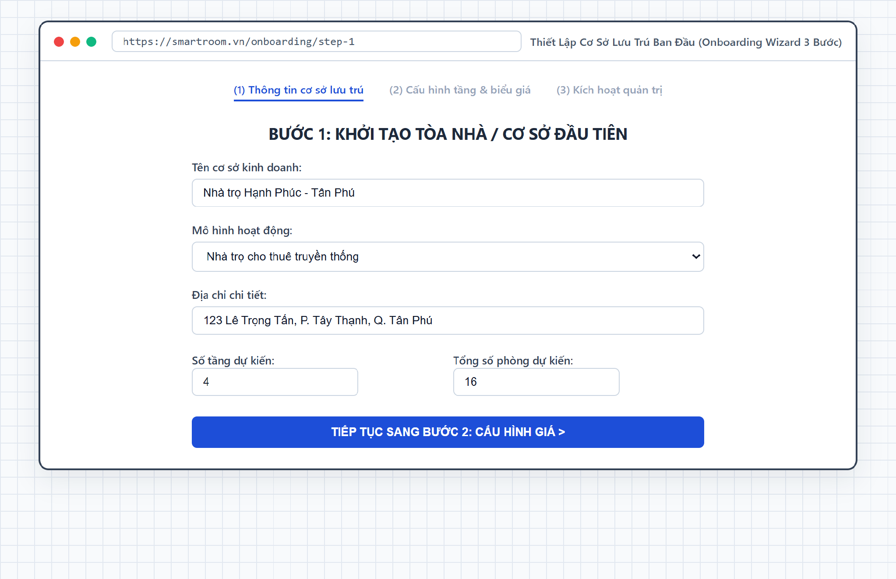
Hình phác thảo: Phác thảo sơ bộ (Low-fidelity Wireframe) - Thiết lập cơ sở lưu trú ban đầu (Step Wizard)
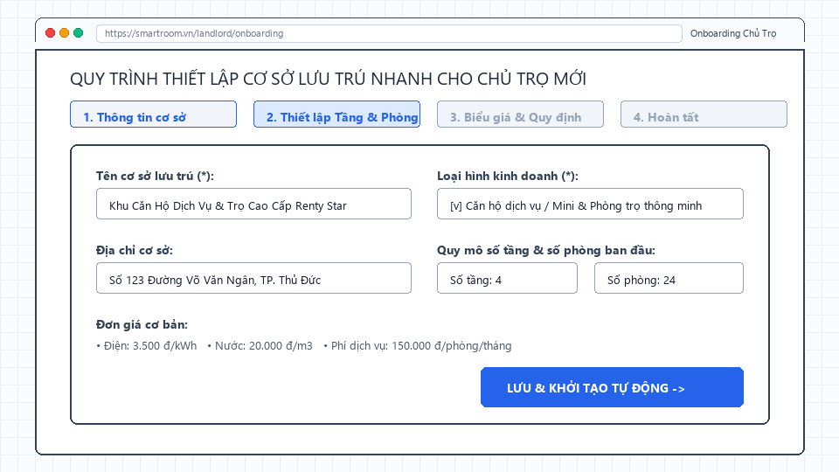
Hình 4: Giao diện Onboarding thiết lập cơ sở lưu trú ban đầu cho Chủ trọ mới
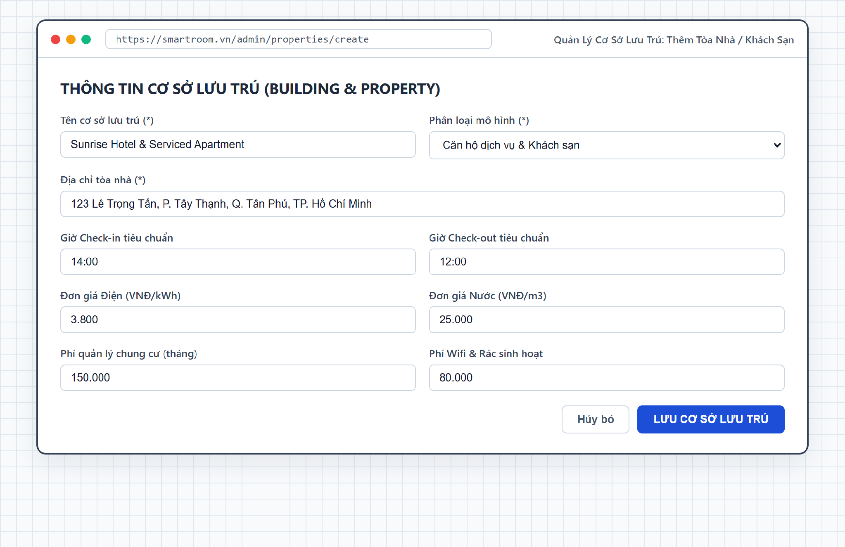
Hình phác thảo: Phác thảo sơ bộ (Low-fidelity Wireframe) - Quản lý và thiết lập Cơ sở lưu trú (Properties/Hotels)
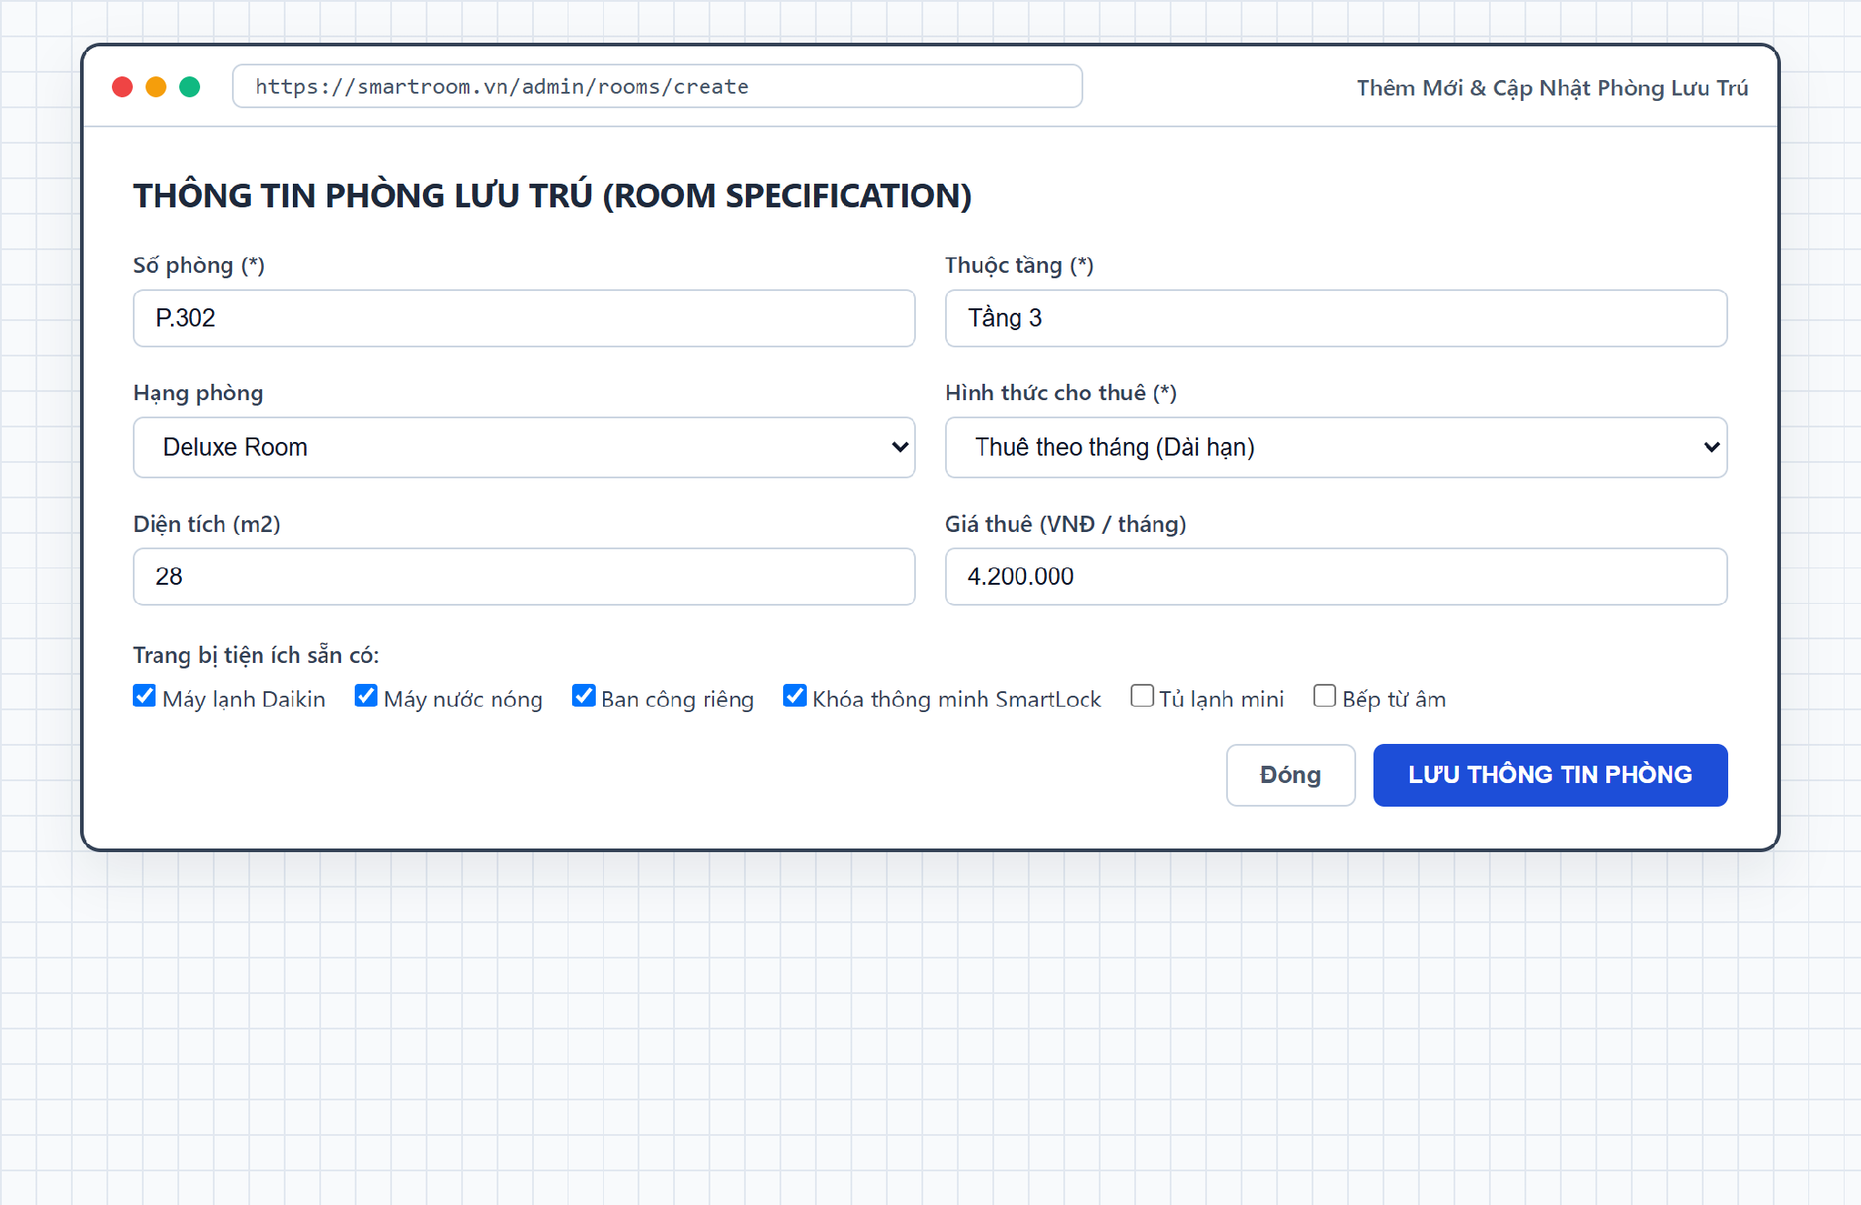
Hình phác thảo: Phác thảo sơ bộ (Low-fidelity Wireframe) - Thêm mới và cập nhật thông tin phòng lưu trú
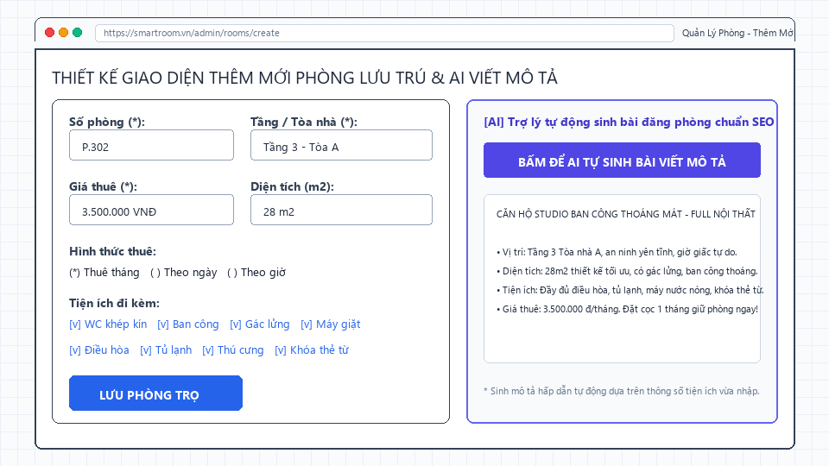
Hình 7: Giao diện Form Thêm / Cập nhật thông tin phòng lưu trú đa mô hình
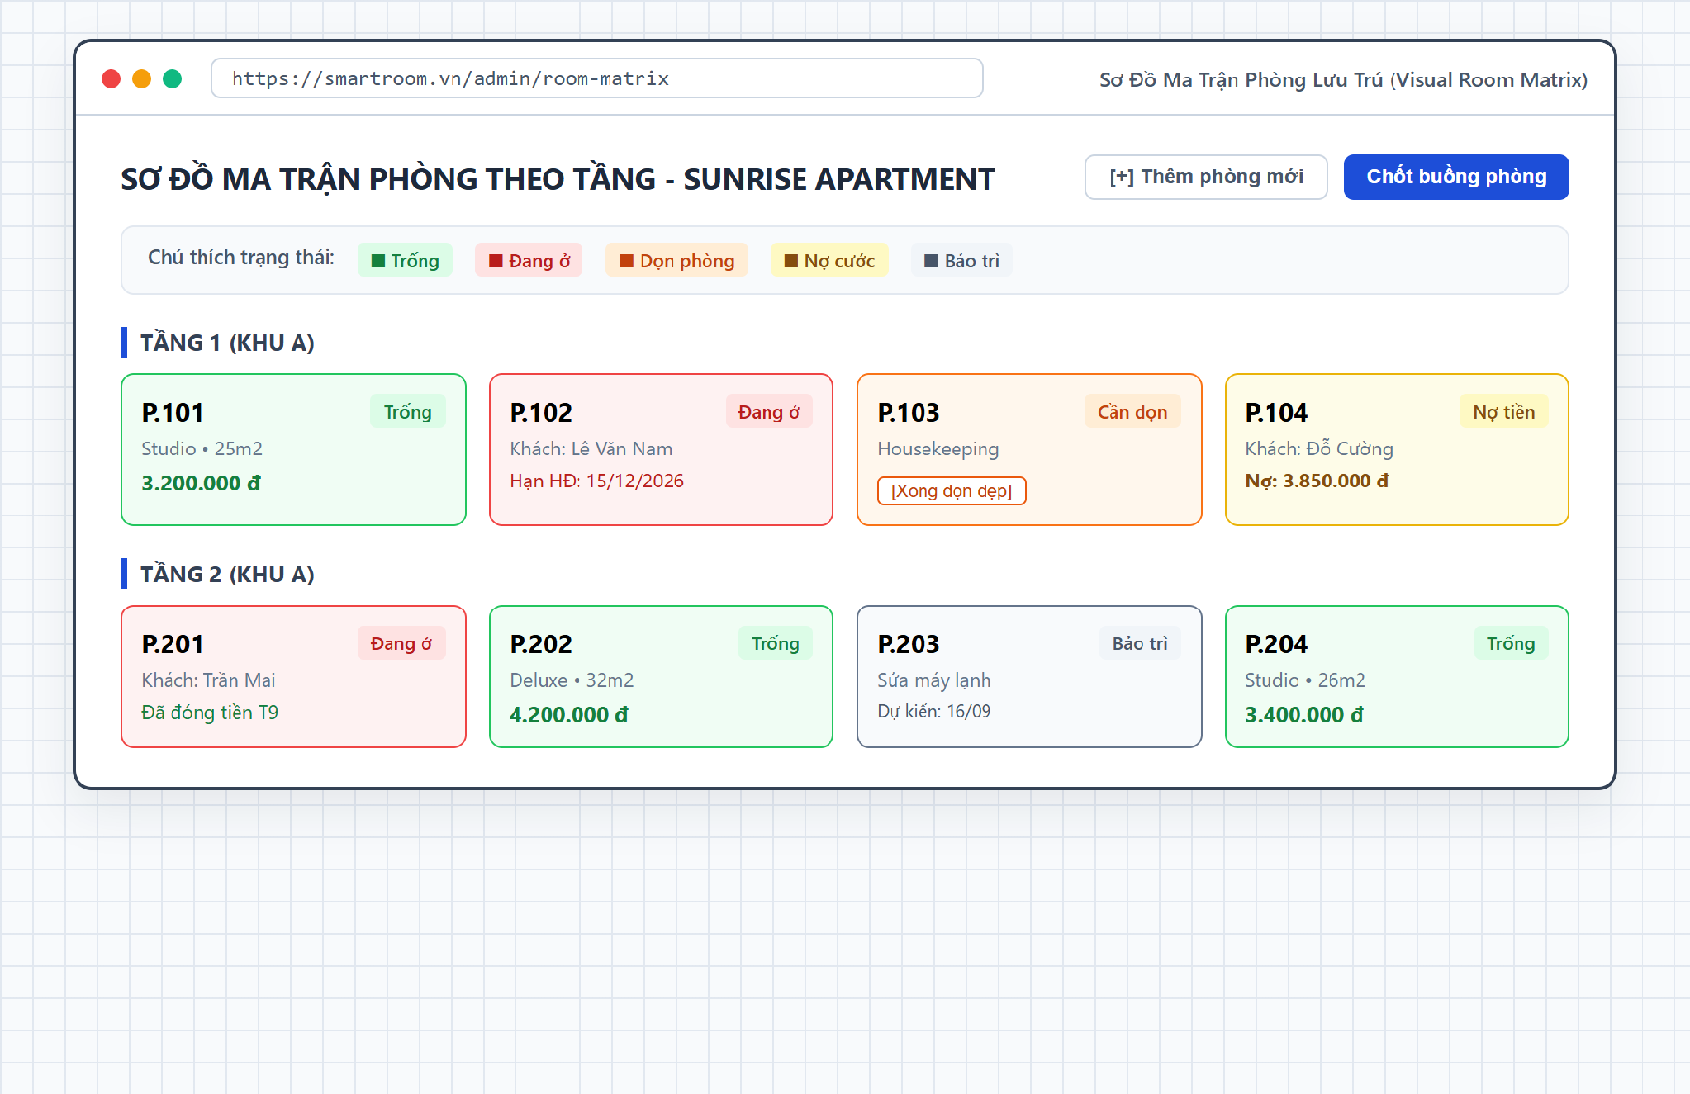
Hình phác thảo: Phác thảo sơ bộ (Low-fidelity Wireframe) - Sơ đồ Ma trận phòng trực quan theo tầng (Visual Room Matrix)
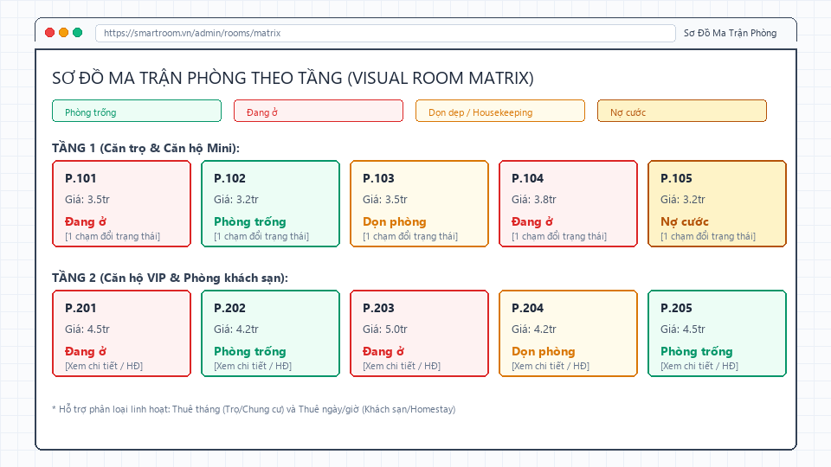
Hình 6: Giao diện Sơ đồ Ma trận phòng lưu trú (Visual Room Matrix) theo tầng
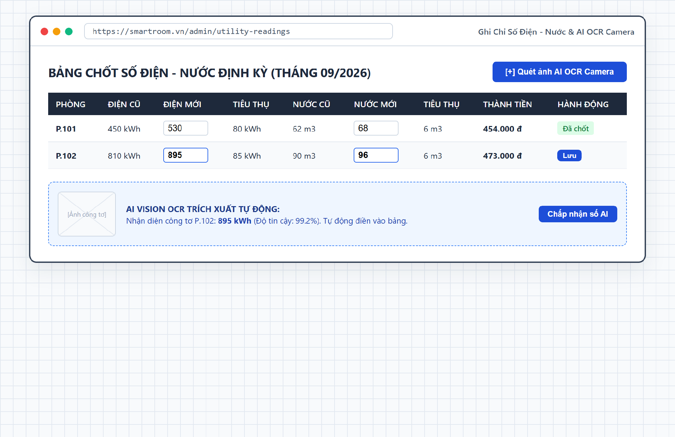
Hình phác thảo: Phác thảo sơ bộ (Low-fidelity Wireframe) - Chốt số Điện - Nước định kỳ & AI Vision OCR Camera
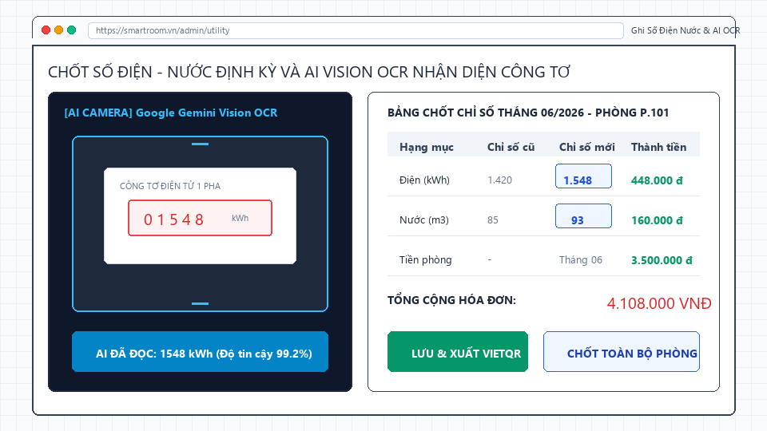
Hình 10: Giao diện Chốt số Điện - Nước định kỳ & AI OCR Camera nhận diện công tơ
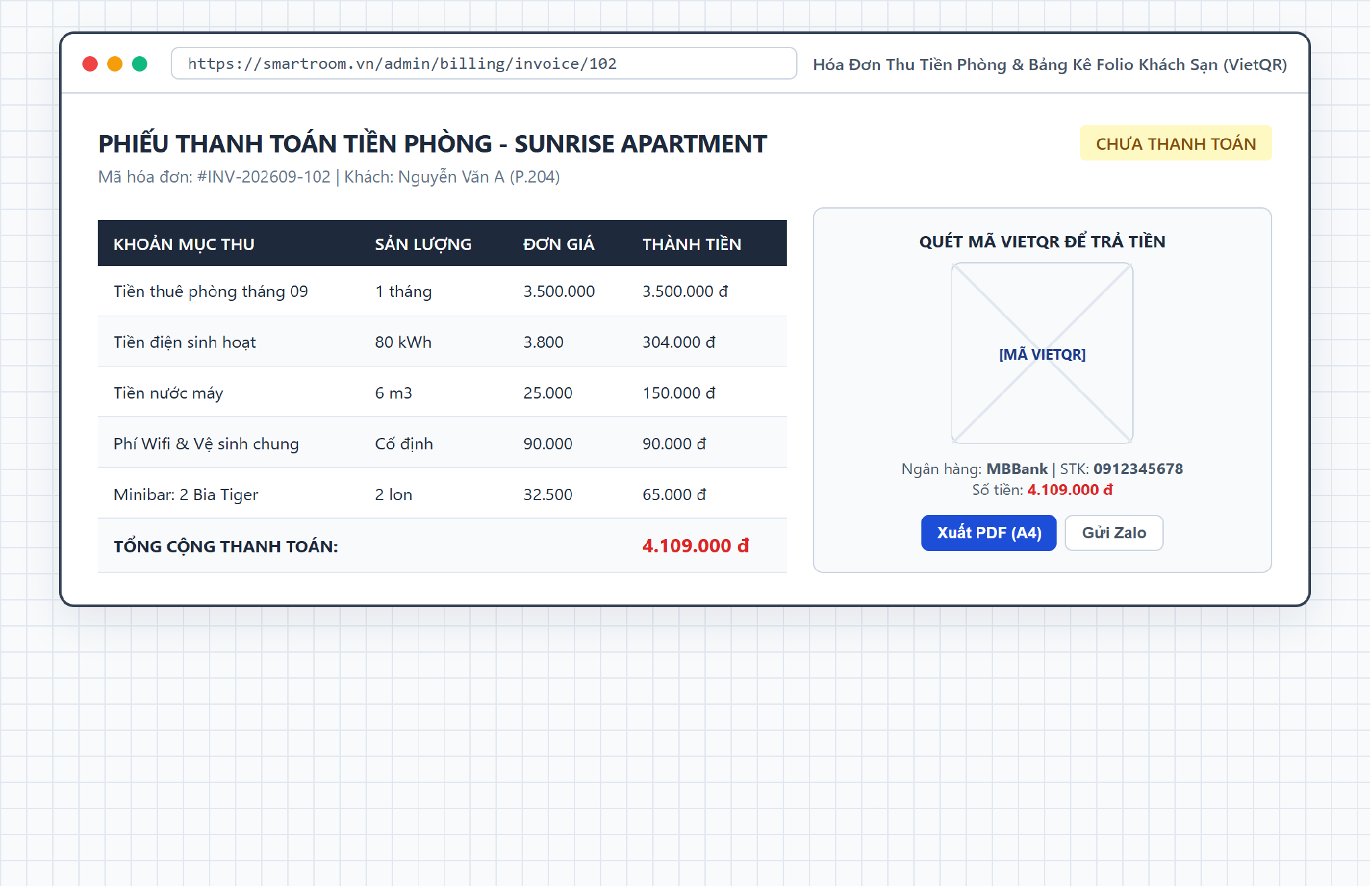
Hình phác thảo: Phác thảo sơ bộ (Low-fidelity Wireframe) - Bảng kê thanh toán Folio & Hóa đơn VietQR
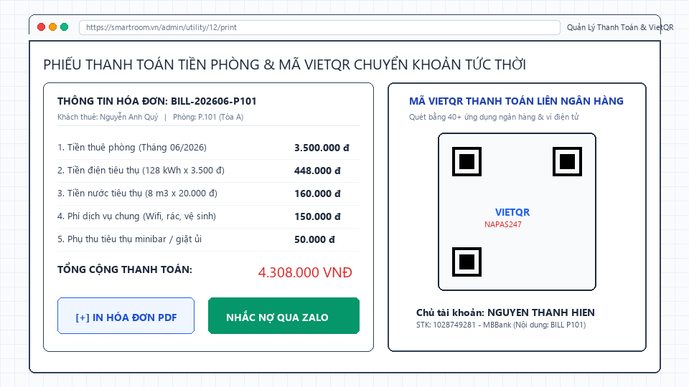
Hình 11: Giao diện Quản lý Thanh toán & Xuất hóa đơn / Bảng kê Folio VietQR
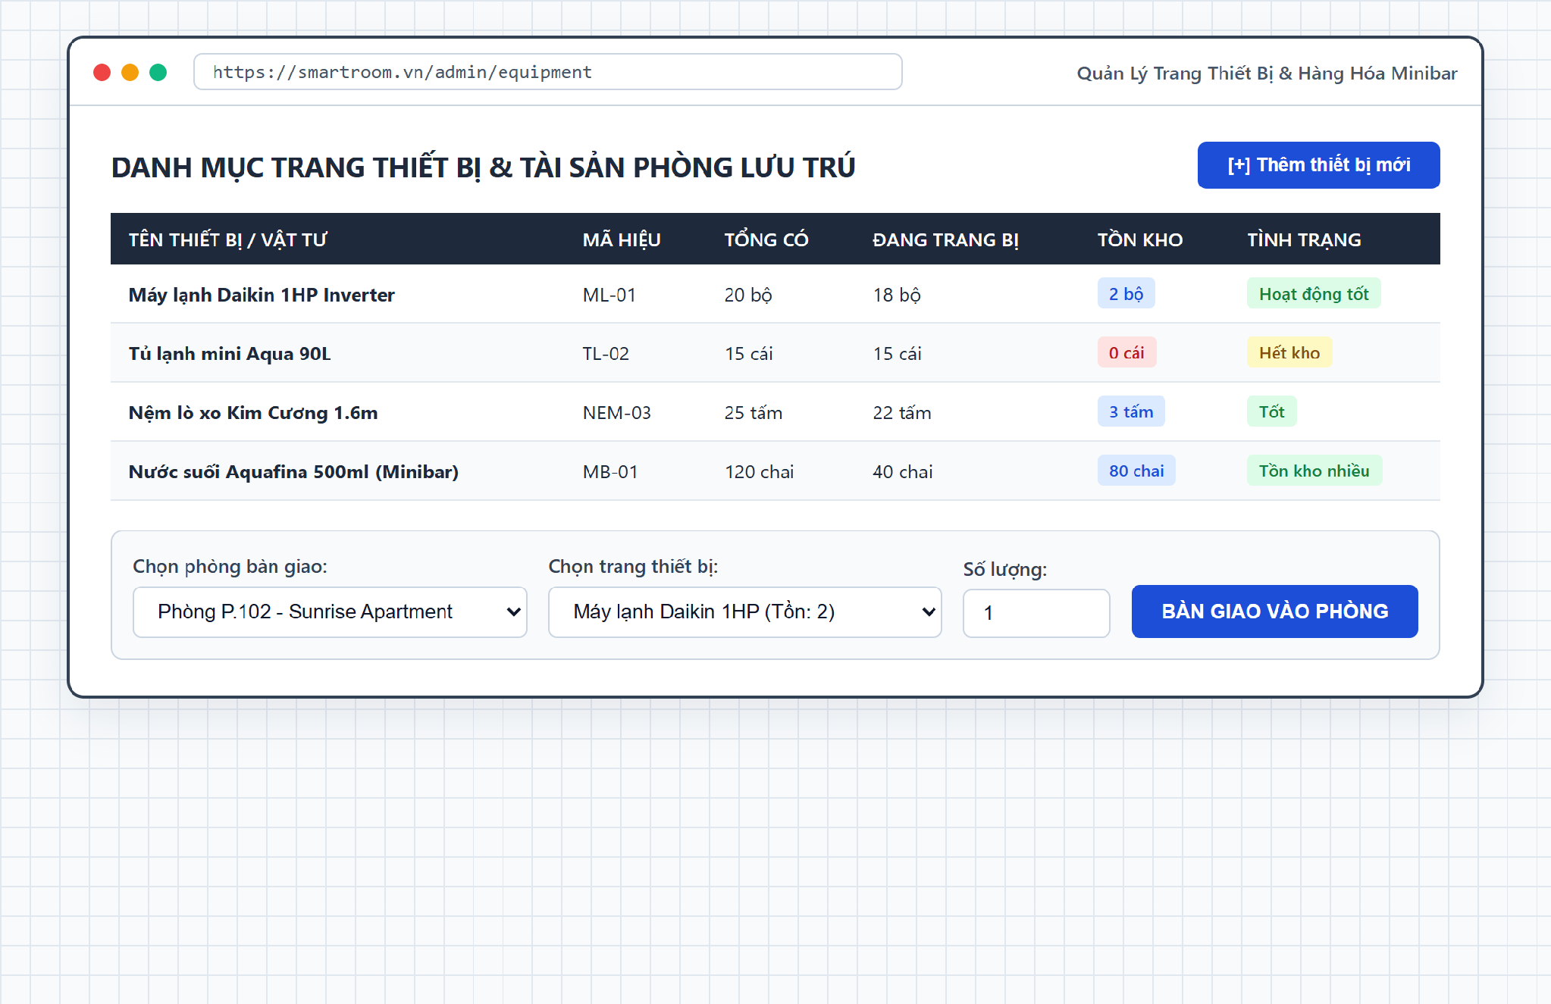
Hình phác thảo: Phác thảo sơ bộ (Low-fidelity Wireframe) - Quản lý Trang thiết bị & Hàng hóa Minibar
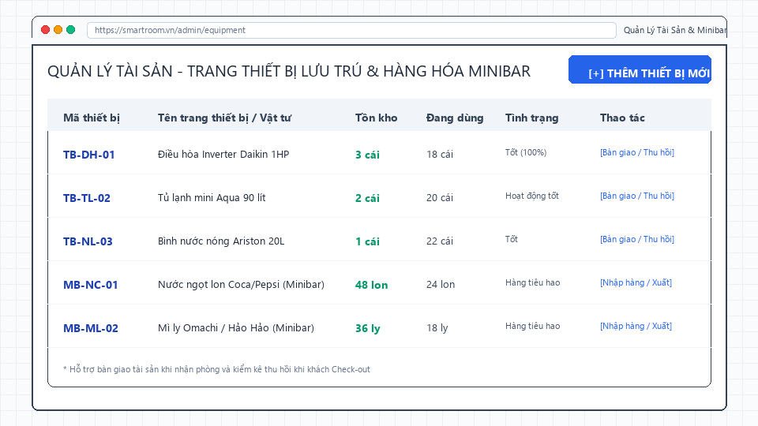
Hình 18: Giao diện Quản lý Tài sản - Trang thiết bị & Minibar lưu trú
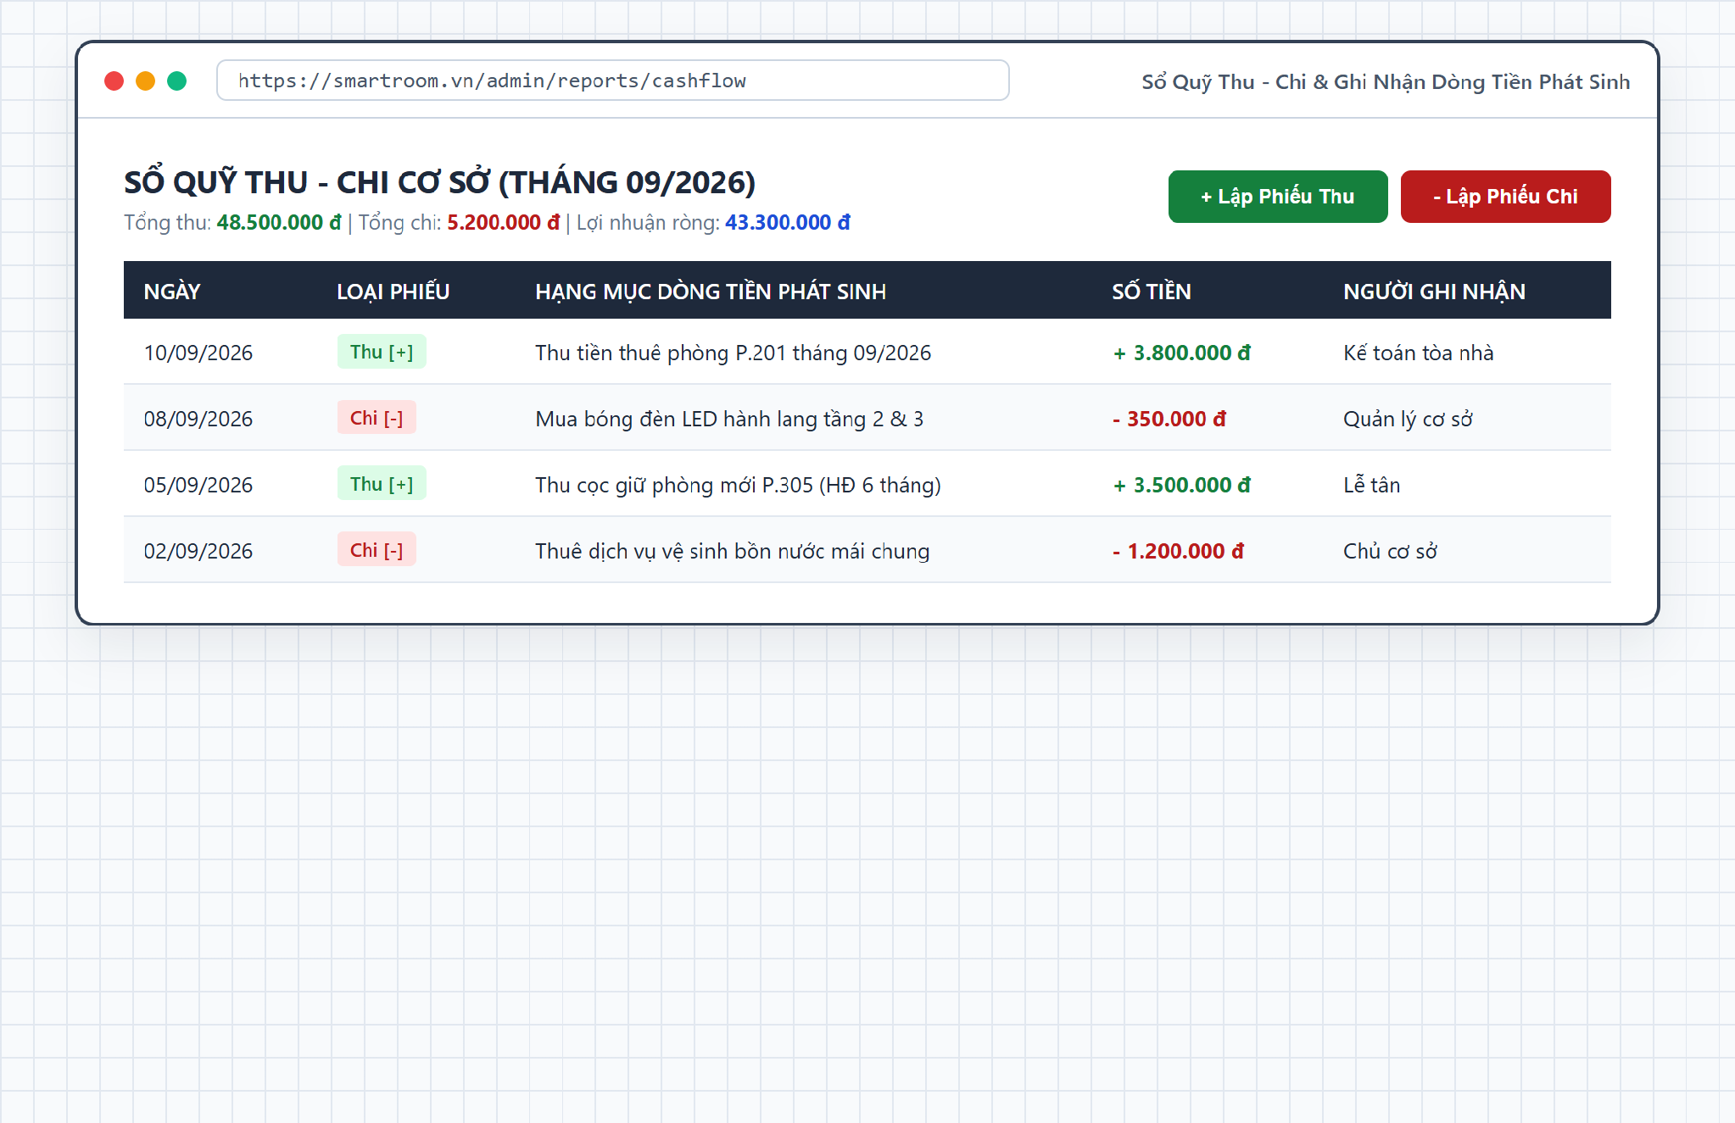
Hình phác thảo: Phác thảo sơ bộ (Low-fidelity Wireframe) - Sổ quỹ thu - chi cơ sở lưu trú
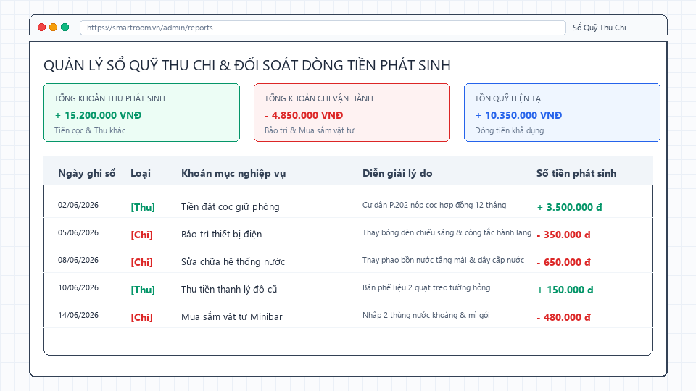
Hình 19: Giao diện Quản lý Sổ quỹ thu chi và ghi nhận dòng tiền phát sinh
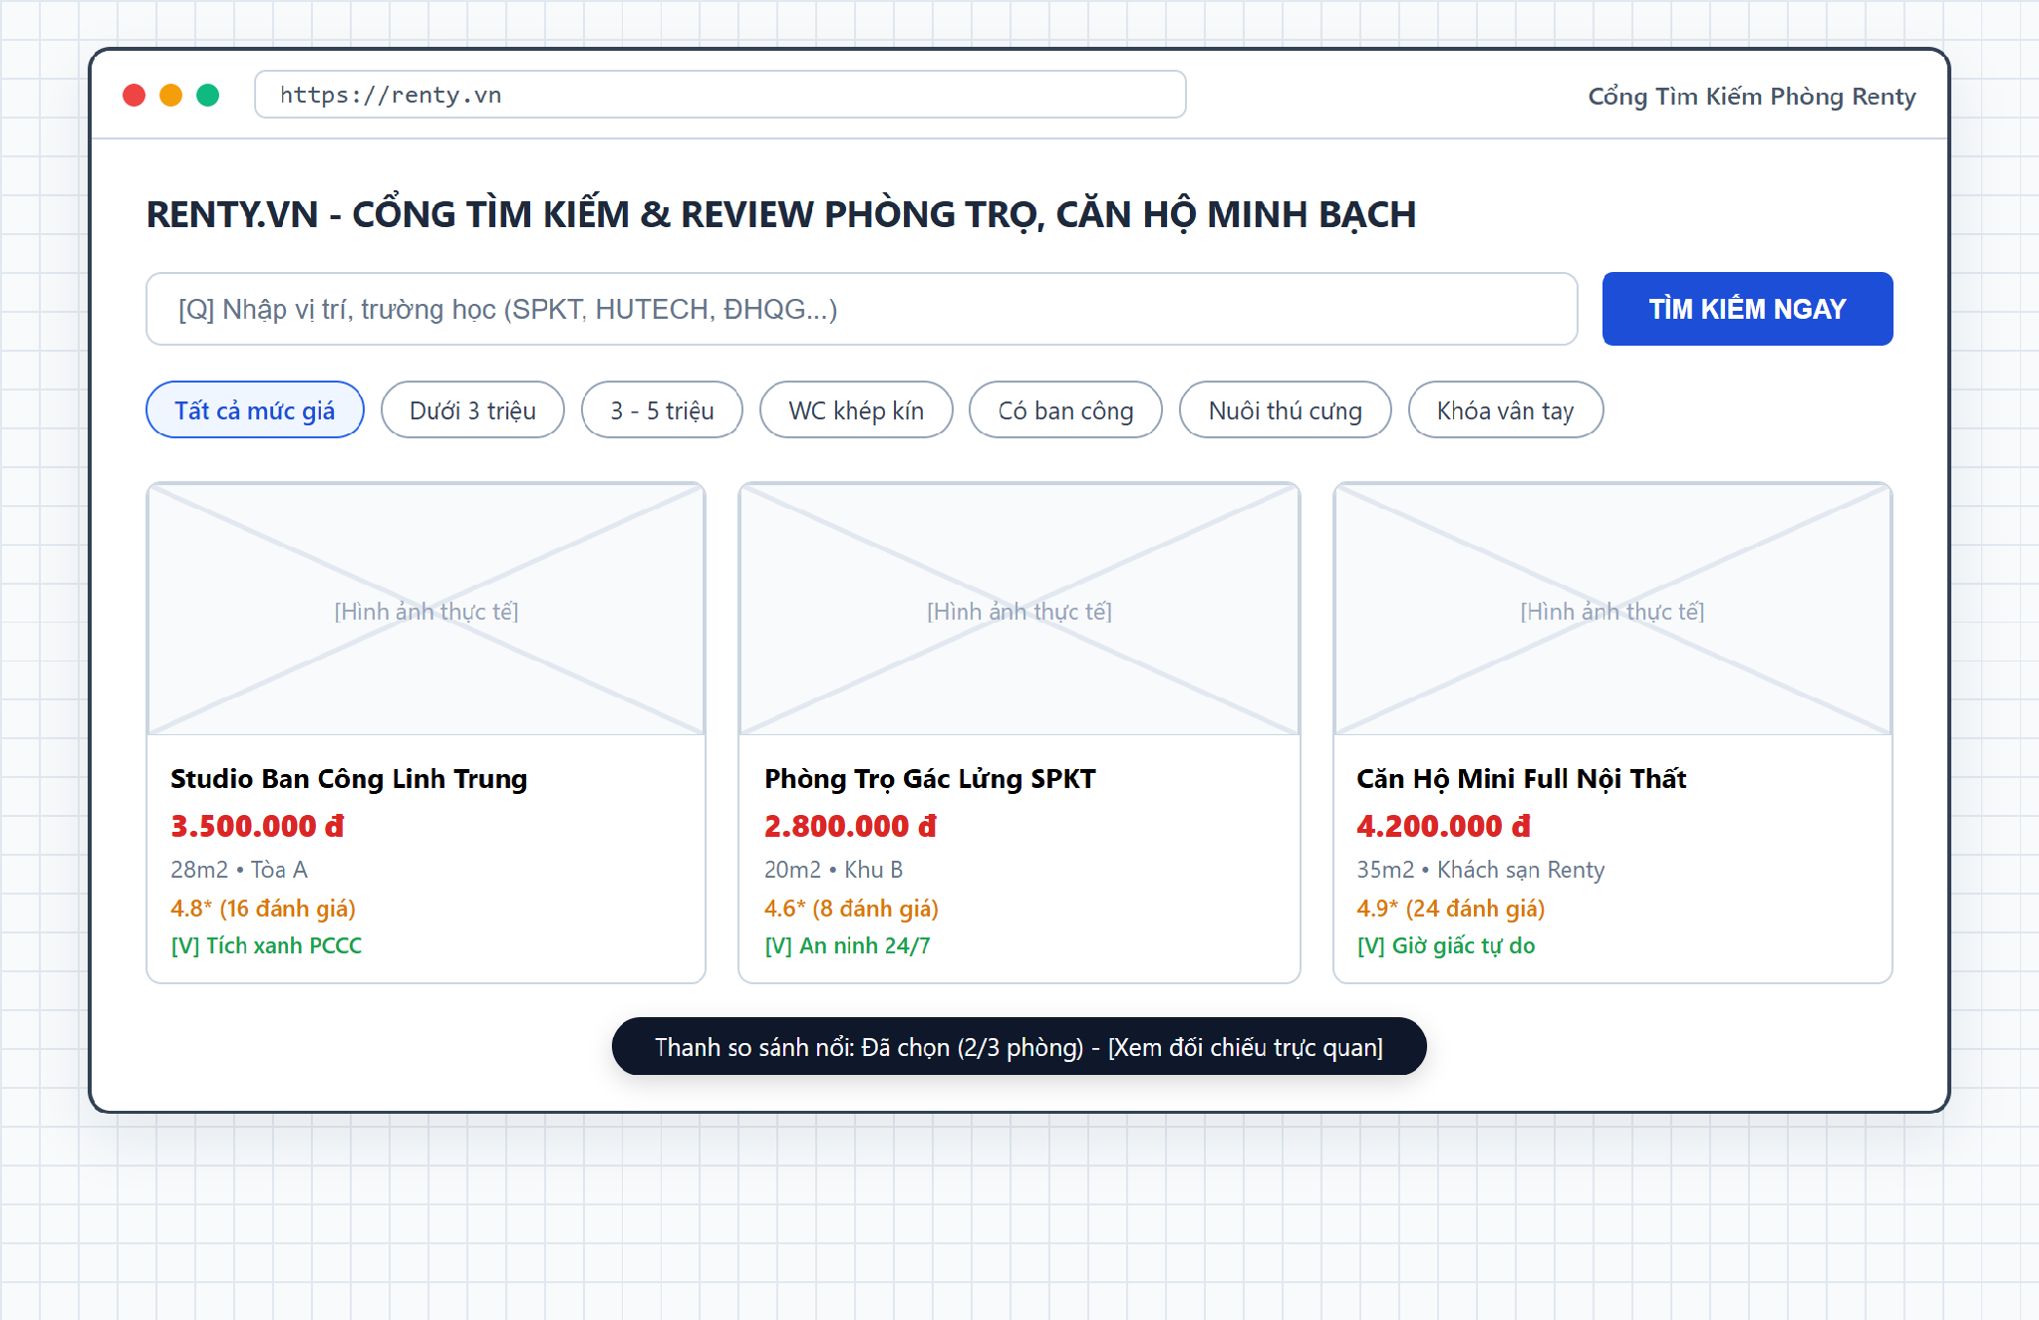
Hình phác thảo: Phác thảo sơ bộ (Low-fidelity Wireframe) - Cổng tìm kiếm phòng & Thanh so sánh nổi Renty Portal
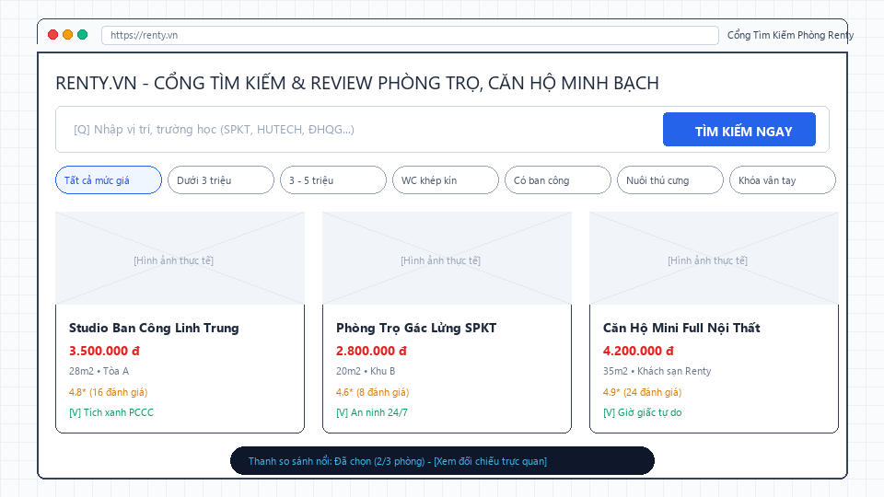
Hình 14: Giao diện Cổng tìm kiếm, đặt phòng & Review lưu trú Renty Portal
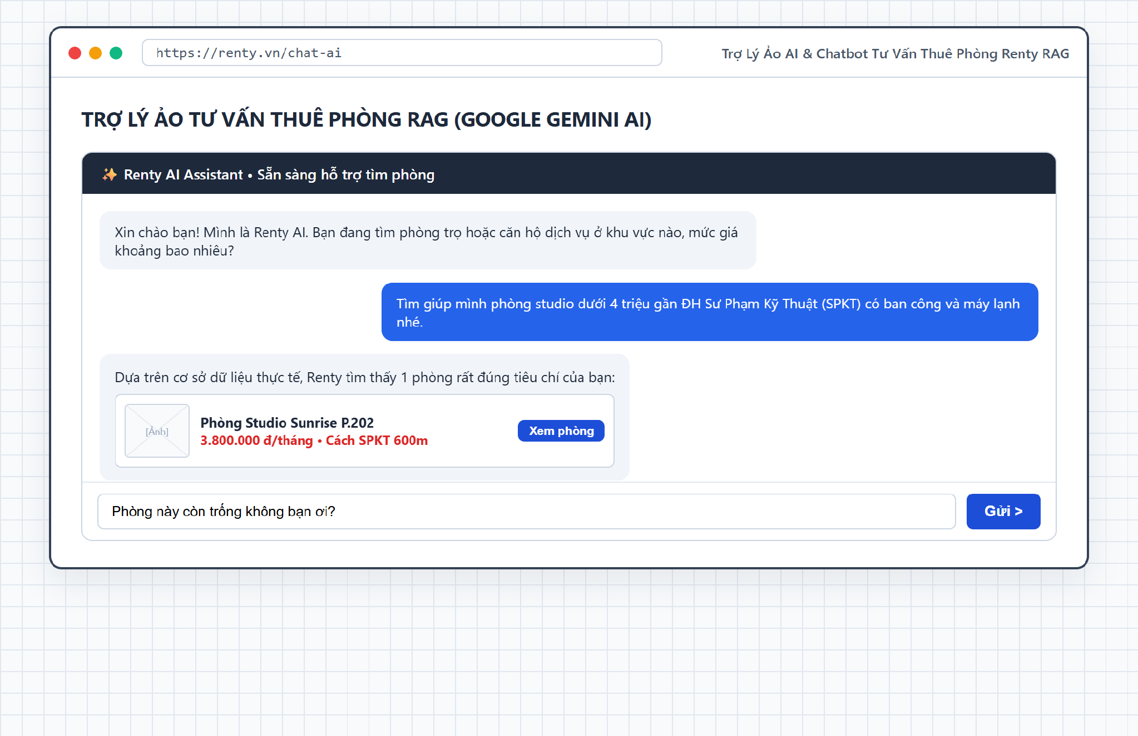
Hình phác thảo: Phác thảo sơ bộ (Low-fidelity Wireframe) - Trợ lý ảo AI & Chatbot tư vấn thuê phòng theo mô hình RAG
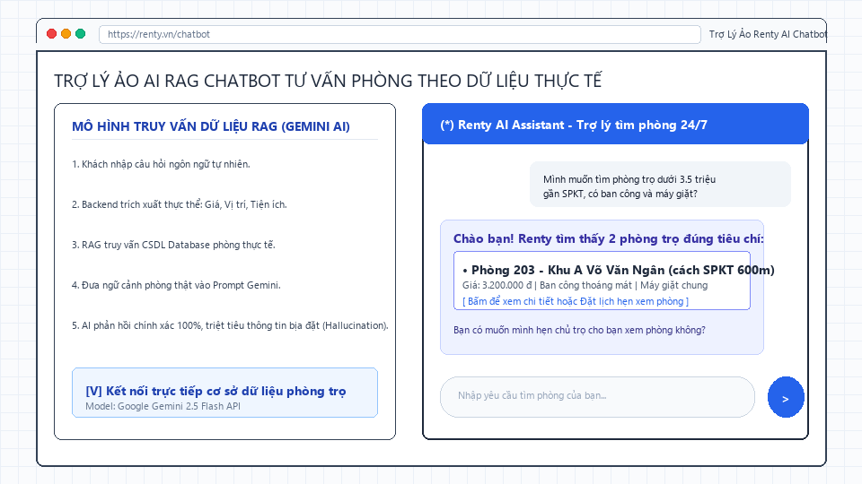
Hình 15: Giao diện Trợ lý ảo AI & Chatbot tư vấn thuê phòng theo mô hình RAG
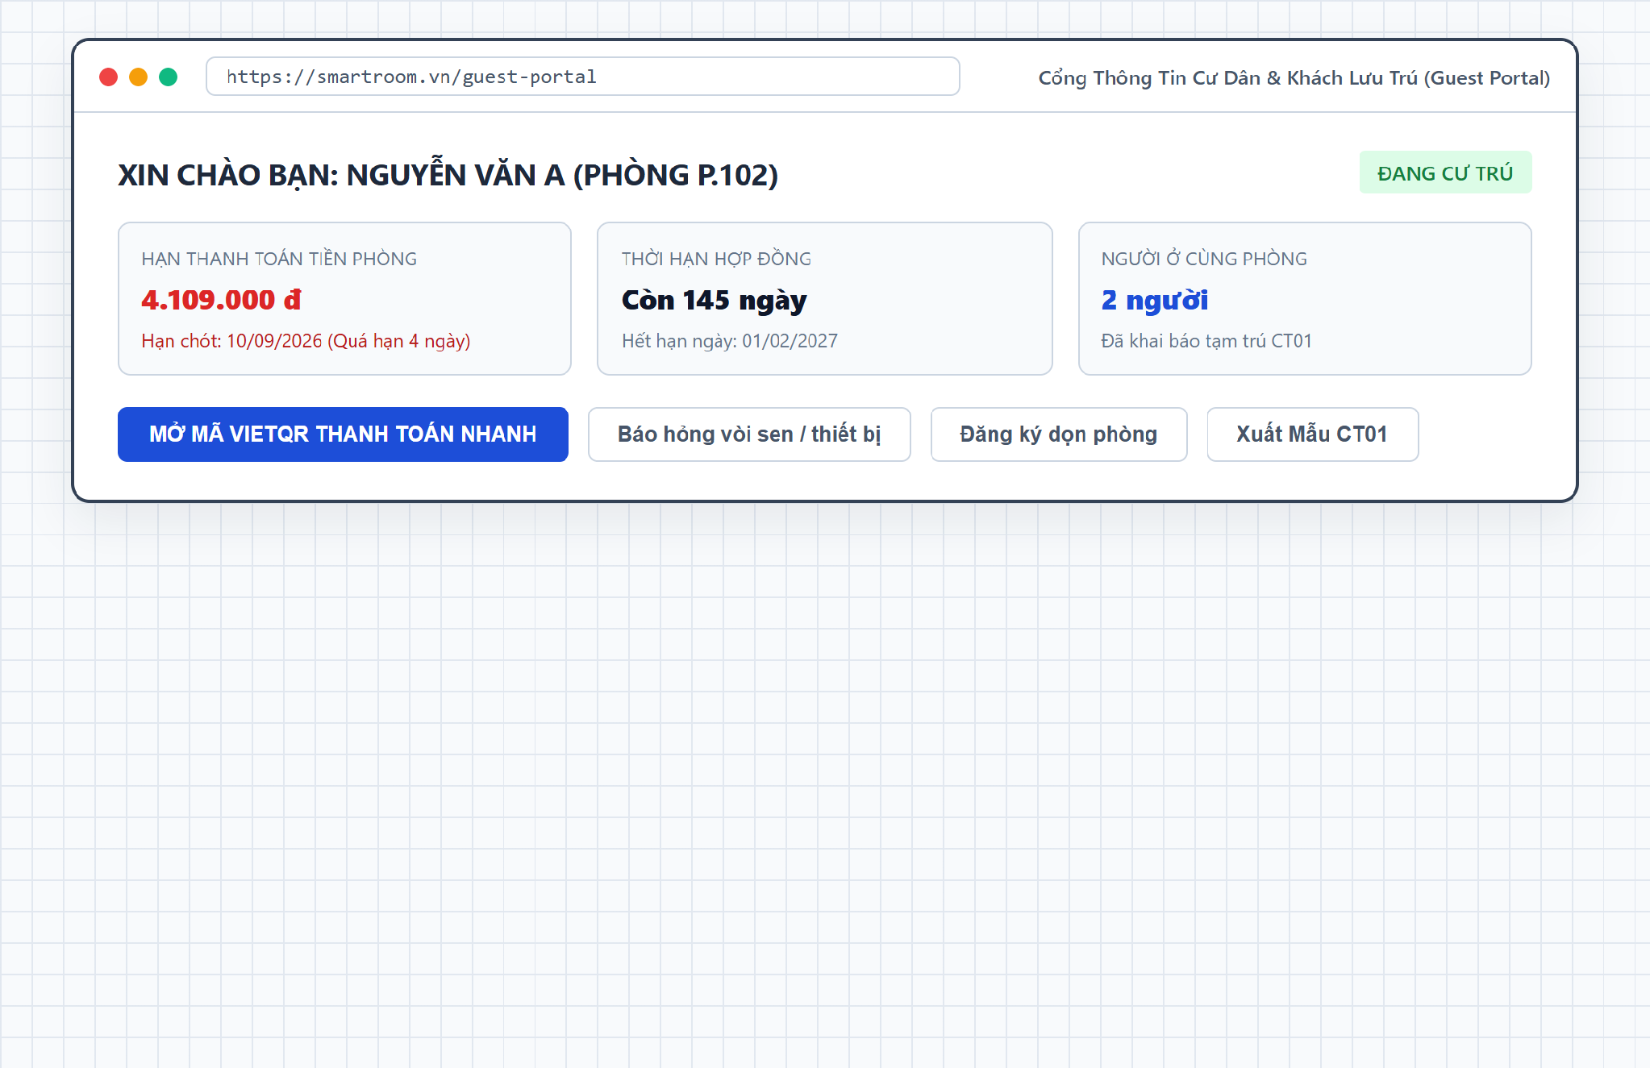
Hình phác thảo: Phác thảo sơ bộ (Low-fidelity Wireframe) - Cổng thông tin Cư dân & Khách lưu trú (Guest Portal)
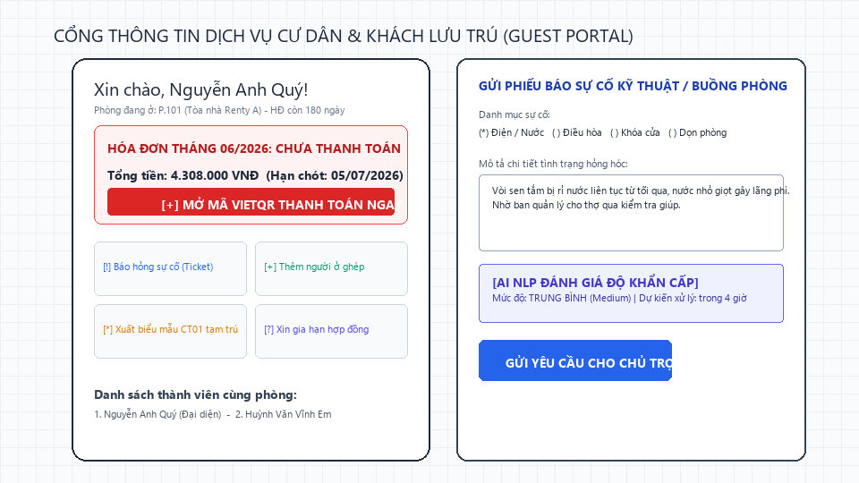
Hình 12: Giao diện Cổng dịch vụ Cư dân & Khách lưu trú (Guest Portal)
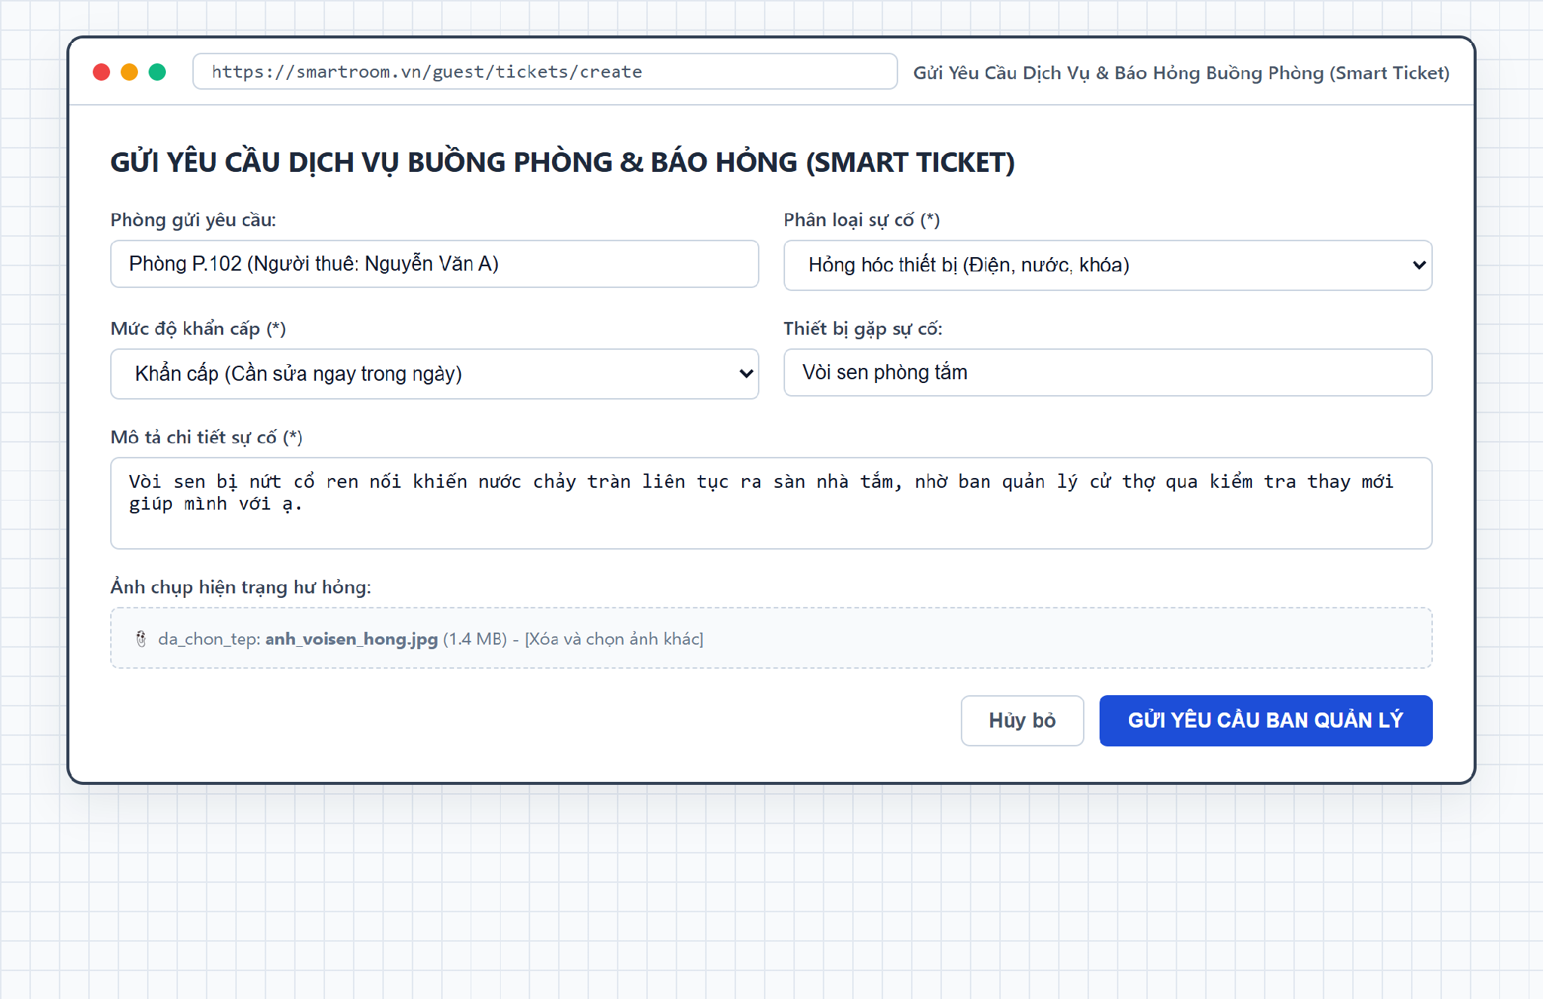
Hình phác thảo: Phác thảo sơ bộ (Low-fidelity Wireframe) - Tiếp nhận sự cố kỹ thuật & buồng phòng (Smart Ticket)
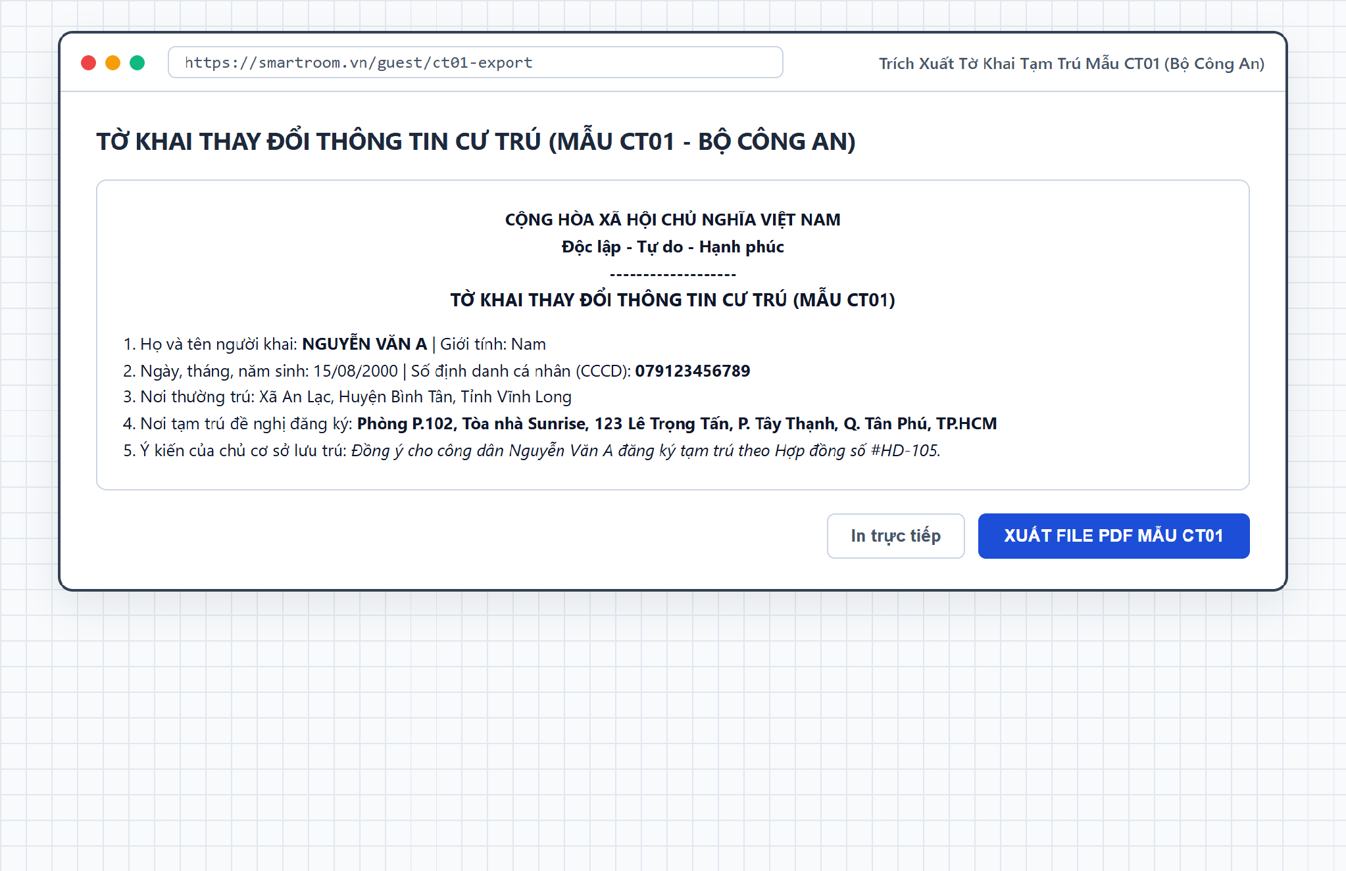
Hình phác thảo: Phác thảo sơ bộ (Low-fidelity Wireframe) - Tờ khai thay đổi thông tin cư trú Mẫu CT01 (Bộ Công an)
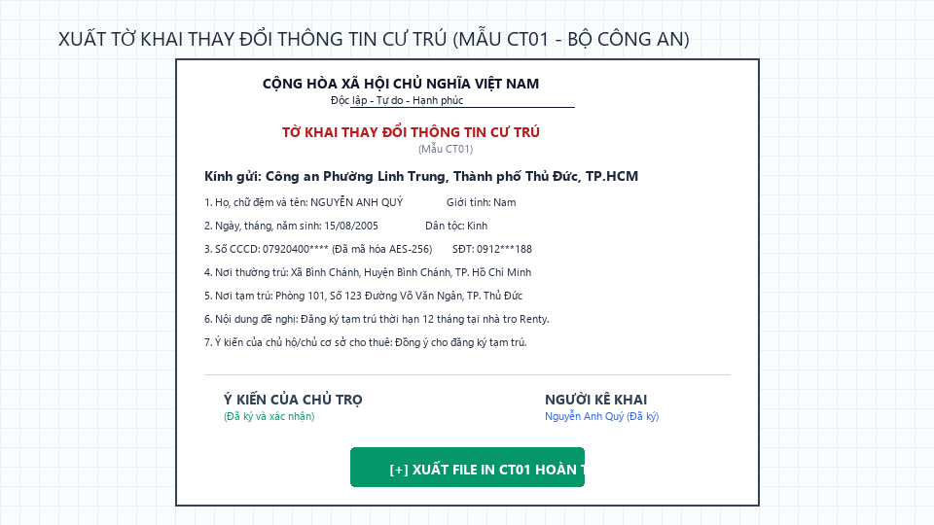
Hình 13: Giao diện Tờ khai thay đổi thông tin cư trú Mẫu CT01 Bộ Công an

TÀI LIỆU THAM KHẢO
1. Laravel Documentation (v11.x): The PHP Framework for Web Artisans. Truy cập tại: https://laravel.com/docs/11.x
2. Google Cloud AI Documentation: Gemini Models and OpenAI-compatible REST API Reference. Truy cập tại: https://ai.google.dev/docs
3. Chính phủ nước CHXHCN Việt Nam: Nghị định số 13/2023/NĐ-CP ngày 17/04/2023 về Bảo vệ dữ liệu cá nhân. Cổng thông tin điện tử Chính phủ.
4. Công ty Cổ phần Thanh toán Quốc gia Việt Nam (NAPAS): Tiêu chuẩn kỹ thuật định dạng thanh toán VietQR cho chuyển khoản liên ngân hàng. Truy cập tại: https://vietqr.net/
5. World Wide Web Consortium (W3C): Web Authentication: An API for accessing Public Key Credentials Level 2 (WebAuthn / FIDO2). Truy cập tại: https://www.w3.org/TR/webauthn-2/
6. Tailwind CSS Documentation: A utility-first CSS framework for rapid UI development. Truy cập tại: https://tailwindcss.com/docs
7. Chart.js Documentation: Simple yet flexible JavaScript charting for designers & developers. Truy cập tại: https://www.chartjs.org/docs/
8. Barryvdh Laravel-DomPDF: A DOMPDF Wrapper for Laravel. Truy cập tại: https://github.com/barryvdh/laravel-dompdf

